

UNIVERSIDAD ESTATAL PENÍNSULA
DE SANTA ELENA

FACULTAD DE SISTEMAS Y TELECOMUNICACIONES
DISEÑO E IMPLEMENTACIÓN DE UNA APLICACIÓN WEB PARA EL DESPACHO DE PEDIDOS GESTIONADOS EN LA EMPRESA ACANTILADO (AMOA) S.A.
TESIS DE GRADO
Previa a la obtención del Título de:
INGENIERO EN SISTEMAS
AUTOR: ALEX FABIAN LIRIANO RAMÍREZ
TUTOR: ING. JAIME OROZCO IGUASNIA

LA LIBERTAD – ECUADOR
2014TULA

CARATULA UNIVERSIDAD ESTATAL
PENÍNSULA DE SANTA ELENA

FACULTAD DE SISTEMAS Y TELECOMUNICACIONES

DISEÑO E IMPLEMENTACIÓN DE UNA APLICACIÓN WEB PARA EL DESPACHO DE PEDIDOS GESTIONADOS EN LA EMPRESA ACANTILADO (AMOA) S.A.

TESIS DE GRADO
Previa a la obtención del Título de:

INGENIERO EN SISTEMAS

AUTOR: ALEX FABIAN LIRIANO RAMÍREZ
TUTOR: ING. JAIME OROZCO IGUASNIA

LA LIBERTAD – ECUADOR
2014

APROBACIÓN DEL TUTOR

En mi calidad de Tutor del trabajo de investigación, DISEÑO E IMPLEMENTACIÓN DE UNA APLICACIÓN WEB PARA EL DESPACHO DE PEDIDOS GESTIONADOS EN LA EMPRESA ACANTILADO (AMOA) S.A. elaborado por el Sr. ALEX FABIAN LIRIANO RAMÍREZ, egresado de la Carrera de Informática, Escuela de Informática, Facultad de Sistemas y Telecomunicaciones de la Universidad Estatal Península de Santa Elena, previo a la obtención del Título de Ingeniero(a) en Sistemas , me permito declarar que luego de haber orientado, estudiado y revisado, la Apruebo en todas sus partes.

Atentamente

_____________________________
Ing. Jaime Orozco Iguasnia
TUTOR

DEDICATORIA

La presente tesis de grado se la dedico a Dios, por ser mi gran confidente en el diario vivir y darme esa fortaleza día a día para poder cumplir uno de mis sueños anhelados.

A mis padres Ivonne del Pilar Ramirez y Franklin Liriano que a pesar de vivir separados, de muchas maneras aportaron dándome su gran ayuda cuando más los necesite para culminar con éxito una etapa más de mi vida. En especial a mi madre por impulsar a dar más de mí.

A mi hijo Milan Alexis por ser la razón de mis logros y estar siempre en espera de mi regreso con paciencia y amor.

A mis hermanos y a todos mis familiares que de varias maneras formaron parte de este proceso diciéndome palabras de aliento.

AGRADECIMIENTO

Agradezco eternamente a mi dios mi creador, por darme la foraleza necesaria, e iluminar mi mente y corazón, por la oportunidad que me ha brindado para demostrar que en esta vida nada es imposible.

A mi madre y a mi padre que siempre estuvieron motivandome para que no desmayara en mis metas planteadas, y que gracias a sus consejos pude obtener este importante logro.

De manera especial al Ing. Jaime Orozco por toda la paciencia que me ha tenido en calidad de Tutor para la elaboración de la presente investigación.

Agradezco también a mis maestros de la Universidad Estatal Península de Santa Elena que con sus conocimientos, experiencias y enseñanzas me guiaron para la elaboración del contenido teórico y práctico de la presente tesis.

TRIBUNAL DE GRADO

Ing. Fredy Villao Santos MSc. Ing. Walter Orozco Iguasnia MSc.
Decano de la Facultad de Director de Escuela
Sistemas y Telecomunicaciones de Informática

Ing. Jaime Orozco Iguasnia Ing. Karla Abad Sacoto, MSc. . Profesor -Tutor Profesor Área

Ab. Milton Zambrano Coronado, MSc.
Secretario General - Procurador

UNIVERSIDAD ESTATAL PENÍNSULA DE SANTA ELENA
FACULTAD DE SISTEMAS Y TELECOMUNICACIONES
ESCUELA DE INFORMÁTICA

DISEÑO E IMPLEMENTACIÓN DE UNA APLICACIÓN WEB PARA EL DESPACHO DE PEDIDOS GESTIONADOS EN LA EMPRESA ACANTILADO (AMOA) S.A.
Autor: Alex Liriano Ramírez
Tutor: Ing. Jaime Orozco Iguasnia

RESUMEN

La presente Tesis trata sobre la Implementación de una aplicación web para el despacho de pedidos gestionados en la Empresa Acantilado (Amoa) S.A., elaborado en herramientas libres Open Source enfocado al desarrollo de aplicaciones web. La compañía Acantilado (Amoa) S.A. es una empresa de tipo medio legalmente constituida; cuyas actividades son la venta al por mayor y menor de suministros de oficina, computación, útiles escolares, imprenta y aseo. Actualmente los procesos administrativos se aplican a través de un sistema interno (DOBRA); sistema que no cumple con todos los requerimientos del negocio. El factor principal identificado por el Gerente, es que se debe mejorar la gestión actual de los despachos de pedidos reduciendo el tiempo de entrega de modo que exista mayor satisfacción en los clientes. Para solventar esto se implementó un sistema informático el mismo que permitió automatizar y agilizar el proceso de gestión de despachos de pedidos, obtener el control de asignación de recorridos, reducir los tiempos de entregas y mejorar el servicio al cliente. En base a estos resultados se ha logrado priorizar y mejorar su productividad permitiendo que las ventas sean satisfactorias de la misma forma queda demostrado la factibilidad de realizar trabajos de investigación con la utilización de las herramientas de software libre.

ÍNDICE GENERAL

CARATULA i
APROBACIÓN DEL TUTOR ii
DEDICATORIA iii
AGRADECIMIENTO iv
TRIBUNAL DE GRADO v
RESUMEN vi
ÍNDICE GENERAL vii
ÍNDICE DE GRÁFICAS x
ÍNDICE DE TABLAS xiii
ÍNDICE DE ANEXOS xvi
INTRODUCCIÓN 1
CAPÍTULO I 3
1 MARCO REFERENCIAL 3

1.1 DESCRIPCIÓN DEL PROBLEMA 3

1.2 DELIMITACIÓN DEL PROBLEMA 5

1.3 FORMULACIÓN DEL PROBLEMA 5

1.4 JUSTICACIÓN 6

1.5 OBJETIVOS 7
1.5.1 Objetivo general 7
1.5.2 Objetivos específicos 7

1.6 ALCANCE 7

1.7 HIPÓTESIS 9
1.7.1 Variables 9
CAPÍTULO II 10
2 MARCO TEÓRICO 10

2.1 ANTECEDENTES 11
2.1.1 Históricos. 11
2.1.2 Legales 14

2.2 BASES TEÓRICAS 20
2.2.1 Lenguaje de programación Php 21
2.2.2 Estructura de una aplicacion web 22
2.2.3 Programación web 23
2.2.4 Modelo vista controlador (Mvc) 23
2.2.5 Servidor web (Xampp) 25
2.2.6 Jquery easyui 26
2.2.7 Mysql 28
2.2.8 Dreamweaver 29
2.2.9 Html2pdf 30
2.2.10 Pchart 30

2.3 VARIABLES 31
2.3.1 Tipos de investigación 31
2.3.2 Población y muestra 33
2.3.3 Análisis e interpretación de resultados tabulados 35
2.3.4 Términos básicos 57
CAPÍTULO III 58
3 ANÁLISIS 58

3.1 DIAGRAMA DE PROCESO 58
3.1.1 Descripción funcional general 59
3.1.2 Identificación de requerimientos 61

3.2 ANÁLISIS DEL SISTEMA 63
3.2.1 Análisis técnico 64
3.2.2 Análisis económico 66
3.2.3 Análisis operativo 68
CAPÍTULO IV 70
4 DISEÑO 70

4.1. ARQUITECTURA DE LA SOLUCIÓN 70

4.1.1. Modelo de casos de usos 73

4.1.2. Aplicación de casos de uso. 74

4.1.3. Diagrama de clases (Modelo Conceptual). 103

4.1.4. Diccionario de datos 104

4.1.5. Diagrama de actividades 111

4.1.6. Diagrama general de componentes 119

4.1.7. Diagrama general de enlaces de nodos 119

4.1.8. Diagrama general de secuencia del sistema 120

4.1.9. Diseño de interfaz gráfica 126

4.2. DESCRIPCIÓN DE PANTALLAS 129
CAPÍTULO V 131
5 IMPLEMENTACIÓN 131

5.1 CONSTRUCCIÓN 131

5.2 PRUEBAS 134

5.3 DOCUMENTACIÓN 138

5.4 DEMOSTRACIÓN DE LA HIPÓTESIS. 138
CONCLUSIONES 146
RECOMENDACIONES 147
BIBLIOGRAFÍA ¡Error! Marcador no definido.
ANEXOS

ÍNDICE DE GRÁFICAS

Gráfica 2.1 Logo de la empresa 13
Gráfica 2.2 Estructura del organigrama de la empresa 14
Gráfica 2.3 Lógica de presentación de una aplicación web 22
Gráfica 2.4 Modelo MVC 23
Gráfica 2.5 Ejecución del control panel 26
Gráfica 2.6 Jquery easyui 27
Gráfica 2.7: Ventajas jquery easuy ui 27
Gráfica 2.8: logo Mysql 28
Gráfica 2.9: Logo dreamweaver 29
Gráfica 2.10: Reportes en pdf 30
Gráfica 2.11 Tabulación de resultados empleados ítem 1 35
Gráfica 2.12 Tabulación de resultados empleados ítem 2 36
Gráfica 2.13 Tabulación de resultados empleados ítem 3 37
Gráfica .2.14 Tabulación de resultados empleados ítem 4 38
Gráfica 2.15 Tabulación de resultados empleados ítem 5 39
Gráfica 2.16 Tabulación de resultados empleados ítem 6 40
Gráfica 2.17 Tabulación de resultados empleados ítem 7 41
Gráfica 2.18 Tabulación de resultados empleados ítem 8 42
Gráfica 2.19 Tabulación de resultados empleados ítem 9 43
Gráfica 2.20 Tabulación de resultados empleados ítem 10 44
Gráfica 2.21 Tabulación de resultados clientes ítem 1 45
Gráfica 2.22 Tabulación de resultados clientes ítem 2 46
Gráfica 2.23 Tabulación de resultados clientes ítem 3 47
Gráfica 2.24 Tabulación de resultados clientes ítem 4 48
Gráfica 2.25 Tabulación de resultados clientes ítem 5 49
Gráfica 2.26 Tabulación de resultados clientes ítem 6 50
Gráfica 2.27 Tabulación de resultados clientes ítem 7 51
Gráfica 2.28 Tabulación de resultados clientes ítem 8 52
Gráfica 2.29 Tabulación de resultados clientes ítem 9 53
Gráfica 2.30 Tabulación de resultados clientes ítem 10 54
Gráfica 3.1 Proceso general del sistema 60
Gráfica 4.1 Arquitectura cliente servidor web. 71
Gráfica 4.2 Modelo cliente servidor web. 72
Gráfica 4.3 Detalle del MVC 72
Gráfica 4.4 Modelo caso de uso para el sistema de despachos. 73
Gráfica 4.5 Modelo caso de uso módulo – ingreso a bodega 74
Gráfica 4.6 Modelo caso de uso módulo – ingreso a bodega 79
Gráfica 4.7 Modelo caso de uso módulo – 85
Gráfica 4.8 Modelo caso de uso módulo – factura en línea 88
Gráfica 4.9 Modelo caso de uso módulo – devoluciones 91
Gráfica 4.10 Modelo caso de uso módulo – productos Rezagados 93
Gráfica 4.11 Modelo caso de uso módulo – opciones 95
Gráfica 4.12 Modelo caso de uso módulo – roles de usuario 98
Gráfica 4.13 Modelo caso de uso módulo – consulta de Pedidos 102
Gráfica 4.14 Diagrama de clases 103
Gráfica 4.15 Diagrama de actividad ingreso del sistema 111
Gráfica 4.16 Diagrama de actividad de ingreso a bodega 112
Gráfica 4.17 Diagrama de actividad de despacho en línea 113
Gráfica 4.18 Diagrama de actividad de asignación de recorridos 114
Gráfica 4.19 Diagrama de actividad de factura de línea 115
Gráfica 4.20 Diagrama de actividad de devolución 116
Gráfica 4.21 Diagrama de actividad de pedido 117
Gráfica 4.22 Diagrama de consulta de ventas generales 118
Gráfica 4.23 Diagrama general de componentes 119
Gráfica 4.24 Diagrama general de enlaces de nodos 119
Gráfica 4.25 Diagrama general de secuencia de login 120
Gráfica 4.26 Diagrama de secuencia ingreso a bodega 121
Gráfica 4.27 Diagrama de secuencia de solicitud de despachos de pedidos 122
Gráfica 4.28 Diagrama de devoluciones 123
Gráfica 4.29 Diagrama de recorridos 124
Gráfica 4.30 Diagrama de consulta de pedidos 125
Gráfica 4.31 Pantalla principal de bienvenida al sistema 126
Gráfica 4.32 Pantalla principal del sistema de despacho de pedidos 126
Gráfica 4.33 Pantalla de menú para mantenimiento de información 127
Gráfica 4.34 Pantalla de menú para procesos 127
Gráfica 4.35 Pantalla de menú para seguridad 128
Gráfica 4.36 Pantalla de menú para consultas y reportes 128
Gráfica 5.1 Pantalla de bienvenida sistema de despacho. 132
Gráfica 5.2 Pantalla de menú principal. 133
Gráfica 5.3 Tabulación de resultados clientes ítem 2………………………………..139
Gráfica 5.4 Tabulación de resultados clientes ítem 3 141
Gráfica 5.5 Tabulación de resultados clientes ítem 7………………………………..143

ÍNDICE DE TABLAS

Tabla 2.1 Descripción variable independiente 32
Tabla 2.2 Descripción de variable dependiente 33
Tabla 2.3 Descripción de la población 34
Tabla 2.4 Tabulación de resultados empleados ítem 1 35
Tabla 2.5 Tabulación de resultados empleados ítem 2 36
Tabla 2.6 Tabulación de resultados empleados ítem 3 37
Tabla 2.7 Tabulación de resultados empleados ítem 4 38
Tabla 2.8 Tabulación de resultados empleados ítem 5 39
Tabla 2.9 Tabulación de resultados empleados ítem 6 40
Tabla 2.10 Tabulación de resultados empleados ítem 7 41
Tabla 2.11 Tabulación de resultados empleados ítem 8 42
Tabla 2.12 Tabulación de resultados empleados ítem 9 43
Tabla 2.13 Tabulación de resultados empleados ítem 10 44
Tabla 2.14 Tabulación de resultados clientes ítem 1 45
Tabla 2.15 Tabulación de resultados clientes ítem 2 46
Tabla 2.16 Tabulación de resultados clientes ítem 3 47
Tabla 2.17 Tabulación de resultados clientes ítem 4 48
Tabla 2.18 Tabulación de resultados clientes ítem 5 49
Tabla 2.19 Tabulación de resultados clientes ítem 6 50
Tabla 2.20 Tabulación de resultados clientes ítem 7 51
Tabla 2.21 Tabulación de resultados clientes ítem 8 52
Tabla 2.22 Tabulación de resultados clientes ítem 9 53
Tabla 2.23 Tabulación de resultados clientes ítem 10 54
Tabla 3.1 Descripción de la simbología 59
Tabla 3.2 Hardware para el equipo de desarrollo 64
Tabla 3.3 Software para el desarrollo del sistema 65
Tabla 3.4 Detalles de servicios para alojar la aplicación web 65
Tabla 3.5 Detalles de personal para el desarrollo del sistema 65
Tabla 3.6 Detalles gastos administrativos 66
Tabla 3.7 Recurso de software 66
Tabla 3.8 Software para el desarrollo del sistema 67
Tabla 3.9 Detalles de costos en servicios 67
Tabla 3.10 Recursos de personal para el desarrollo del sistema 67
Tabla 3.11 Recursos de gastos administrativos 68
Tabla 3.12 Recursos de costos del proyecto 68
Tabla 4.1 Descripción de casos de usos para registrar proveedores 75
Tabla 4.2 Descripción de casos de usos para registrar productos 76
Tabla 4.3 Descripción de casos de usos para ingresos a bodega 77
Tabla 4.4 Descripción de casos de usos para consulta de ingresos a bodega 78
Tabla 4.5 Casos de usos para registro de clientes en linea 80
Tabla 4.6 Descripción de casos de usos para registro de zonas 81
Tabla 4.7 Descripción de casos de usos para registro de ciudad 82
Tabla 4.8 Descripción de casos de usos para asignación de recorridos 83
Tabla 4.9 Descripción de casos de usos para las consultas rutas 84
Tabla 4.10 Casos de usos para despachos de pedidos 86
Tabla 4.11 Descripción de casos de usos para consultar despachos 87
Tabla 4.12 Descripción de casos de usos para facturar en línea 89
Tabla 4.13 Descripción de casos de usos para consultar facturas 90
Tabla 4.14 Casos de usos para devoluciones 92
Tabla 4.15 Casos de usos para consultar devoluciones 93
Tabla 4.16 Descripción de casos de usos para devolución de rezagados 94
Tabla 4.17 Descripción de casos de usos para los registros de opciones 96
Tabla 4.18 Descripción de casos de usos para registro de accesos 97
Tabla 4.19 Descripción de casos de usos para registro de empleados 99
Tabla 4.20 Descripción de casos de usos para registro de rol 100
Tabla 4.21 Descripción de casos de usos para asignación de roles 101
Tabla 4.22 Descripción de casos de usos para consulta de pedido de clientes 102
Tabla 4.23 Tabla despacho 104
Tabla 4.24 Tabla detalle de despacho 104
Tabla 4.25 Tabla productos 105
Tabla 4.26 Tabla proveedor 105
Tabla 4.27 Tabla clientes 105
Tabla 4.28 Tabla detalle de clientes 106
Tabla 4.29 Tabla recorridos 106
Tabla 4.30 Tabla roles 106
Tabla 4.31 Tabla usuarios roles 107
Tabla 4.32 Tabla usuarios 107
Tabla 4.33 Tabla opciones 108
Tabla 4.34 Tabla rol_opc_acc 108
Tabla 4.35 Tabla sistemas 109
Tabla 4.36 Tabla accesos 109
Tabla 4.37 Tabla ingreso 110
Tabla 4.38 Tabla detalle de ingreso 110
Tabla 4.39 Tabla saldo 110
Tabla 4.40 Tabla institución 111
Tabla 5.1 Tabulación de resultados clientes ítem 2 139
Tabla 5.2 Tabulación de resultados clientes ítem 3 141
Tabla 5.3 Tabulación de resultados clientes ítem 7 143

ÍNDICE DE ANEXOS

Anexo 1 Encuesta para los clientes de la empresa Acantilado (Amoa) S. A.
Anexo 2 Encuesta para los empleados de la empresa Acantilado (Amoa) S. A
Anexo 3 Entrevista dirigida al gerente de La empresa Acantilado (Amoa) S.A.
Anexo 4 Manual de usuario
Anexo 5 Manual de instalación

INTRODUCCIÓN

El desarrollo de un sistema informático está relacionado principalmente con varias tareas de conocimiento como son la ingeniería de software que sugiere herramientas tecnológicas y metodológicas para dar solución a diversos tipos de problemas como para este caso se necesita un sistema que lleve el control de los despachos en la empresa Acantilado (AMOA) S.A. formando un énfasis desde el análisis, diseño e implementación y gestión de base de datos en el entorno de Mysql y, la ingeniería web que sugiere principios y herramientas como Php con librerías jquery easyUI para la construcción de aplicaciones web de calidad.

En el ámbito actual de la gestión de despachos en la empresa Acantilado (AMOA) S.A. presenta problemas como la recepción de pedidos manuales que luego son valorados en el sistema de inventario Dobra (sistema que actualmente utilizan en la empresa para la facturación de ventas), con un stock de productos totalmente desactualizado, cabe recalcar que existen factores de deficiencia al no tener igualado el stock físico con el del sistema. Existen productos que son solicitados en pedidos cuando realmente no hay en bodega. No existe un control en cuanto a la llegada de los pedidos que actualmente son receptados vía correo electrónico. El personal encargado de la gestión de despachos no mantiene un orden en cuanto se acumulan los pedidos por no contar con la mercadería necesaria en bodega, este a su vez debe solicitar la mercadería faltante a proveedores externos. Todos estos factores dan como resultados retrasos en la entrega de los pedidos, molestias en los clientes que estos a su vez se obligan a acercarse personalmente a las instalaciones a gestionar su debida queja.
Una aplicación web es una potente herramienta para la gestión de despacho pedidos y distribución de recorridos para los empleados de campo con la finalidad de cubrir necesidades que son solicitados por los clientes en toda la Provincia de Santa Elena, brindando viabilidad a los administradores para que estos den o no el visto bueno, y procedan al despacho en la fecha de entrega indicada. El sistema de despacho de pedidos mostrará el stock de productos totalmente actualizado para prevenir el hurto, se podrá interactuar con una interfaz gráfica que permitirá el registro tanto de clientes, proveedores, productos, empleados, ciudad y zonas. Elaborará los procesos de asignación de recorrido para los empleados recolectores de campo, ingreso a bodega, facturación de pedidos y devoluciones. Por otra parte los clientes podrán acceder a la aplicación web para visualizar el estado del pedido mediante un nombre de usuario y clave que exclusivamente les dará el empleado recolector de campo, para que a través de este requerimiento el cliente proceda a imprimir y tenga constancia de que el pedido esta despachado o no.

Para la creación de este sistema se utilizaran herramientas Open Source tales como el Xampp que incorpora apache y mysql, la interfaz se desarrollará bajo Php con librerías Jquery easyUI todo esto incorporado dentro del entorno DREAMWEAVER para el creación del código fuente, mejoras de entorno gráfico, estándares de eficiencia requeridos para el cumplimiento pleno de las metas trazadas.

Es necesario el conocimiento y comprensión del sistema para interactuar de una forma fácil y amigable para el usuario, debida a que este método autónomo se compromete a cumplir las políticas que requiere la Empresa Acantilado (Amoa) S.A, para mejorar la gestión de despachos.

CAPÍTULO I

MARCO REFERENCIAL

MARCO REFERENCIAL
Se describirá la magnitud del problema, se establecerán causas, consecuencias y delimitación del problema, al hacer una evaluación determinaremos las mejoras que se van a considerar para cambiar la realidad actual de la Empresa Acantilado (AMOA) S.A.

DESCRIPCIÓN DEL PROBLEMA
La Empresa ACANTILADO (AMOA) S.A. es una compañía de tipo medio dedicada a actividades económicas de venta de suministros de oficina, computación, muebles, útiles escolares, imprenta, y aseo. Donde actualmente los pedidos son solicitados a través de correos y por empleados recolectores que receptan pedidos manualmente estimando costos inexactos, estos pedidos son despachados y aprobados por un ente administrativo los mismos que se acumulan en cantidad y que no son despachados en las fechas exactas de entregas, donde se producen malestares en los clientes.

Los procesos de despacho dentro de la empresa se reflejan en facturas manuales donde el principal problema es la acumulación de papelería que se archiva diariamente, se elaboran los despachos sin saber el stock de productos existente, produciendo errores en la factura(los suministros solicitados no concuerdan con el stock).

Sumado a lo anterior es necesario comentar que los clientes suelen sentirse insatisfechos en el momento en que llegan a la empresa y establecen sus pedidos y se topan con la novedad de que los productos requeridos no están en existencias, eso los obliga a regresar posteriormente o a comprar en otro sitio.

El no tener un inventario actualizado se convierte en un factor que fluye en los retrasos de entrega de pedidos despachados. Existe personal de campo que se dedica a la recolección de pedidos, los mismos que no cuentan con una ruta determinada para elaborar su recorrido.

La ausencia de controles internos de inventario seguirá afectando los niveles de ingresos a la empresa, incluso podrá llegar un período en que se ponga en riesgo los niveles de existencias de mercaderías que están destinadas a las ventas, generándose faltantes y la no atención oportuna o justo a tiempo a los requerimientos de los clientes.
La Empresa Acantilado (Amoa) S.A. podrá encontrar mejoras en sus ingresos en el momento en que se diseñe y posteriormente se implementen los controles internos para los despachos e inventarios, así se dispondrá de mercaderías en los momentos que los clientes la requieran y se evitará el deterioro y pérdidas de las mismas.

DELIMITACIÓN DEL PROBLEMA
La ejecución del presente proyecto se desarrollará en Ecuador, Provincia de Santa Elena, Cantón Santa Elena; dirigido específicamente a la Empresa Acantilado (Amoa) S.A. y tendrá como principal objetivo proveer la información confiable y precisa para mejorar la gestión de despachos de pedidos, llevar el control de cantidades en existencia de cada producto, asignación de recorrido para personal de campo y procesos administrativos. La misma que permitirá la disminución del periodo de entrega de pedidos, excelente atención y optimización de los recursos.

FORMULACIÓN DEL PROBLEMA
¿Cómo mejorar la gestión de despachos de pedidos en la Empresa Acantilado (Amoa) S.A.?

¿En que afecta la falta de no despachar los pedidos en la fecha indicada?

¿Cómo obtener una aplicación web que dé a conocer el stock de productos actualizados y desde cualquier localidad?

¿En que afecta el no hacer uso de nuevas herramientas de calidad en tecnologías de la información?

JUSTICACIÓN
El presente tema tiene un desnivel que se ve reflejado en la administración de los despachos de pedidos que son generados en la Empresa Acantilado (Amoa) S.A. Los pedidos que no son despachados y entregados a la fecha exacta de entrega, producen malestares por parte de los clientes ya que varios proceden a la cancelación de pedidos produciendo pérdidas para la empresa. Pedidos que son solicitados vía correo electrónico que a veces no son vistos por la administración, por otra parte no existe un control para la asignación de recorridos para los recolectores de campo.

El no llevar un control produce perdidas ya sea para el cliente como para la Empresa. Esto implica la elaboración de nuevas estrategias para obtener el control total de información, estimación de costos, elaboración de despachos de pedidos a la fecha de entrega exacta, gestión de asignación de rutas para los recolectores, reportes de facturas precisas y consultas rápidas cuando la gerencia general lo requiera. Acondicionando y creando las diferentes estructuras que cumplan con las necesidades de la Empresa Acantilado (AMOA) S.A.

Es por medio de esta consiente problemática, es que surge la importancia de reestructurar la administración actual de despachos de pedidos de suministros varios a través de una aplicación web.

Este propósito producirá un factor promotor que beneficiará a la empresa Acantilado (Amoa) S.A., reduciendo pérdidas y mejorando el control de los despachos de pedidos que se elaboran diariamente, así como también llevara el control de inventario para tomar en cuenta la existencia del stock de todos sus productos.

OBJETIVOS

Objetivo general
Desarrollar e implementar una aplicación informática mediante el uso de una plataforma web para mejorar el control de despachos de pedidos gestionados en la Empresa Acantilado (Amoa) S.A.

Objetivos específicos
- Analizar los principales factores de deficiencias que presenta la empresa Acantilado (Amoa) S.A. en la gestión de despacho de pedidos.
- Determinar y desarrollar los módulos necesarios que establezcan alternativas de solución hacia los factores que afectan la mala gestión de despachos de pedidos.
- Implementar una aplicación web que permitan mejoras al proceso de despachos, mediante el uso de herramientas de calidad de manera que el sistema sea eficaz, eficiente y efectivo.

ALCANCE
La operación técnica y la selección de una plataforma de código libre denominada Open Source, motivan para la elaboración del trabajo de investigación, y que para aquello nos ha guiado al uso de las herramientas como Php con librerías Jquery easyUI, con un entorno de desarrollo DREAMWEAVER, servidor de aplicaciones XAMPP y Base de Datos Mysql. Herramientas eficientes para la elaboración de aplicaciones web que serán alojadas desde un servidor interno con sistema operativo centos 5.0. Con el presente trabajo de investigación se desea implementar una Aplicación web para gestionar y administrar el despacho de los pedidos recolectados diariamente en la Empresa, para aquello se tiene el análisis de requerimientos, diseño, construcción, implementación y pruebas.

La aplicación web permitirá mejorar la gestión que realiza la administración de la empresa elaborando los despachos de pedidos de forma autónoma y segura; se asignaran las rutas de recorridos para el personal de campo, se podrá consultar los recorridos por fecha y por los datos del empleado; generará los reportes de las facturas, stock de productos, ventas diarias, mensuales y anuales.

Se podrá contar con la bodega totalmente actualizada, se contará con opciones de mantenimiento para hacer el registro de los empleados, clientes, productos, proveedores, zonas, ciudad. Además, el sistema mostrara un módulo de seguridad que solicitará un nombre de usuario y contraseña, información que será previamente establecida por el administrador de la aplicación, después de haber accedido a la aplicación, el empleado encargado de ventas podrá acceder al módulo de despachos que mostrará los pedidos en cola, este verificará y seleccionará los productos que hay en existencia para su despacho. El sistema permitirá acceder a un módulo para asignar las rutas de los recolectores de campo; se podrán hacer consultas ya sea por fecha, código, ruta, ciudad y nombres del cliente de la empresa.

Se desarrollará un módulo para llevar el control del inventario de tal forma que el stock este totalmente actualizado. Previamente la aplicación tendrá módulos para registrar a los nuevos clientes, empleados, productos, proveedores con el mantenimiento respectivo para su debida modificación o eliminación en caso de errores remitidos por digitación. Se obtendrá un control para las facturas de compras a proveedores que en el sistema se denominará como módulo de ingreso a bodega, permitirá mantener un orden para llevar un correcto inventario de productos de modo que se limiten problemas de hurto de productos. Las devoluciones se controlaran por medio de Notas de Créditos, que serán reportadas como constancia que se ha elaborado la devolución de un producto o la anulación total de una factura. Se podrán obtener los reportes de ventas diarias, mensuales y anuales detallando los productos despachados y notas de créditos.

Toda la información suministrada se centrará en una base de datos Mysql que viene incorporado en el paquete de Xamp. Esta información será restringida y estructurada por la modelo vista controlador (MVC).

HIPÓTESIS
El desarrollo de una aplicación web permitirá mejorar la gestión de despachos de pedidos en La Empresa Acantilado (Amoa) S.A., para brindar un mejor servicio al cliente

Variables
Independiente
Sistema para el despacho de pedidos

Dependiente

Mejora a la gestión de despacho de pedidos

CAPÍTULO II

MARCO TEÓRICO

MARCO TEÓRICO
En este capítulo se describen los aspectos generales de la empresa en la cual se implementará el sistema de gestión de despachos de pedidos que se elaboran actualmente, así mismo se definen temas importantes para mejorar y mantener el control de dichos pedidos que son receptados diariamente, entre ellos también los principales métodos para el control de inventarios de productos, los métodos para minimizar tiempo de entrega de pedidos, entre otros, así como también se describirán las bases bibliográficas que hacen referencia al presente trabajo de investigación.

ANTECEDENTES
LA UPSE, aporta al desarrollo tecnológico y científico en la educación superior de la Provincia de Santa Elena, convirtiéndose en un ente de emprendimiento para toda la población, formando profesionales comprometidos con la sociedad y el ambiente que den soluciones a necesidades que surgen en las empresas de la toda provincia de Santa Elena con la finalidad de que estas brinden un servicio de calidad.

Las nuevas Tecnologías de la Información y Comunicación, ayudan al desarrollo de enseñanza y aprendizaje de los estudiantes, y tomado en cuenta la necesidad de incorporar nuevas estrategias para buscar la calidad de educación y nuevos propósitos de solución a necesidades que surgen en las empresas de la provincia de Santa Elena, siendo la Facultad de Sistemas y Telecomunicaciones de la UPSE una vitrina de desarrollo tecnológico a nivel nacional y mundial.

Históricos.
El presente Trabajo de Grado presentado por Alex Fabian Liriano Ramírez. Como requisito para obtener el título de ingeniero en Sistemas. En el proyecto se plantea mantener el buen control de la gestión de despachos de pedidos que se receptan diariamente en la empresa Acantilado (Amoa) S.A. con la finalidad de cambiar la modalidad actual para establecer de acuerdo a todas sus características, nuevas estrategias mediante un sistema autónomo de forma que la gestión de despacho sea mejorada y acorde a esto se pueda brindar un mejor servicio al cliente.

Acantilado (AMOA) S.A. es una empresa que fue constituida según escritura pública y otorgada por el Notario Público del Cantón Santa Elena, el 16 de julio del 2004, la misma que fue aprobada por la Superintendencia de Compañías, mediante resolución Nº 04.G.IJ.0004966 del 2 de septiembre del 2004, siendo una compañía dedicada a la venta al por mayor y menor de muebles y equipos de oficina, de computación, aseo y útiles escolares. Estos propósitos se convierten en el resultado de propuestas de inversionistas locales que buscan cubrir las distintas necesidades de las empresas y público en general como son los suministros para servicios de aseo, papelería, trabajos de imprenta, tecnologías en equipos de computación y telecomunicación. La filosofía en general de la empresa es atender a las nuevas tendencias y demandas de la sociedad, aportando nuestra experiencia con el firme compromiso de toda la organización, basada específicamente en los aspectos como eficiencia, calidad, seguridad, confidencialidad e innovación.

Con la experiencia adquirida se ha logrado desarrollar normas y procedimientos que han permitido optimizar cada vez más los recursos materiales y humanos conforme a las exigencias de las distintas empresas e instituciones públicas y privadas de la provincia de Santa Elena y de todo el Ecuador.

La Empresa Acantilado (AMOA) S.A. Tiene como finalidad dar respuesta a las necesidades de los clientes y mantención de las dependencias, aportando metodologías correctas, unificando criterios de actuación y logrando de esta forma estandarizar el trabajo, satisfaciendo directamente los procesos en forma segura, eficaz y adecuada. Para ello exigen al personal el cumplimiento permanente a las normas de seguridad laboral, para tal efecto, cada persona dispone de los elementos necesarios que garanticen la protección de su integridad física para el mejor desempeño de sus funciones.

La política principal que maneja la compañía Acantilado (AMOA) S.A., Considera la capacitación de nuestro personal en el manejo de insumos y tecnología para fortalecer el desempeño profesional de cada trabajador. También nos hemos destacado en el cumplimiento oportuno de nuestras obligaciones profesionales (Aguilar Bravo Arturo Ramiro, 2004).
Logotipo de la empresa

Gráfica 2.1 Logo de la Empresa

Fuente: Arturo Ramiro Aguilar Bravo
Elaborado por: Arturo Ramiro Aguilar Bravo

MISIÓN
Nuestra misión es ser la empresa líder en venta de muebles de oficina, equipos de oficina, equipos de computación, químicos de limpieza y útiles escolares, ofreciendo servicio eficiente y de calidad a nuestros clientes sean estas empresas o público en general de la provincia de Santa Elena (Aguilar Bravo Arturo Ramiro, 2004).

VISIÓN
Nuestra visión es expandirnos a través de una amplia red de tiendas en el área nacional ofreciendo a nuestros clientes los más altos estándares de calidad y servicio con productos únicos en el mercado enfocando nuestro esfuerzo en innovación tecnológica para logar nuestros objetivos planteados (Aguilar Bravo Arturo Ramiro, 2004).
ESTRUCTURA DEL ORGANIGRAMA DE LA EMPRESA

Gráfica 2.1 Estructura del organigrama de la empresa

Fuente: Arturo Ramiro Aguilar Bravo
Elaborado por: Arturo Ramiro Aguilar Bravo

Legales
En la Ciudad de santa Elena, Cabecera del Cantón del mismo nombre, Provincia de Santa Elena, República del Ecuador, a los dieciséis días del mes de Julio del año dos mil cuatro, se celebran el tenor de las siguientes clausulas Primera: presente contrato de compañía anónima y voluntad de fundación, se constituye regida por la ley de compañías, código civil, código de comercio y los estatutos que se expresan; Segunda. Estatutos de la compañía artículo primero.- Denominación Objetiva: Acantilado (AMOA) S.A. – Artículo segundo.- nacionalidad y domicilio.-. Nacionalidad ecuatoriana con domicilio principal en la ciudad de Santa Elena, Provincia de Santa Elena pudiendo establecer agencias o sucursales dentro o fuera del país, si así lo resuelve la junta general de accionistas, previo al cumplimiento de las formalidades legales.-
Articulo terceros: Objetivo.- El objeto Social de la compañía es dedicarse a las siguientes actividades como A) actividad agrícola; B) A la construcción en general (calles, autopistas, aceras) C) administración de clínicas, hospitales, laboratorios; D) Servicios de recepción y entrega de documentos, paquetes, del ecuador o cualquier parte del exterior o viceversa E) Exportar, importar y comercializar productos del mar; F) a la importación y exportación, compra, venta , distribución, fabricación, consignación, representación, alquiler y comercialización de los siguientes: F.1) Equipos médicos, medicamentos de uso humano y animal; F.2) Teléfonos, redes telefónicas, centrales telefónicas, accesorios, equipos de computación, comunicación, telecomunicación y todo lo referente al internet, sus partes y respuestas. F.3) De productos agroquímicos farmacéuticos; F.4) De toda clase de equipos para adecuar e instalar puertos, distribución de remolcadores, naves, abastecimientos de víveres; F.5) de toda clase de insumos, materiales y suministros para industria metalmecánica plástica. F.6) de implementos y equipos para la pesca y construcción de barcos; F.7) De toda clase de productos agropecuarios, industriales alimenticios; F.8) De maquinaria para la explotación de canteras, de maquinaria agrícola, industrial, vehículos; F.9) De papelería en general, libros, revistas, ediciones, y publicaciones de obras literarias y de enseñanza técnica e instructiva en general. F.10).- materiales eléctricos y de ferretería; materiales de construcción, electrodomésticos, ropa confeccionada, artículos deportivos, equipos materiales y accesorios de cinematografía. G) se dedicara también a todo el ramo de la informática, de la computación , de la comunicación y de la telefonía celular, a la distribución, representación, uso, comercialización y sesión de derechos de señal satelital de internet y/o microondas, diseño, publicaciones, comercialización, representación y registros de dominios, sitios y páginas web o internet, alquiler de equipos, desarrollo de sistemas, servicios de radiotransmisión de mensajería electrónica, H) Prestación de servicios terceros para la instalación, organización y manejo de empresas, personal administrativo, técnico y obreros en general, capacitación de personal, dar asesoría y capacitación académica en las diversas áreas de la educación, servicios de limpieza y recolección de basura, de fumigación, Aero fumigación, de instalaciones eléctricas, sistemas de refrigeración y climatización, proveeduría de alimentos, transportes a través de terceros, así como en la industria hidrocarburifera, minera, metalmecánica, textil, plástica, agroquímica y para la máquina, I) a la actividad mercantil como comisionista, intermediaria, mandataria, mandante, agente y representante de personas naturales y/o jurídicas nacionales o extranjeras; J) a la adquisición, enajenación, tenencia, corretaje, permuta, arrendamiento, agenciamiento, explotación y administración de bienes inmuebles urbanos o rústicos; K) Instalación y administración de agencias de viajes, hoteles, restaurantes, clubes vacacionales; L)Ropa, calzado y prendas de vestir nuevas o usadas, tejido, hilados, sean de plásticos y sus derivados, M) Podrá dedicarse a la industria cinematográfica y fotográfica, a la publicidad en general; y, a la promoción de espectáculos; N) podrá prestar servicios de asesoría en los campos jurídicos económicos, inmobiliarios y financieros, investigaciones de mercado y de comercialización interna. En general como medio para el cumplimiento de sus fines de la compañía podrá celebrar toda clase de actos jurídicos y contratos permitidos por las leyes del ecuador, sean de la naturaleza que fueren y tengan relación con el presente objeto, así como intervenir en la constitución de compañías, adquirir acciones, participantes o cuotas en otras compañías relacionada con su objeto.- Artículo Cuarto: Plazo.- el plazo de duración de la compañía es de CINCUENTA AÑOS, contados a partir de la fecha de la inscripción de estas escrituras en el registro mercantil, el mismo que podrá ser ampliado restringido por resolución de la Junta General de Accionistas. Artículo quinto.- capital.- El Capital de la Compañía es de UN MIL DÓLARES DE LOS ESTADOS UNIDOS DE AMERICA y el Capital Suscrito es de OCHOCIENTOS DÓLARES DE LOS ESTADOS UNIDOS DE AMÉRICA, dividido en ochocientas acciones ordinarias y nominativas de un dólar de los Estados Unidos de América cada una. Los certificados provisionales serán suscritos ya sea por el Presidente o por el Gerente. Cada acción liberada de un dólar dará derecho a un voto en las decisiones de la Junta General, las no liberadas lo darán en proporción a su valor pagado.- ARTÍCULO SEXTO.- Para todo lo concerniente a Fondo de Reserva Legal, pérdida o destrucción de acciones, liquidaciones y todo aquello que estos Estatutos no expresan se estará a lo que dispone la Ley de Compañías. Las utilidades serán repartidas en proporción al valor pagado de las acciones. La compañía se disolverá anticipadamente en cualquier momento y por cualquier motivo si la Junta de Accionistas así lo determina. El Gerente actuara corno Liquidador de la Compañía,-ARTÍCULO SEPTIMO,- RÉGIMEN, ADMINISTRACIÓN Y La compañía será, regida y gobernada por la Junta. General de Accionistas y estará integrada por los accionistas de la misma legalmente convocados y reunidos.- ARTÍCULO OCTAVO,- DE JUNTAS GENERALES,- Las Juntas Generales que son ordinarias y extraordinarias se reunirán en el domicilio de la Compañía. Las Juntas Generales Ordinarias se reunirán por lo menos una vez al año dentro de los tres meses posteriores a la finalización del ejercicio económico de la Compañía. Las Juntas Generales Extraordinarias se reunirán en cualquier época del año en que fueren convocadas.- ARTÍCULO NOVENO.- Las Juntas Generales serán convocadas por el Gerente o el Presidente mediante aviso que se publicará en uno de los diarios de mayor circulación en el domicilio de la Compañía con ocho días de anticipación por lo menos al día fijado para la reunión con indicación de lugar, día hora y objeto de la Junta.- ARTÍCULO DECIMO.- El quórum para las Juntas Generales será el concurrente que represente por lo menos la mitad del capital pagado en Primera Convocatoria y con el número de accionistas presentes en Segunda Convocatoria, debiendo expresarse así en la referida convocatoria.- ARTÍCULO DECIMO PRIMERO.- Las resoluciones de las Juntas Generales se tornarán por mayoría de votos del capital pagado concurrente a la reunión, los votos en blanco y las abstenciones se sumarán a la mayoría numérica.

ARTÍCULO DECIMO SEGUNDO.- Las atribuciones de la Junta General son las siguientes: a) Nombrar y remover al Presidente, Gerente y Comisario de la Compañía, de conformidad con la Ley y señalar sus remuneraciones; b) Conocer y aprobar anualmente el Balance General y el Estado de Pérdidas y Ganancias de la Compañía; c) Disponer el reparto de utilidades, amortización de pérdidas y fondo de reserva legal; d) Resolver sobre el aumento o disminución del capital, prorroga o disminución del plazo de compañía; e) resolver sobre la disolución anticipada de la Compañía; y, f) Todas las demás atribuciones que le confiere la Ley y los presentes estatutos sociales.-
ARTÍCULO DECIMO TERCERO.- La administración y representación legal de la Compañía estará a cargo del Presidente y del Gerente, en forma indistinta, durarán en sus funciones CINCO AÑOS, y serán elegidos por la Junta General de Accionistas. Las facultades de los administradores serán las contempladas en el artículo doscientos cincuenta y tres y otros de la Ley de compañías. Tanto el Presidente como el Gerente pueden individualmente, sin autorización de la Junta General de Accionistas comprar, vender, enajenar, hipotecar, etc. Hasta ciento cincuenta mil dólares. Pasada esta cuantía tienen que actuar conjuntamente. ARTÍCULO DECIMO CUARTO.- La Fiscalización y control de la compañía estará a cargo de un Comisario elegido por la Junta General cíe Accionistas, quién tendrá las facultades y deberes que le concede e impone la Ley de Compañías. TERCERA,- SUSCRIPCIÓN Y PAGO CAPITAL: El capital de la compañía se encuentra íntegramente suscrito y pagado de la siguiente manera: Señorita Rosa Karina Alejandro Rodríguez, ha suscrito cuatrocientas acciones ordinarias y nominativas de un dólar de los Estados Unidos de América cada uno y ha pagado el veinte cinco por ciento (25%) del valor de cada una de ellas, en numerario, esto es, la cantidad de cien dólares de los Estados Unidos de América; y la Abogada Lilia María Maya Cornejo, ha suscrito cuatrocientas acciones ordinarias y nominativas de un dólar de los Estados Unidos de América cada, una y ha pagado el veinticinco por ciento (25%) del valor de cada una de ellas, en numerario, esto es, la cantidad de cien dólares de los Estados Unidos de América. Todo conforme consta, en el certificado de integración del Banco que se adjunta. El saldo del capital o sea, seiscientos dólares de los Estados Unidos de América se obligan a pagar cáela una de las fundadoras en el plazo máximo de dos años contados a partir de la fecha de inscripción de este contrato en el Registro Mercantil, en cualquiera de las formas establecidas en la Ley.

CUARTA: DISPOSICIÓN TRANSITORIA Se autoriza a la Abogada Lila María Amaya Cornejo, para que efectúe todos los trámites de constitución de la Compañía, retirar y cobrar los fondos correspondientes a la cuenta, de integración de capital, así como convocar a la sesión de Primera Junta General de Accionistas y la presida.- Agregue usted Señor Notario las demás formalidades de estilo necesaria para la completa y perfecta validez de este instrumento.- (Firmado) Ilegible. Doctor Guillermo Castro Dáger.- Registro número Un mil cuatrocientos tres Colegio de Abogados del Guayas.- Hasta aquí- la minuta que por disposición de la Ley queda elevada, a escritura pública, Se adjunta los documentos habilitantes de Ley.- Leída que le fue a los comparecientes por el Notario de principio a. fin y en alta y clara voz dichos otorgantes la aprobaron en todas sus partes ratificando totalmente su contenido y la suscribieron en unidad de acto conmigo y de todo lo cual DOY FE.- Queda inscrita CONSTITUCIÓN DE LA COMPAÑIA ANÓNIMA ACANTILADO (AMOA) S.A., que contiene esta escritura conforme a lo ordenado en la Resolución No. 04.G.IJ.0004966 de la Especialista Jurídico Roxana Gómez de Pesantez de la Superintendencia de Compañías de Guayaquil, de fecha dos de Septiembre del dos mil cuatro; de folio No.146 a folio No.155 vta.; con el No.27 del Registro de Mercantil Industrial; y anotado bajo el No.892 del Repertorio.- La Libertad, a los dieciocho días del mes de Septiembre del dos mil cuatro(Ab. José Zambrano Salmon, 2014).

.

BASES TEÓRICAS
En la siguiente parte se definirán las bases teoricas relacionadas a las herramientas a integrar para el desarrollo del sistema y estudio del tema, con las cuales se fundamentará y explicará de modo conceptual la investigación planteada, con la finalidad de poder delimitar el area de la investigación y sugerir guias para la resolución de las interrogantes establecidas en cada uno de los objetivos trazados

La empresa Acantilado (Amoa) S.A. desea interactuar con un sistema la misma que permitirá evaluarse desde el punto de vista de la eficacia y la eficiencia. La estructura del sistema estará desarrollada en un ambiente web mediante el esquema del Modelo Vista Controlador debido a que es una metodología que se comprende a restricciones de seguridad en cuanto al manejo de la información de la Empresa Acantilado (Amoa) S.A., Para su desarrollo se incorporarán líneas de código Php, scripts HTML, uso de librerías jquery easyUI para obtener una interfaz amigable e interactiva para que el usuario procese reportes en Pdf, todo esto alojado desde el servidor web Xampp herramienta que integra el gestor de base de datos Mysql y servidor Apache este último que es el que se encargará de iniciar los servicios de la aplicación a un ambiente web. La aplicación se centrará desde un sistema operativo de software libre como los es el servidor Centos 5.0 a través de una Ip publica con nombre de dominio comercialaguilar.com.ec/despachos.

Lenguaje de programación Php
Para el desarrollo de la aplicación se utilizará PHP (acrónimo recursivo de PHP- Hypertext Preprocessor) que es un lenguaje de código abierto muy popular especialmente adecuado para el desarrollo de aplicaciones web y que puede ser incrustado en HTML. Lo mejor de usar PHP es que a su vez ofrece muchas características avanzadas para los programadores profesionales. Aunque el desarrollo de PHP está centrado en programación de javascripts del lado del servidor, se puede utilizar para muchas otras cosas.

El código Php se ejecuta primeramente en el servidor web, para luego mostrar las debidas peticiones en una página de internet. Estas peticiones realizan interacciones con la base de datos para mostrar el resultado final. En la ejecución del código Php el cliente solo podrá visualizar peticiones mediante el código HTML sin tener acceso ni manipular el código PHP. Algunos de los aspectos más importantes de este lenguaje es que tienen compatibilidad con servidores de bases de datos más utilizadas tales como POSTGRESQL, SQL, INFORMIX, MYSQL, ORACLE, ETC; incluyendo varias funciones para el desarrollo de sitios web, y para nuestro caso, el sistema de despacho de pedidos en un ambiente web. Php es una alternativa para los desarrolladores de aplicaciones web debido a que otros sistemas como el ASP.NET, VB.NET que solo son útiles para plataforma de Microsoft o Macromedia. La ventaja y diferencia a su vez del código de Php con los entornos de Microsoft que es totalmente gratuito, y se puede desarrollar e alojar desde cualquier sistema operativo (Miguel Álvarez, 2001).

Estructura de una aplicación web
La lógica de la programación se detalle en tres partes muy importantes como es definir la herramienta de presentación o interfaz del usuario que para este caso se utilizarán fuentes html con librerías Jquery Easyui, otro punto es la lógica de aplicación en el que se empleará el código php y la lógica de datos que se desarrollará con el código Sql para acceder al motor de base datos MySql (www.redgráfica.com, 2013).

Gráfica 2.3 Lógica de Presentación de una aplicación web
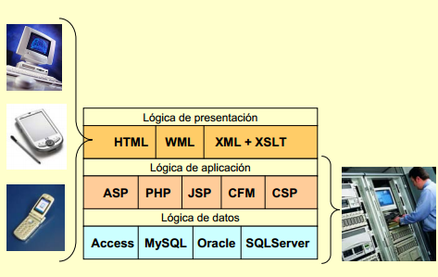

Fuente: Universidad de Alicante
Elaborado por: Universidad de Alicante

Programación web
Es una disciplina que se muestra dentro del mundo del internet que se fundamenta con la posibilidad de enlazar enorme interconexiones entre los usuarios, desarrollado en fuentes de código HTML mostrando una sensación amigable e interactiva (Mtro. Pedro Bello López, 2014).

Modelo vista controlador (Mvc)

Gráfica 2.4 Modelo MVC
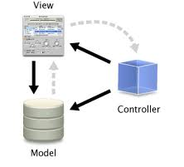

Fuente: Juan Pavón
Elaborado por: Juan Pavón

En este punto estudiamos el funcionamiento del MVC (Modelo Vista Controlador) que es la herramienta que se define en entre tres puntos para su debido funcionamiento entre los cuales, el Modelo identificado también como el Objeto del Negocio, la Vista como la interfaz con el usuario u otro sistema y el Controlador como el controlador de la aplicación.

Con esta estructura dividiremos la aplicación web en tres capas diferentes donde, obtendremos la encapsulación de los datos, la interfaz amigable y la lógica del controlador.
- Modelo
- Determina el núcleo de la aplicación web para su funcionalidad.
- Encapsula mediante líneas php el estado de la aplicación web.
- Trabaja de forma independiente del Controlador y la Vista.
- El modelo puede ser una clase ordinaria sin necesidad extender ActionForm.
- Ejecuta ciertas sentencias de la base de datos
- Vista
- Es la presentación del Modelo.
- Interfaz del usuario
- Puede acceder al Modelo por medio de peticiones del usuario.
- Accede al modelo para obtener la información y mostrarla.
- Muestra la interfaz e interacciones que son controlados por los usuarios.
- Controlador
- Reacciona a peticiones del usuario para luego ejecutar la acción adecuada y crea el modelo pertinente.
- Recibe peticiones del navegador web y decide qué subclase de Action va a generar la petición en función de lo que se está ejecutado.
- Sirve como intermediario de la vista y el modelo para realizar peticiones del usuario

El funcionamiento del patrón Modelo Vista Controlador se entiende por la división de las tres capaz antes mencionada de tal forma que estos componentes se comunican continuamente, la vista y el controlador como factores externos al modelo principal. Es importante tener en claro que el controlador es un intermediario que interpreta las entradas del usuario controlando las sentencias que proporciona la vista, luego mediante sentencias acción envía las peticiones al modelo de modo que la capa vista se encargue de mostrar los resultados procesados. (Juan Pavón Mestras-, 2008-09).

Servidor web (Xampp)
El servidor XAMPP es paquete donde integra acciones factibles para el alojo ya sea de un sitio web, correo electrónicos, intranet, aplicaciones web, entre otros. XAMPP es un servidor independiente de plataforma integral libre para cualquier sistema operativo que emprende al código libre JavaScript sin pago de licencias.

Donde este se convierte en una forma fácil de instalar la distribución Apache que contiene MySQL, PHP y Perl. XAMPP es realmente simple de instalar y usar, sin importar el sistema operativo (Linux, Windows, MAC o Solaris) y lo mejor de todo es que su uso es gratuito. Para el desarrollo de la aplicación web se trabajará mediante el sistema operativo libre Centos 5.0 servidor de los fabricantes de Linux que muestra un servicio factible para la implementación del producto.

Incluye además servidores de bases de datos como MySQL con sus respectivos gestores phpMyAdmin. Incorpora también el intérprete de PHP, el intérprete de Perl, servidores de FTP como ProFTPD ó FileZilla FTP Server, para el sistema se lo utlizara como gestor de base de datos Mysql y para hacer uso del servidor apache que mostrará la aplicación a traves del dominio comercialaguilar.com.ec mediante el puerto 80 o 81. Desde la interfaz del Control Panel se manipulará el inicio y fin de servicios del Mysql y Apache donde el código Php se inicia cuando se enciende el Apache), la misma que dara cabida a lor servicios del sistema de despachos de pedidos(Gustavo Romero López, 2008).

Gráfica 2.5 Ejecución del control panel
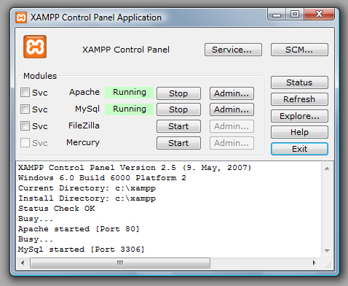

Fuente: Gustavo Romero López
Elaborado por: Gustavo Romero López

Jquery easyui
Para seguir con el desarrollo del sistema se utilizarán librerías jQuery easyUI que también trabaja como un framework Javascript, o podríamos describir que es un producto que sirve como base para la programación avanzada de aplicaciones web, que aporta una serie de funciones o códigos para realizar tareas habituales o eventos factibles para obtener una interfaz bastante amigable para el usuario. Trabaja con librerías que contienen procesos o rutinas ya listos para usar. Puesto que en el propio framework ya hay implementaciones que están probadas, funcionan y no se necesitan volver a programar.
Gráfica 2.6 Jquery Easyui
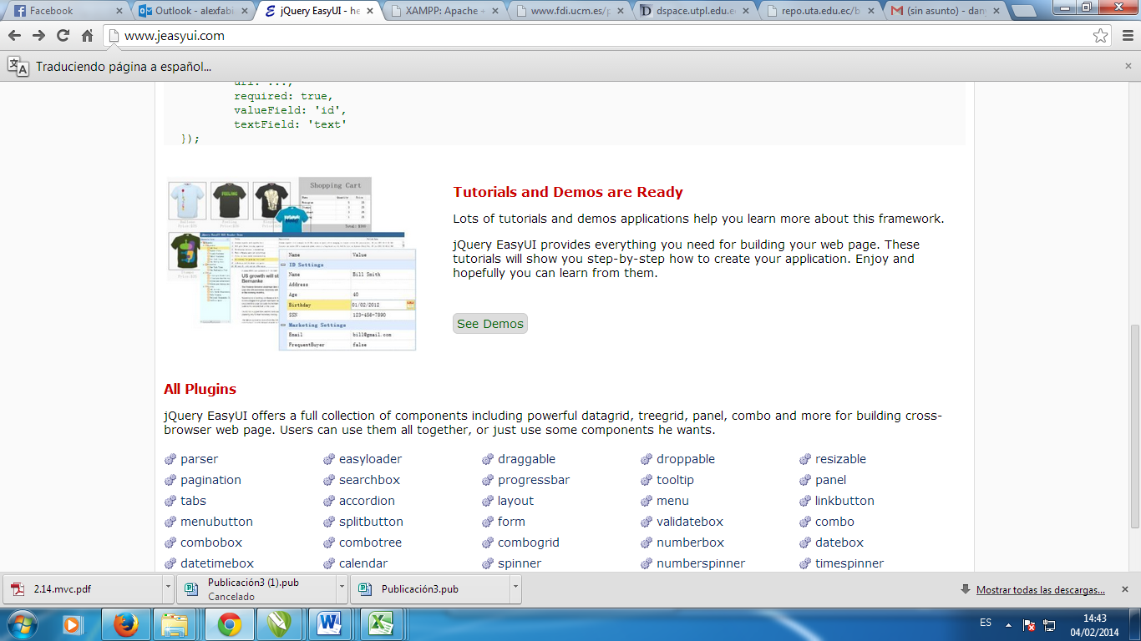

Fuente: www.jeasyui.com
Elaborado por: Alex Liriano

jQuery Easuy Ui es una herramienta que nos permite agregar efectos y funcionalidades complejas a nuestra aplicación web, por ejemplo nos permite incorporar acciones como mostrar galerías de fotos dinámicas y elegantes, validación de formularios, calendarios. Otra ventaja sin duda es la posibilidad que nos brinda de trabajar con AJAX, sin preocuparnos de los detalles complejos de la programación.

Gráfica 2.7 Ventajas jquery easuy ui
VENTAJAS
Jquery easyUI se encarga de reducir código en 2 o 3 líneas, lo que en JavaScript te tomaría cerca de 20 líneas.

El mismo código corre en todos los navegadores, y no es necesario escribir un código especial para Internet Explorer, se puede interactuar desde Google Chrome, mozilla, safary, etc

Usa selectores CSS, aprovechando el conocimiento que la mayoría de los diseñadores web tiene

Fuente: Alex Liriano
Elaborado por: Alex Liriano
Otra libería que se incorpora en el sistema sera jQuery easyUI que es un conjunto de interacciones para la interfaz de usuario, efectos, widgets y temas construidos en la cima de la biblioteca JavaScript jQuery. Recomendado para el desarrollo de aplicaciones web de calidad (jeasyui.com,2014).

Mysql

Gráfica 2.8 logo Mysql


Fuente: www.jeasyui.com
Elaborado por: www.jeasyui.com

Es un servidor de bases de datos relacional que permite gestionar sentencias para acceder a información desde una base de datos y servidor web, esta herramienta es de uso libre compatible con cualquier sistema operativo para su debido funcionamiento.

Desarrollado y proporcionado para brindar servicios en torno al servidor de bases de datos, forma una colección estructurada de datos, permite hacer relaciones para el debido ingreso de la información.

La información que puede almacenar puede ser tan simple como la de una agenda, un contador, un libro de visitas, un sistema de noticias, un portal, o tan compleja asi como la información generada en una red corporativa, inventario y para este caso un sistema de despachos de pedidos, todo esto con la finalidad de agregar, actualizar, eliminar y consultar los datos almacenados y procesados en la raíz de la administración de la base datos Mysql. Este servidor de bases de datos MySQL se convierte en un entorno muy rápido, seguro, y fácil de usar (Enríquez Toledo Alma, 2012).

Dreamweaver
Es un entorno de desarrollo que se utilizará para codificar lineas tanto para el modelo, la vista y el controlador con mayor rapidez. Se obtiene una interfaz de usuario optimizada a las herramientas conectadas como html, javascripys y sentencias php de tal forma que se podrá codificar de forma eficaz e intuitiva.

Además Dreamweaver permitirá compartir el trabajo de investigación directamente desde la aplicación y te ayuda a mantenerte los estándares web proporcionándo acceso a las nuevas funciones en el momento en que están disponibles. Este id o entorno de programación servirá como ayuda para dar a conocer el número de línea en que se esta codificando y sobre todo para la detección y correción de errores. Mostrará como guia de ayuda para la búsqueda de las funciones, bucles, arreglos entre mas elemento que llevan al desarrollo de aplicaciónes web (Miguel Ángel Álvarez, 2008).

Gráfica 2.9: Logo Dreamweaver

Fuente: Miguel Angel Álvarez
Elaborado por: Miguel Angel Álvarez

Html2pdf
Son librerías cuyos objetivos es convertir el código html a un documento con formato pdf, escrito y codificado por líneas escritas en php, Esta biblioteca se ha elaborado para la creación de PDF (html2pdf.com, 2013).

Gráfica 2.102 Reportes en Pdf
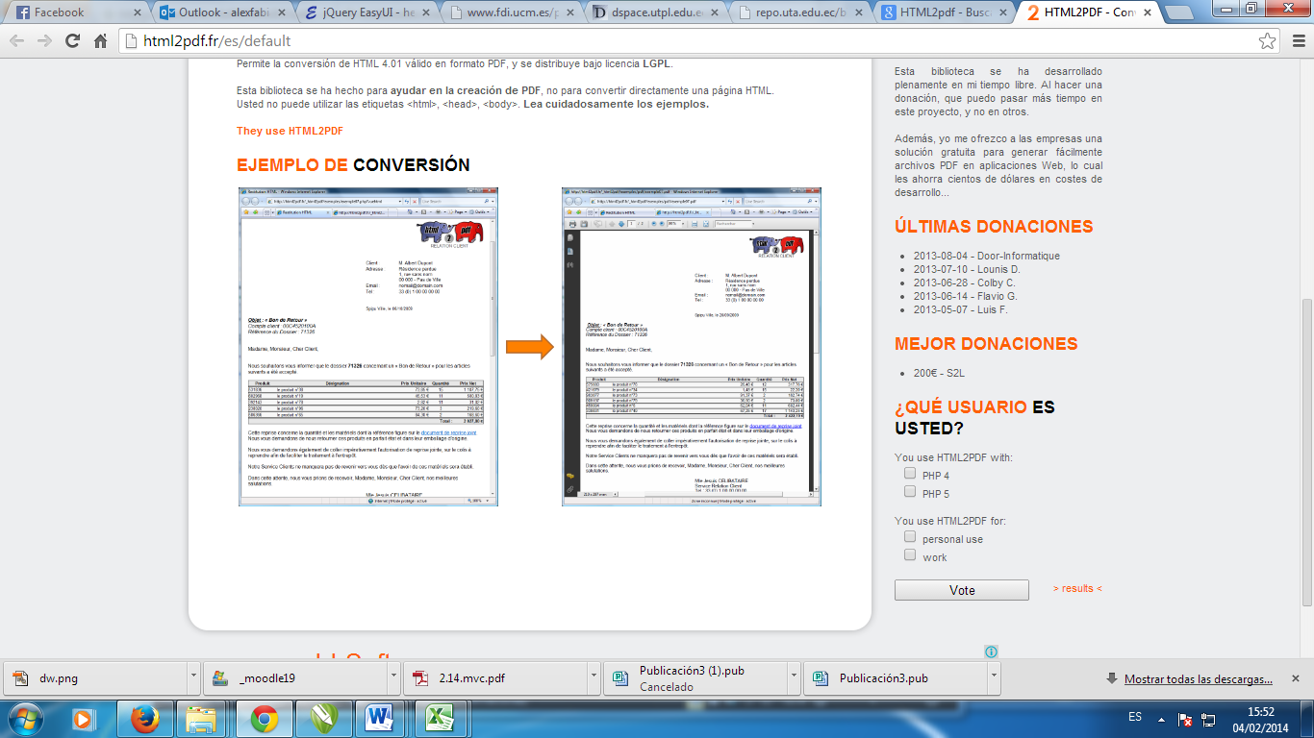
Fuente: (html2pdf.com)-html2pdf
Elaborado por: Alex Liriano

Pchart
Es un conjunto de librerías que se incorporan al código JQUERY EASYUI con la finalidad de vincular a una base datos extrayendo datos dinámicos. Incluye clases para adaptarse a resultados mediante consultas SQL en gráficos, se puede adaptar a cualquier motor de base de datos como SQL Server, Oracle o MYSQL. Esta librería es una herramienta libre enfocada al desarrollo web que permite generar reportes en documentos PDF gráficos y dinámicos (pchart.sourceforge.net, 2014).

VARIABLES

Tipos de investigación

Para el presente trabajo de investigación se tomará como referencia:

Investigación de campo, Se recopiló información fuera de la compañía para tomar referencia al lugar de los hechos.

Investigación explorativa Por que ayudó a generar y plantear la hipótesis buscando testimonios y antecedentes útiles para el desarrollo de la presente investigación.

Investigación descriptiva Hace referencia al nivel descriptivo y mediante su estudió se pudo determinar la realidad presente de los procesos de la compañía Acantilado (Amoa) S.A., en relación a hechos y acontecimientos. Además en este punto se conocieron las características del objeto de estudio; permitiendo plasmar y profundizar el problema para determinar la solución del caso.

Métodos
Para el presente trabajo de investigación aplicaremos la siguiente metodología:

Método inductivo.- Se aplicará este método, debido a que partiremos de la investigación basándonos a los requerimientos que necesita la empresa para el emprendimiento de mejoras hacia la gestión de despachos de pedidos gestionadas en la Empresa Acantilado (AMOA) S.A., de modo que se pueda obtener la información, organizar y justificar los datos en forma de procesos establecidos (www.tiposdeinvestigacion.com, 2012).
INSTRUMENTO A UTILIZAR
Encuesta La encuesta es una técnica de recolección de información, en donde los informantes o encuestados responden por escrito. La finalidad del cuestionario, es obtener de manera sistemática, información en este caso la población investigada, sobre las variables que están siendo sometidas a estudio, la encuesta será elaborada para el personal de empleados y clientes.

Técnicas
La Entrevista, es una técnica que permitirá recolectar información, desde el punto de vista del jefe administrativo. Con el fin de conocer información acerca el funcionamiento del proceso de la gestión de despachos de pedidos de la empresa Acantilado (AMOA) S.A y para tener constancia de los resultados con su respectivo análisis los cuales serán utilizados posteriormente para las siguientes etapas de la propuesta.

OPERACIONALIZACIÓN DE VARIABLES
Tabla 2.1 Descripción variable independiente

VARIABLES | DIMENSIÓN | INDICADORES
Independiente  Sistema para el despacho de pedidos | Interfaz Amigable e interactiva para el despacho de pedidos | Reducción de Tiempo  Eficacia  Satisfacción del cliente  Respuestas de consultas rápidas
Independiente  Sistema para el despacho de pedidos | Herramientas de Calidad | Estrategias  Conectividad  Tecnologías
Independiente  Sistema para el despacho de pedidos | Variables funcionales | Consultas  Resultados  Acceso a información
Tabla 2.2 Descripción de variable dependiente

VARIABLES | DIMENSIONES | INDICADORES
Dependiente  Mejora a la gestión de despacho de pedidos | Técnicas de control | Plan de control  Mejoras de trabajo  Evolución de los clientes  Estrategias del administrador
Dependiente  Mejora a la gestión de despacho de pedidos | Evaluación del personal | Resultados favorables  Exactitud de los datos  Despachos elaborados en la fecha real.  Reducción de Tiempo de entrega de pedidos.

Población y muestra
Para este trabajo de investigación se ha considerado que la población es el ámbito estadistico que se denomina los individuos a estudiar, mientras que la muestra es una parte de la población que se selecciona para hacer el debido estudio (M.T.E. Silvia Mireya Hernández Hermosillo, 2013).

POBLACIÓN
En el presente trabajo de investigación hemos tomado como población a los clientes, empleados y gerente general de la empresa Acantilado (AMOA) S.A. ya que estos son beneficiarios directos del Sistema de despacho de pedidos. La siguiente tabla muestra el detalle de los grupos poblacionales.
Tabla 2.1 Descripción de la Población

POBLACIÓN | CANTIDAD
CLIENTES | 97
EMPLEADOS | 13
GERENTE GENERAL | 1
TOTAL | 111

MUESTRA
Fórmula a usarse para obtener muestra de la población.
$$m=\frac{N}{e^{2}\left(N^{-1}\right)+1}$$
N = Población, e = error admisible, m = muestra
MUESTRA PARA LOS CLIENTES
$$m=\frac{97}{e^{2}\left({97}^{-1}\right)+1}$$
Para la obtención de la muestra para los clientes se escogió la población entera debido a que el número escogido es menor a 100.
m= 97

MUESTRA PARA LOS EMPLEADOS
$$m=\frac{13}{e^{2}\left({13}^{-1}\right)+1}$$
Para la obtención de la muestra para los empleados se escogió la población entera debido a que el número escogido es menor a 100
$m=$13

MUESTRA PARA EL GERENTE
Existe un solo gerente por lo tanto según la fórmula la población debería ser igual a:
$m=$1

Análisis e interpretación de resultados tabulados
Resultados y gráficas de la encuesta a los empleados de la empresa.

Tabla 2.2 Tabulación de resultados empleados ítem 1
Pregunta | Opciones | Respuesta Empleado | Porcentaje
1.- ¿Cuál es el nivel de satisfacción del cliente sobre el sistema actual del proceso de despachos de pedidos de productos? | Alto | 1 | 7,69%
 | Bajo | 3 | 23,08 %
 | Medio | 9 | 69,23 %
 | Total | 13 | 100 %

Gráfica 2.3 Tabulación de resultados empleados ítem 1

ANÁLISIS: El estudio determinó que los clientes no esta tan satisfechos con la gestión actual de los despachos de pedidos debido a que el 69,23 % tienen un nivel de satisfacción medio, con lo que podemos concluir que la empresa tiene que mejorar la atención al cliente, para aquello se necesita implementar fuentes y mejoras que ayuden a ofrecer un mejor servicio al cliente.
Tabla 2.3 Tabulación de resultados empleados ítem 2

Pregunta | Opciones | Respuesta | Porcentaje
2.- ¿Seleccione el tiempo de entrega de los pedidos que se gestionan en la empresa? | 1 DIA | 1 | 7,69%
 | 2 DIA | 1 | 7,69 %
 | 3 DIAS | 3 | 23,08 %
 | 4 DIAS | 8 | 61.54
 | 1 SEMANA | 0 | 0%
 | Total | 13 | 100 %

Gráfica 2.4 Tabulación de resultados empleados ítem 2

ANÁLISIS: Los resultados de la encuesta determinaron que la empresa presenta problemas para entregar los pedidos a tiempo ya que existe un 61,54 % en pedidos que son despachados con un tiempo de espera de 4 días. Cabe recalcar que el proceso de despacho de pedidos es muy deficiente. Para aquello se deberá implementar un sistema que brinde mejoras inmediatas para minimizar el tempo de entrega de pedidos.
Tabla 2.4 Tabulación de resultados empleados ítem 3

Pregunta | Opciones | Respuesta | Porcentaje
3.- La mercadería que es solicitada en cada pedido son despachadas en su totalidad? | SI | 4 | 30,77%
 | NO | 2 | 15,38 %
 | AVECES | 7 | 53,85 %
 | Total | 13 | 100 %

Gráfica 2.5 Tabulación de resultados empleados ítem 3

ANÁLISIS: Los resultados de la encuesta determinaron que existen inconvenientes para despachar un pedido debido que el 53.85% de los pedidos a veces no son despachadas en su totalidad. Lo que implica que se necesita implementar un sistema que mejore la gestión de los despachos de pedidos tomando en cuenta el cuadre del stock físico con el del sistema de manera que todos los pedidos sean despachados en su totalidad.
Tabla 2.5 Tabulación de resultados empleados Ítem 4

Pregunta | Opciones | Respuesta | Porcentaje
4- ¿Existe un control de asignación de rutas para los empleados recolectores de campo? | SI | 13 | 100%
 | NO | 0 | 0%
 | Total | 13 | 100 %

Gráfica .2.6 Tabulación de resultados empleados ítem 4

ANÁLISIS: Según los resultados de la encuesta determinaron que el 100% de los empleados, manifiestan que si existe un control de asignación de rutas para los recolectores de campo, en cuanto queda comprobado que si existe personal que visita las localidades de los clientes para la recepción de pedidos.
Tabla 2.6 Tabulación de resultados empleados ítem 5

Pregunta | Opciones | Respuesta | Porcentaje
5.-Que porcentaje de perdidas cree Ud. que se presentan en la empresa al no contar con un control de gestión de despacho de pedidos? | 1% | 0 | 0%
 | 2% | 1 | 7,69%
 | 3% | 1 | 7,69%
 | 4% | 1 | 7,69%
 | 5% | 3 | 23,08
 | MAS | 7 | 53,85
 | Total | 13 | 100 %

Gráfica 2.7 Tabulación de resultados empleados ítem 5

ANÁLISIS: El estudio determinó que la Empresa Acantilado (Amoa) S.A. actualmente está presentando más del 5% de pérdidas en cuanto a la consideración del 53,85% de los empleados, este problema se presenta por no contar con un control en la gestión de despachos, para aquello hay que implementar un sistema que proporcione mejoras de forma que se eliminen estas pérdidas.
Tabla 2.7 Tabulación de resultados empleados ítem 6

Pregunta | Opciones | Respuesta | Porcentaje
6.-La Empresa cuenta con tecnologías informáticas que se muestran en la web para dar a conocer información de los servicios que brinda | SI | 0 | 0%
 | NO | 13 | 100%
 | Total | 13 | 100 %

Gráfica 2.8 Tabulación de resultados empleados ítem 6

ANÁLISIS: el 100% de los empleados determinó que la Empresa Acantilado (Amoa) S.A. no cuenta con métodos informáticos que se muestran en la web para priorizar el proceso de despacho de pedidos. Se necesita implementar técnicas automatizando la gestión de despachos con la finalidad de mejorar el servicio al cliente por medio de la web para promover los procesos de la empresa.
Tabla 2.8 Tabulación de resultados empleados ítem 7

Pregunta | Opciones | Respuesta | Porcentaje
7.-¿Sabe Ud. que es un sistema informático o aplicación web? | SI | 8 | 61,54%
7.-¿Sabe Ud. que es un sistema informático o aplicación web? | NO | 5 | 38.46%
7.-¿Sabe Ud. que es un sistema informático o aplicación web? | Total | 13 | 100 %

Gráfica 2.9 Tabulación de resultados empleados ítem 7

ANÁLISIS: El estudio de determinó que el 61.54% de empleados si conoce lo que es una aplicación web y el 38.46% no, por lo que una vez implementado el sistema de despacho de pedidos se deberá de capacitar al personal. Para el correcto manejo de la herramienta de forma que puedan realizar sus operaciones y consultas en línea.
Tabla 2.9 Tabulación de resultados empleados ítem 8

Pregunta | Opciones | Respuesta | Porcentaje
8.- Le gustaría reducir el tiempo de entrega de pedidos mediante una aplicación web. | SI | 10 | 76,92%
 | NO | 3 | 23,08%
 | Total | 13 | 100%

Gráfica 2.10 Tabulación de resultados empleados ítem 8

ANÁLISIS: El estudio de la encuesta determinó que el 76.92% de empleados desean que los pedidos sean entregados en 1 día laboral. De modo que se necesita implementar una aplicación web que permita agilizar y disminuir el tiempo de entregas de los pedidos. La automatización de la gestión de despacho mejorará el servicio al cliente.
Tabla 2.10 Tabulación de resultados empleados ítem 9

Pregunta | Opciones | Respuesta | Porcentaje
9.- Está de acuerdo interactuar con una aplicación web que genere respuestas rápidas para gestionar los despachos recolectados por el personal de campo de manera autónoma sin importar la hora en que este termine su recorrido? | SI | 11 | 84,62%
 | NO | 2 | 15,38%
 | Total | 13 | 100%

Gráfica 2.11 Tabulación de resultados empleados ítem 9

ANÁLISIS: El estudio de la encuesta determinó que el 84.62% de los empleados desean automatizar sus actividades en un sistema informático en línea que permita mejorar la gestión de despachos de pedidos de modo que los pedidos se vayan despachando según vayan visualizándose en el sistema con la finalidad de reducir los tiempo de entrega y aumentar la productividad en ventas.
Tabla 2.11 Tabulación de resultados empleados ítem 10

Pregunta | Opciones | Respuesta | Porcentaje
10.- Cuanto creé Ud. Que mejorara el proceso de gestión de despachos en la empresa con la implementación de la aplicación web? | Mucho | 8 | 61.54%
 | Poco | 4 | 30.77%
 | Nada | 1 | 7.69%
 | Total | 13 | 100%

Gráfica 2.12 Tabulación de resultados empleados ítem 10

ANÁLISIS: El estudio de la encuesta determinó que existen problemas con la gestión actual de los despachos, en cuanto al 61,54% de empleados consideran que si va hacer necesario implementar el sistema de despacho de pedidos. Sistema que permitirá obtener mejoras al servicio al cliente y a las actividades diarias que se emplean en la empresa Acantilado (Amoa) S.A. como el aumento de la producción en cuanto a ventas.
Resultados y gráficas de la encuesta dirigida a los 97 clientes de la empresa.
Tabla 2.12 Tabulación de resultados clientes ítem 1

Pregunta | Opciones | Respuesta | Porcentaje
1.-¿Los pedidos solicitados a la empresa son despachados a su debida satisfacción? | Si | 7.00 | 7.22%
 | No | 90.00 | 92.78%
 | Total | 97.00 | 100%

Gráfica 2.13 Tabulación de resultados clientes ítem 1

ANÁLISIS: Los resultados de la encuesta determinaron que existen falencias con el servicio que brinda actualmente la empresa debido a que el 97,78 % de clientes no se sienten satisfechos con la gestión actual de los despachos de pedidos. Se necesita automatizar el sistema actual en una aplicación web que permita mejorar el proceso de despachos.
Tabla 2.13 Tabulación de resultados clientes ítem 2

Pregunta | Opciones | Respuesta | Porcentaje
2.-¿Seleccione el tiempo de entrega de su pedido gestionado en la empresa? | 1 días | 8.00 | 8.25%
 | 2 días | 10.00 | 10.31%
 | 3 días | 12.00 | 12.37%
 | 4 días | 67.00 | 69.07%
 | 1 Semana | 0.00 | 0.00%
 | Total | 97.00 | 100%

Gráfica 2.14 Tabulación de resultados clientes ítem 2

ANÁLISIS: Los resultados obtenidos en la encuesta determinaron que existen problemas por demoras al entregar un pedidos debido a que el 69.07% de clientes reciben los pedidos después de 4 días y el 12,37% en 3 días. Factor tiempo que causa malestares y pérdidas para la empresa Acantilado (Amoa) S.A. Factores que se deben mejorar mediante el sistema de despacho de pedidos.
Tabla 2.14 Tabulación de resultados clientes ítem 3

Pregunta | Opciones | Respuesta | Porcentaje
3.-¿Cómo califica la gestión de despachos de pedidos en la empresa? | MALO | 60.00 | 61.86%
 | REGULAR | 20.00 | 20.62%
 | BUENO | 10.00 | 10.31%
 | MUY BUENO | 4.00 | 4.12%
 | EXCELENTE | 3.00 | 3.09%
 | Total | 97.00 | 100%

Gráfica 2.15 Tabulación de resultados clientes Ítem 3

ANÁLISIS: El estudio de la encuesta determinó que la atención que se brinda no es la adecuada ya que el 61.86% de clientes de la empresa califica la gestión de despachos de pedidos de manera mala en cuanto a veces no los atienden o se presentan demoras en la entrega de pedidos. Donde se considera necesario que la compañía automatice sus actividades para mejoras a la gestión de despacho de modo que se brinde un mejor servicio al cliente.
Tabla 2.15 Tabulación de resultados clientes Ítem 4

Pregunta | Opciones | Respuesta | Porcentaje
4.- ¿La empresa Acantilado (Amoa) S.A. cuenta con personal recolector de campo que visita su localidad para la recepción de pedidos? | SI | 53.00 | 54.64%
 | NO | 44.00 | 45.36%
 | Total | 97.00 | 100%

Gráfica 2.16 Tabulación de resultados clientes ítem 4

ANÁLISIS: El estudio determinó que la empresa si tiene empleados recolectores de campo en cuanto a que el 54.64% de los clientes si recibe visitas por parte del personal de campo de la empresa Acantilado (Amoa) S.A. y el 45.36 no, donde se debe mejorar el proceso de visitas mediante una aplicación web que permita controlar las rutas que deberá de recorrer cada empleado.
Tabla 2.16 Tabulación de resultados clientes ítem 5

Pregunta | Opciones | Respuesta | Porcentaje
5.- ¿Cuál es el método actual que maneja el personal de la empresa para receptar y despachar su pedido? | MANUAL | 52.00 | 53.61%
 | DIGITAL | 25.00 | 25.77%
 | CORREO ELECTRONICO | 20.00 | 20.62
 | Total | 97.00 | 100%

Gráfica 2.17 Tabulación de resultados clientes ítem 5

ANÁLISIS: Los resultados obtenidos en la encuesta determinan que la empresa presenta problemas para despachar pedidos debido a que el 53.61% de clientes solicitan sus pedidos de forma manual método que proporciona un límite tiempo no programado y el 20.62% generan sus pedidos por correo electrónico método que no es confiable. Se considera que se debe eliminar métodos no confiables que atrasen el proceso de gestión de despacho. Para aquello se deberá implementar un sistema de despachos de pedidos que permita disminuir el tiempo de entrega.
Tabla 2.17 Tabulación de resultados clientes ítem 6

Pregunta | Opciones | Respuesta | Porcentaje
6.- ¿Sabe Ud. que es un sistema informático o aplicación web? | SI | 35.00 | 36.08%
 | No | 62.00 | 63.92%
 | Total | 97.00 | 100%

Gráfica 2.18 Tabulación de resultados clientes ítem 6

ANÁLISIS: EL estudio determinó que el 63.92% de clientes si conoce lo que es una aplicación web y el 36.08% no, por lo que es necesario trabajar con tecnologías informáticas que brinden respuestas rápidas y seguras para aquello se considera que una vez implementado el sistema de despachos de pedidos se deberá facilitar un manual de usuario para que los cliente puedan seguir los pasos necesarios para acceder al sistema y puedan realizar sus debidas consultas.
Tabla 2.18 Tabulación de resultados clientes Ítem 7
Pregunta | Opciones | Respuesta | Porcentaje
7.- ¿Le gustaría que sus pedidos sean despachados de forma autónoma a través de una aplicación web para reducir el tiempo de entrega? | SI | 97.00 | 100.00%
 | NO | 0.00 | 0.00%
 | Total | 97.00 | 100%

Gráfica 2.19 Tabulación de resultados clientes Ítem 7

ANÁLISIS: El estudio determinó que el 100% de clientes está de acuerdo en que la empresa Acantilado (Amoa) S.A automatice sus actividades diarias con la implementación de una aplicación web, por lo que se considera que este sistema permitirá hacer peticiones en línea logrando reducir el tiempo de entrega de los pedidos solicitados diariamente y podrá obtener una mejor satisfacción al cliente.
Tabla 2.19 Tabulación de resultados clientes ítem 8
Pregunta | Opciones | Respuesta | Porcentaje
8.- ¿Está de acuerdo interactuar con una aplicación web la misma que le pueda dar a conocer el estado de su pedido? | SI | 97.00 | 100.00%
 | NO | 0.00 | 0.00%
 | Total | 97.00 | 100%

Gráfica 2.20 Tabulación de resultados clientes ítem 8

ANÁLISIS: El estudio determinó que el 100% de los clientes de la empresa Acantilado Amoa S.A. si desean interactuar con una aplicación web, debido a que de esta manera podrán acceder al sistema de despachos mediante un usuario y clave para saber el estado actual de su pedido solicitado, si está o no despachado, donde se considera que este sistema mostrará información confidencial del servidor de base de datos desde cualquier punto con acceso a internet.
Tabla 2.20 Tabulación de resultados clientes ítem 9

Pregunta | Opciones | Respuesta | Porcentaje
9.- ¿Le gustaría que la empresa trabaje con una aplicación web la misma que genere rutas para recibir visitas de recolectores de campo en fechas predeterminadas, de forma que pueda solicitar su pedido? | SI | 97.00 | 100.00%
 | NO | 0.00 | 0.00%
 | Total | 97.00 | 100%

Gráfica 2.21 Tabulación de resultados clientes ítem 9

ANÁLISIS: El estudio determinó que el 100% de los clientes si desea que la Empresa Acantilado (Amoa) S.A. automatice sus actividades diarias en una aplicación web. Donde se considera que este sistema establecerá un control para la asignación de rutas de modo que el empleado recolector de campo visite a los clientes en cierto tiempo predeterminado para que estos puedan solicitar su pedido en línea.
Tabla 2.21 Tabulación de resultados clientes ítem 10

Pregunta | Opciones | Respuesta | Porcentaje
10.- ¿Cuánto creé Ud. Que mejorara la gestión de despacho en la empresa con la implementación de la aplicación web? | Mucho | 97.00 | 100.00%
 | Poco | 0.00 | 0.00%
 | Nada | 0.00 | 0.00%
 | Total | 97.00 | 100%

Gráfica 2.22 Tabulación de resultados clientes ítem 10

ANÁLISIS: El estudio determinó que actualmente la empresa presenta perdidas en cuanto al mala gestión de despacho por lo tanto el 100% de los clientes consideran que si va hacer necesario implementar el sistema de despacho de pedidos, sistema que permitirá obtener mejoras al servicio al cliente, gestión de despacho, control de rus y elevar la producción en cuanto a ventas para prevenir perdidas.
Entrevista dirigida al Gerente- Propietario de la Empresa ACANTILADO (AMOA) S.A.

1.- ¿Cómo califica el servicio al cliente que brinda la empresa?

Malo |  | Regular |  | Bueno |  | Muy Bueno | X | Excelente
2.- ¿Cuáles son los principales problemas que refleja en los clientes?
Problemas por demoras en la entrega de pedidos, por la mala atención por parte de varios empleados

3.- ¿Cuál es el proceso actual de los despachos de pedidos?

Los pedidos son receptados por memorándums, correo electrónico y por los empleados recolectores de campo, una vez receptados son valorados por el personal de ventas para confirmar si existe la mercadería solicitada. Luego el pedido deberá obtener el visto bueno por parte de una máxima autoridad que se encuentre en ese momento ya sea el gerente o la jefa administrativa para poder ser despachado facturado.

4.- ¿Cuál es el tiempo de entrega de pedidos?
X
1 día ____ 2 días 3 días____ 4 días ___ 1 semana_____

5- ¿Todos los pedidos son despachados al 100%?
X
SI no_______ A veces _________

6.- ¿El inventario de productos se encuentra actualizado en su totalidad?
X
SI _______ no
¿Explique el proceso del inventario actual?

Por falta de tiempo, organización y por falta de personal dedicado al inventario, los empleados no cumplen el organigrama de trabajo es decir que no existe un encargado de ventas, compras y bodega

7.- ¿Conoce Ud. Lo que es una aplicación web?
X
SI __________ no

8.- ¿Desea implementar una aplicación web la misma que proporcione mejoras a la gestión de despachos
X
SI no__________

En caso de no explique ¿Porque?
______________________________________________________________________________________________________________________________________________________________________________________________________________________________________________________________________________________________________________________________________________________________________________

9.- ¿Desea reducir tiempos de entrega de pedidos mediante una aplicación web?

X
SI no__________

10.- ¿Desea proporcionar fuentes de satisfacción al cliente mediante un sistema que le permita dar a conocer el estado actual de su pedido?

X
SI no__________

Términos básicos
SCRIPT. Son líneas de código que permita manipular funciones como validaciones, operaciones, acciones en peticiones de los usuarios estos se ejecutan en un documento HTML. El soporte de scripts de HTML es independiente del lenguaje de scripts (Juan Pozo-2001).

INFORMIX. Es un servidor de base de datos más utilizados por desarrolladores de aplicaciones donde muestra niveles extremadamente altos en rendimiento, disponibilidad y almacenamiento de datos (IBM, 2014).

ODBC. (Conectividad abierta de bases de datos) herramienta que permite hacer conexión con servidor de base de datos (Microsoft, 2014).

AJAX. Es un conjunto de técnicas y preferencia del usuario final, donde envía y recibe datos de forma asincrónica sin intervenir el comportamiento de una página existente (Eloi de San Martín, 2005).

ProFTPD. Trabaja comos Servidor FTP para intercambiar información remotamnte (Sergio de Luz, 2014)

WIDGETS. Es un componente que tiene como función general dar un fácil acceso a funciones frecuentemente usadas y poder proveer de información visual (Karen Blixen, 2009).

FRAMEWORK. Forma un marco de trabajo compuesto por un conjunto de estándares y criterios que enfocan a una problemática para darle solución, además provee a una estructura conceptual y tecnologías con soportes definidos que sirven como base para una organización y desarrollo de software (Jordi Sánchez, 2013).

CAPÍTULO III

ANÁLISIS

ANÁLISIS
Se detallará un panorama conceptual sobre el análisis de los datos, requerimientos y especificaciones técnicas, presentando diagramas y listas de flujos donde se definan el análisis de los resultados de la investigación.

DIAGRAMA DE PROCESO
En este punto se comprenderá el análisis e interpretación del proceso mediante una secuencias de pasos que permiten cumplir el objetivo, muestra el flujo de información de como se producen las entradas y salidas de datos de un proceso a otro.

Descripción funcional general
En este punto se describirá el proceso general que formará parte del presente trabajo de investigación.

NOTACIÓN DEL DIAGRAMA LÓGICO DE FLUJO DE PROCESOS.

Tabla 3.1 Descripción de la Simbología

NOMBRE | SIMBOLO | DESCRIPCIÓN
Flujo de datos |  | Identifica los conectores de flujo de línea para determinar el sentido o dirección.
Procesos |  | Plantea los procesos o líneas de instrucciones en cálculos o asignaciones de variables sobre datos.
Fuente o destino de datos |  | Es la etapa que indica y muestra la información a una persona como usuarios, operadores, sistemas, etc
Almacenamiento |  | Es la etapa que almacena la información gestionada por el sistema
Condición |  | La etapa de condición permitirá evaluar y analizar decisiones para luego ramificar cuando hay dos opciones (SI / NO) de modo que esta decisión permita seguir a un nuevo proceso o retroceder a un proceso anterior

DIAGRAMA DE FLUJO DEL PROCESO GENERAL DEL SISTEMA
Gráfica 3.123 Proceso General del Sistema

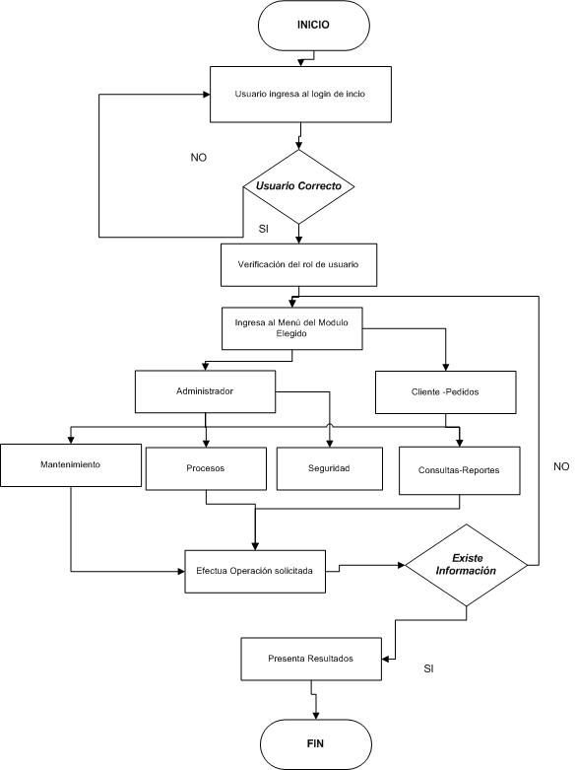

Identificación de requerimientos
Los requerimientos son todos los procesos que emplea la empresa para el desarrollo de sus actividades diarias, los mismos que se requieren implementar en el sistema web para mejoras en la gestión de despachos, estos se dividen en dos: Requerimientos funcionales y los no funcionales.
Para el desarrollo del sistema de despacho de pedidos se recopilaron los siguientes requerimientos:

REQUERIMIENTOS FUNCIONALES
Son todos aquellos servicios que debe proporcionar el sistema, sus funciones, sus entradas y salidas, excepciones en cuanto a las necesidades de la empresa Acantilado (Amoa) S.A.

El propósito de este proyecto es mejorar el sistema actual de la gestión de despacho de pedidos con la finalidad de poder brindar un buen servicio al cliente, para aquello se deberá cumplir con el siguiente listado de requerimientos:

- Mantener un módulo de autenticación para limitar la información privilegiada, segura y precisa a través de contraseñas encriptados y nombres de usuarios.
- Elaborar un módulo de roles de usuario para que cada cual acceda sus debidas funciones de trabajo.
- Obtener el control total de los usuarios para bloqueos y gestiones de seguridad.
- Permitir al Administrador del Sistema obtener el control total del sistema.
- Permitir el registro, modificación y eliminación los datos tales como proveedores, empleados, productos, clientes, ciudad, Zonas y datos de la institución.
- Permitir controlar las opciones para la creación, modificación y eliminación del menú de la aplicación web.
- Registro de paramétricas para datos cambiables como el impuesto del IVA.
- Permitir elaborar procesos tales como ingreso a bodega, asignación de recorridos, Despacho, Factura en línea y devoluciones.
- Gestionar notas de créditos para devoluciones y anulación de una factura o despachos justificados.
- Permitir consultas sobre el stock de productos.
- Mantener un control de alerta cuando exista poca existencia de productos.
- Permitir consultas de rutas de los empleados recolectores de campo
- Permitir la consulta de pedidos que no fueron despachados.
- Permitir consultas de ventas diarias, mensuales y anuales.
- Permitir a los clientes gestionar consultas de sus pedidos según su estado PEDIDO O DESPACHADO, cada cliente deberá ingresar su clave y contraseña
- Generar reportes y reimpresiones de ventas diarias, despachos, pedidos, bodega, rutas, notas de crédito y stock de productos.

DESARROLLO DE REQUERIMIENTOS NO FUNCIONALES
Los requerimientos no funcionales se encargan de establecer restricciones para el proceso de desarrollo y elaboración de estándares de los servicios ofrecidos a la aplicación web, cuyo objetivo es aplicarse en su totalidad. Estos no se refieren directamente a funciones específicas proporcionadas por el sistema, sino propiedades emergentes como la fiabilidad, el tiempo de respuestas y la capacidad de almacenamiento. Estos surgen a necesidades del usuario debido a las políticas de la Empresa Acantilado (Amoa) S.A., seguridad, interoperabilidad con otros sistemas software o hardware. Para aquello se ha elaborado una lista de requerimientos funcionales como muestran a continuación:

- El Sistema de despachos deberá poseer claves de acceso para restringir y proteger la integridad y confidencialidad de los datos.
- Implementar una base de datos relacional de tipo multiplataforma, que almacene información necesaria para le gestión de despachos, la misma que muestre rapidez al momento de gestionar peticiones de los usuarios en línea.
- Poseer claves en la base de datos para la seguridad, integridad y confidencialidad de los datos.
- Mantener el control total del inventario de la empresa actualizado.
- Control total de compras a proveedores
- Control total de los empleados recolectores de campos.
- Mejorar la gestión de despachos de pedidos la misma que brinde un mejor servicio al cliente.
- Control de devoluciones con Justificación.
- Permitir el control de producción diario, mensual y anual.
- Interfaz gráfica, amigable y sencilla de fácil uso que le permita al usuario final el correcto aprendizaje y dominio del sistema.
- Respuestas rápidas al usuario.
- Proponer el desarrollo del código fuente a través de MVC para restringir la información.

ANÁLISIS DEL SISTEMA
En este punto del proyecto de investigación, se aplicará el análisis general para cubrir necesidades de la empresa mediante una aplicación web que permita mejoras a la gestión despachos de pedidos y asignación de recorridos a los recolectores de campo de forma que se obtenga el control total de la información en la empresa Acantilado (Amoa) S.A., a continuación se detallarán los siguientes puntos.

Análisis técnico
Desde el punto de vista Técnico es totalmente factible el desarrollo del Sistema de despachos de pedidos reflejados en tecnologías web recientes ya que se deberá contar con herramientas e información necesaria para cumplir con las necesidades y requerimientos de la Empresa Acantilado (Amoa) S.A. con la finalidad de mejorar el servicio al cliente. Dentro de los requerimientos de hardware es necesario tener equipos sofisticados cuyas características permitan gestionar la programación e implantación para el desarrollo de la aplicación de forma que los procesos de gestión de despachos y asignación de recorridos puedes satisfacer las peticiones de los usuarios. Los requerimientos de hardware necesarios para el proyecto de investigación a continuación se detalla cada rubro económico a utilizarse en el desarrollo del la Aplicación Web para el despacho de pedidos en la empresa Acantilado (AMOA) S.A. Durante el periodo 2013.

RECURSOS DE HARDWARE

Tabla 3.2 Hardware para el equipo de desarrollo

CANTIDAD | DESCRIPCIÓN
1 | Computadora procesador Core I3 2,4 Ghz y 4 Gb de Ram
1 | Impresora Canon Mp 280
1 | Servidor Hp Proliant Ml110 G7

RECURSOS DE SOFTWARE

Tabla 3.322 Software para el desarrollo del sistema

CANTIDAD | DESCRIPCIÓN
1 | Paquete Xampp(APACHE, PHP, MYSQL)
1 | JQUERY EASUY UI (HTML2PDF,PCHART)

RECURSOS EN SERVICIOS
Tabla 3.4 Detalles de servicios para alojar la aplicación web

CANTIDAD | DESCRIPCIÓN
3 | Internet por 3 meses
1 | Dominio(comercialaguilar.com.ec)
1 | Ip publica(186.46.160.166)

RECURSOS DE PERSONAL
Tabla 3.5 Detalles de personal para el desarrollo del sistema

CANTIDAD | DESCRIPCIÓN | MESES
1 | Diseñador | 1
1 | Programador | 3

RECURSOS ADMINISTRATIVOS

Tabla 3.6 Detalles gastos administrativos
CANTIDAD | DESCRIPCIÓN
5 | Resmas dispalaser
6 | Anillados
6 | Empastados
3 | Cd-Rw
4 | Toner Ricoh

Análisis económico
Después de haber hecho el análisis técnico se procede a definir los recursos económicos que se muestran a continuación:

PRESUPUESTO APLICADO PARA EL DESARROLLO E IMPLEMETACIÓN DEL SISTEMA PARA EL DESPACHO DE PEDIDOS

RECURSOS DE HARDWARE
Tabla 3.7 Recurso de software
CANTIDAD | DESCRIPCIÓN | TOTAL
1 | Computadora procesador Core I3 2,4 Ghz y 4 Gb de Ram | $850.00
1 | Impresora CANON MP 280 | $120.00
1 | Servidor Hp Proliant Ml110 G7 | $ 1,300.00
TOTAL |  | $ 2,270.00

RECURSOS DE SOFTWARE

Tabla 3.8 Software para el desarrollo del sistema

CANTIDAD | DESCRIPCIÓN | TOTAL
1 | Paquete Xampp(APACHE, PHP, MYSQL) | $0
1 | JQUERY EASUY UI (HTML2PDF,PCHART) | $0
TOTAL |  | $0

RECURSOS DE SERVICIOS
Tabla 3.9 Detalles de costos en servicios
CANTIDAD | DESCRIPCIÓN | TOTAL
3 | Internet por 3 meses | $86.00
1 | Dominio(comercialaguilar.com.ec) | $ 60.00
1 | Ip publica(186.46.160.166) | $30.00
TOTAL |  | $176.00

RECURSOS DE PERSONAL

Tabla 3.10 Recursos de personal para el desarrollo del sistema

CANTIDAD | DESCRIPCIÓN | MESES | COSTO |  |  | TOTAL
1 | Diseñador | 1 | $450 |  | $450.00
1 | Programador | 3 | $500 |  | $1500.00
TOTAL |  |  |  | $1950.00

RECURSOS ADMINISTRATIVOS

Tabla 3.11 Recursos de gastos administrativos
CANTIDAD | DESCRIPCIÓN | TOTAL
4 | Resmas Dispalaser | $15.00
6 | Anillados | $9.00
5 | Empastados | $32.50
3 | Cd-Rw | $4.00
2 | Toner Ricoh | $60.00
TOTAL |  | $120.50

RESUMEN DE COSTOS DEL PROYECTO
Tabla 3.12 Recursos de costos del proyecto

DESCRIPCIÓN | VALOR
Hardware | $2,270.00
Software | $0,00
Servicios | $176.00
Personal | $1950.00
Utilitarios | $120.50
Total del Proyecto | $ 4.516.50

Análisis operativo
En este punto analizamos las partes técnicas que emplearemos dentro de la evolución del proyecto como analizar, verificar, determinar y localizar los procesos para comprender el funcionamiento de los requerimientos tanto en hardware como en software.
Se optimizarán los beneficios con los cuales contará la Empresa Acantilado (Amoa) S.A. realizando un análisis cualitativo donde se hizo necesario aplicar las encuestas dirigidas a los clientes y empleados que laboran en la compañía, así como también la entrevista directa al gerente de la compañía, una vez concluido el presente análisis cabe recalcar que es necesario interactuar con una aplicación web la misma que permita satisfacer necesidades de la Empresa Acantilado (Amoa) S.A. para mejorar la gestión de despachos de pedidos y poder brindar un mejor servicio al cliente.

CAPÍTULO IV

DISEÑO

DISEÑO
En este capítulo se definirá la arquitectura que utilizaremos para el software donde se mostrarán los componentes, módulos, interfaz, procedimientos de prueba y datos del sistema a construir en base a requerimientos de las actividades y procesos de la compañía.

ARQUITECTURA DE LA SOLUCIÓN
Para el desarrollo de la aplicación del trabajo de investigación se utilizará la arquitectura cliente – servidor y MVC.
La arquitectura Cliente - Servidor hacia el desarrollo web facilitará que uno o varios usuarios (browsers) puedan interactuar con la aplicación web en cualquier instancia o momento. Entre los componentes principales tenemos los que muestran en la siguiente Gráfica (Juan Pavon - 2008).

Gráfica 4.1 Arquitectura cliente servidor web.

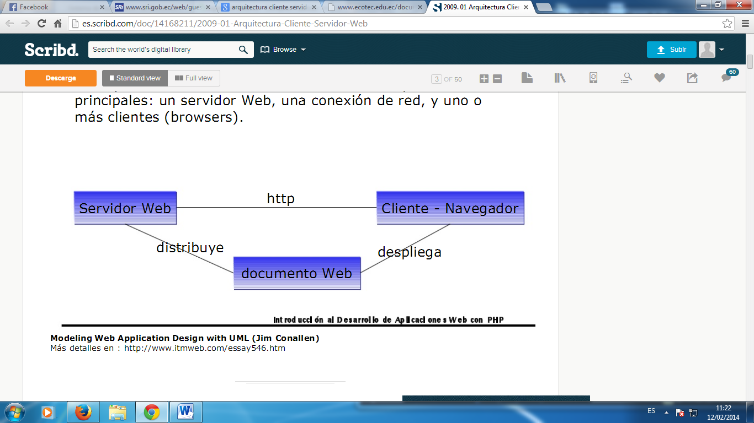
Fuentes:http://es.scribd.com/doc/14168211/2009-01-Arquitectura-Cliente-Servidor-Web. Elaborado por: Alex Liriano

En esta Arquitectura se distinguen tres secciones tales como:
- Cliente, es el que solicita los recursos, mediante la interfaz de usuario denominado también como el navegador Web (browser) para la presentación.
- Servidor de aplicaciones también denominado como el software intermedio, cuya tarea es proporcionar los recursos solicitados por el cliente, pero que requiere de otro servidor para terminar su proceso de solicitud.
- Servidor de datos es el que proporciona al servidor de aplicaciones los datos que el usuario cliente requiere.
Además esta arquitectura permite facilidades como un mayor grado de flexibilidad, Mayor seguridad, ya que la seguridad se puede definir independientemente para cada servicio y en cada sección o nivel, esta arquitectura también propone un mejor rendimiento para las peticiones del usuario final (Juan Pavon - 2008).
Gráfica 4.2 Modelo cliente servidor web.
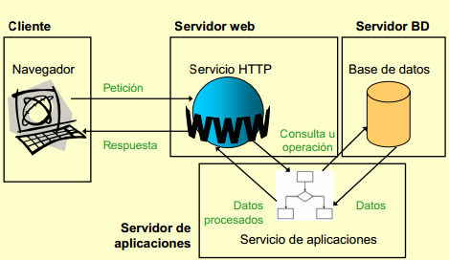

Fuentes: Universidad de Alicante
Elaborado por: Alex Liriano

El "Modelo Vista Controlador", es una filosofía o estructura para el diseño y desarrollo de aplicaciones web, donde separa la lógica de programación en capas diferenciadas, útil para las aplicaciones web dividida en tres partes:

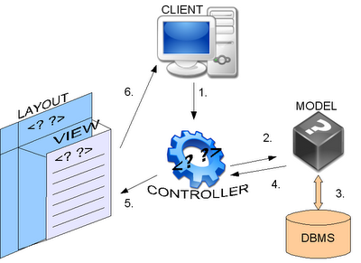
Gráfica 4.3 Detalle del MVC

Fuentes: Alex Liriano
Elaborado por: Alex Liriano
- Modelo.- Muestra líneas de código fuente relacionado con la base de datos es decir la entrada y salida de datos (Juan Pavon - 2008).
- Vista.- Muestra la parte visual de la aplicación web, con la cual el usuario final interactúa directamente. Elaborado por líneas de código HTML con librerías Jquery Easyui y JavaScript (Juan Pavon - 2008).
- Controlador.- Es aquel que ejecuta y controla la lógica de la aplicación web, ejecutando peticiones hacia el modelo para mostrarlos en la vista, el controlador es denominado también como el núcleo del MVC (Juan Pavon - 2008).

Modelo de casos de usos
SISTEMA DE DESPACHO
Gráfica 4.4 Modelo caso de uso para el sistema de despachos.

Aplicación de casos de uso.
MÓDULO: PROCESO DE INGRESO BODEGA
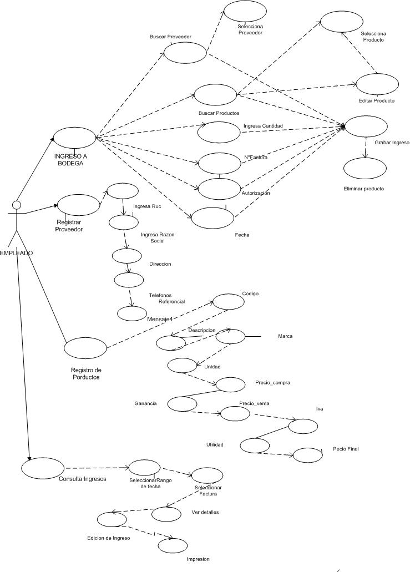
Gráfica 4.5 Modelo caso de uso módulo – Ingreso a bodega
REGISTRAR PROVEEDORES
Tabla 4.1 Descripción de casos de usos para registrar proveedores

Nombre: | Registrar Proveedores
Actores: | Empleado
Función: | Registrar proveedores en línea.
Descripción | Este módulo permite registrar, modificar y eliminar los datos de los proveedores en línea.
Tipo: | Primario- Esencial.
Flujo Normal:
- Iniciar sesión en el sistema.
- Ingresar usuario y clave
- Ubicarse en sección Mantenimiento
- Registro de proveedores
- Escribir Ruc
- Escribir Nombre o Razón social del negocio.
- Escribir la dirección
- Escribir Teléfonos
- Escribir Datos de nombre de contacto o referencial
- Teléfonos a contactar del proveedor.
- Revisar Información
- Grabar, editar o eliminar Proveedor
- Salir
Flujo alternativo:
- Ninguno
Resultado esperado
Registrar, Editar o eliminar a un Proveedor en la BD central.
REGISTRAR PRODUCTOS
Tabla 4.2 Descripción de casos de usos para registrar productos
Nombre: | Registrar Productos
Actores: | Empleado
Función: | Registrar productos en línea.
Descripción | Este módulo permite registrar, modificar y eliminar los datos de los productos en línea.
Tipo: | Primario- Esencial.
Flujo Normal:
- Iniciar sesión en el sistema.
- Ingresar usuario y clave
- Ubicarse en sección Mantenimiento
- Registro de productos
- Escribir código
- Escribir la descripción
- Seleccionar la marca del proveedor
- Seleccionar la unidad
- Escribir precio compra
- Escribir ganancia en porcentaje
- Si el producto lleva IVA proceder a calcular
- Revisar Información
- Grabar, editar o eliminar Producto
- Salir
Flujo alternativo:
- Ninguno
Resultado esperado
Registrar, Editar o eliminar Productos en la BD central.

INGRESO A BODEGA
Tabla 4.3 Descripción de casos de usos para ingresos a bodega
Nombre: | Ingreso a bodega de Compras
Actores: | Empleado
Función: | Registrar Ingresos de Facturas
Descripción | Permite Registrar el ingreso de las facturas de compras a proveedores. Para mantener el inventario de productos con un stock actualizado
Tipo: | Primario- Esencial.
Flujo Normal:
- Iniciar sesión en el sistema.
- Ingresar usuario y clave
- Ubicarse en sección Procesos
- Ingreso a Bodega
- Buscar y seleccionar proveedor.
- Buscar y seleccionar producto, si es necesario modificar los productos desde este módulo.
- Escribir Cantidad
- Escribir Nº Factura
- Escribir Autorización
- Seleccionar Fecha
- Escribir código o descripción del producto solicitado.
- Elimina producto
- Edita cantidad.
- Grabar Ingreso
- Imprimir Ingreso a bodega
- Salir
Flujo alternativo:
- Verificar si los datos están correctamente antes .grabar los datos
Resultado esperado
Efectuar Ingreso de compras a proveedores.

CONSULTA DE INGRESO A BODEGA
Tabla 4.4 Descripción de casos de usos para consulta de Ingresos a Bodega
Nombre: | Consulta de Ingreso a bodega de Compras a proveedores
Actores: | Empleado
Función: | Consultar Ingresos de Facturas
Descripción: | Permite Consultar y reimprimir el ingreso de facturas de compras a proveedores.
Tipo: | Primario- Esencial.
Flujo Normal:
- Iniciar sesión en el sistema.
- Ingresar usuario y clave
- Ubicarse en sección Consultas
- Consulta de Ingreso a Bodega
- Seleccionar rango de Fecha
- Seleccionar # de ingreso a consultar
- Seleccionar el botón buscar
- Ver detalles
- Edición de Cantidades de productos
- Revisar información
- Reimprimir el comprobante de ingreso a bodega
- Salir
Flujo alternativo:
- Permite la edición de la factura en cantidades de productos erróneas
Resultado esperado
Efectuar consulta y reimpresión de ingresos de facturas de compras en línea.
MÓDULO: PROCESO DE ASIGNACIÓN DE RECORRIDOS
Gráfica 4.6 Modelo caso de uso módulo – Asignación de Recorridos
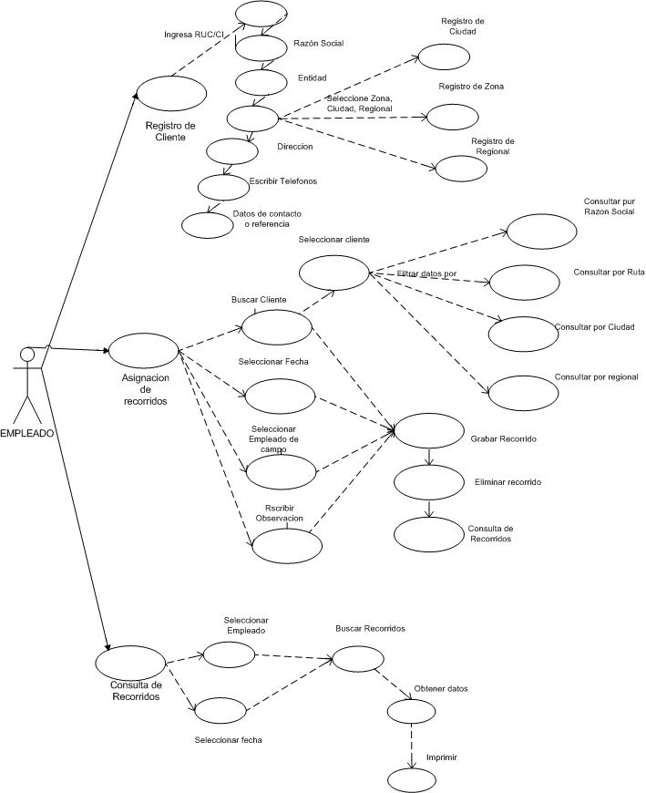

REGISTRAR CLIENTES
Tabla 4.5 Casos de usos para registro de clientes en línea
Nombre: | Registrar Clientes
Actores: | Empleado
Función: | Registrar Clientes
Descripción: | Registro de clientes en línea
Tipo: | Primario- Esencial.
Flujo Normal:
- Iniciar sesión en el sistema.
- Ingresar usuario y clave
- Ubicarse en la sección mantenimiento.
- Seleccionar módulo de Registrar Clientes.
- Escribir Cedula o Ruc del cliente a Buscar.
- Escribir Razón Social
- Escribir Entidad.
- Seleccionar Zona.
- Seleccionar Ciudad.
- Seleccionar Regional
- Escribir Teléfonos
- Escribir Dirección..
- Revisar Información.
- Elimina o edita Cliente.
- Grabar en línea
- Salir
Flujo alternativo:
- La revisión del registro Cliente es un componente opcional para verificar la información a almacenar.
Resultado esperado
Efectuar Cliente en línea.
REGISTRAR ZONA
Tabla 4.6 Descripción de casos de usos para registro de zonas

Nombre: | Registrar Zonas
Actores: | Empleado
Función: | Registrar Zonas
Descripción: | Permite Registrar los datos de las Zonas en línea
Tipo: | Primario- Esencial.
Flujo Normal:
- Iniciar sesión en el sistema.
- Ingresar usuario y clave
- Ubicarse en la sección mantenimiento.
- Registrar Zonas.
- Seleccionar Opción Nuevo
- Escribir Descripción.
- Seleccionar Ciudad
- Escribir Regional.
- Revisar Información.
- Eliminar
- Editar.
- Grabar en línea
- Consultar datos
- Salir
Flujo alternativo:
- La Revisión de la Zona es un componente opcional para estar seguro de grabar la información
Resultado esperado
Efectuar Registro de Zona en línea.
REGISTRAR CIUDAD
Tabla 4.7 Descripción de casos de usos para registro de ciudad

Nombre: | Registrar Ciudad
Actores: | Empleado
Función: | Registrar datos de ciudad a la base de datos
Descripción: | Permite registrar la descripción de la ciudad en línea
Tipo: | Primario- Esencial.
Flujo Normal:
- Iniciar sesión en el sistema.
- Ingresar usuario y clave
- Ubicarse en la sección mantenimiento.
- Registrar Ciudad.
- Seleccionar Opción nuevo
- Escribir Ciudad.
- Revisar Información.
- Eliminar
- Editar
- Grabar en línea
- Consultar Información
- Salir
Flujo alternativo:
- La revisión de la Ciudad es un componente opcional para estar seguro de grabar la información en el sistema.
Resultado esperado
Efectuar Ciudad en línea.
ASIGNACIÓN DE RECORRIDOS
Tabla 4.8 Descripción de casos de usos para asignación de recorridos
Nombre: | Asignación de Recorridos
Actores: | Empleado
Función: | Registrar Asignación de Recorridos
Descripción | Permite Asignar recorridos en línea
Tipo: | Primario- Esencial.
Flujo Normal:
- Iniciar sesión en el sistema.
- Ingresar usuario y clave.
- Ubicarse en la sección procesos.
- Asignar recorridos.
- Seleccionar la Opción Nuevo.
- Buscar cliente.
- Seleccionar Cliente
- Seleccionar Fecha.
- Seleccionar Empleado de campo.
- Escribir Observación.
- Revisar Información.
- Eliminar ruta asignada.
- Grabar en línea.
- Consultar rutas
- Salir
Flujo alternativo:
- La revisión de la asignación de recorridos es un componente opcional.
Resultado esperado
Efectuar asignación de recorridos en línea.
CONSULTAR RUTAS
Tabla 4.9 Descripción de casos de usos para las consultas de rutas

Nombre: | Consultar Rutas
Actores: | Empleado
Función: | Consulta de rutas asignadas a los empleados.
Descripción: | Permite consultar las rutas asignadas a las empleados recolectores de campo
Tipo: | Primario- Esencial.
Flujo Normal:
- Iniciar sesión en el sistema.
- Ingresar usuario y clave
- Ubicarse en la sección consulta.
- Consultad e recorridos.
- Selecciona Fecha.
- Seleccione Empleado de campo.
- Revisar información.
- Buscar Rutas.
- Imprimir Recorrido
- Salir
Flujo alternativo:
- Muestra las rutas asignadas a los empleados recolectores de campo
Resultado esperado
Mostrar los recorridos de los empleados recolectores de campo
MÓDULO: DESPACHAR PEDIDOS
Gráfica 4.7 Modelo caso de uso módulo –
Despachar pedidos
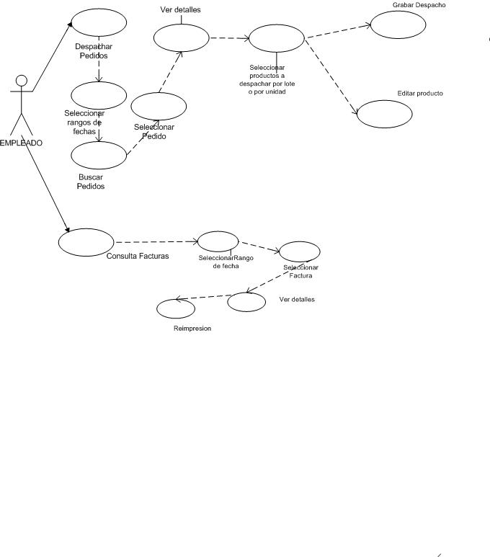

DESPACHOS DE PEDIDOS
Tabla 4.10 Casos de usos para despachos de pedidos
Nombre: | Despachos
Actores: | Empleado
Función: | Registrar Despachos
Descripción | Generar despachos de pedidos en línea
Tipo: | Primario- Esencial.
Flujo Normal:
- Iniciar sesión.
- Ingresar usuario y clave
- Ubicarse en la sección procesos.
- Despachos.
- Seleccionar Rangos de fechas.
- Buscar Pedido
- Seleccionar Pedido
- Seleccionar el modo de selección por lote o por unidad
- Seleccionar productos a despachar
- Escribir el número de factura
- Revisar información
- Edita Cantidad.
- Grabar edición de modificación de cantidad
- Grabar en línea
- Salir
Flujo alternativo:
- La revisión de los despachos de pedidos una acción opcional.
Resultado esperado
Efectuar los despachos de pedidos en línea.
CONSULTAR DESPACHOS
Tabla 4.11 Descripción de casos de usos para consultar despachos

Nombre: | Consultar Despachos
Actores: | Empleado
Función: | Consulta y reimpresión de facturas de pedidos despachados de forma individual
Descripción | Permite consultar despachos gestionados
Tipo: | Primario- Esencial.
Flujo Normal:
- Iniciar sesión.
- Ingresar usuario y clave
- Ubicarse en la sección procesos
- Seleccionar el módulo Despachados
- Seleccionar Rangos Fecha.
- Seleccionar botón buscar
- Ver detalles
- Revisar información
- Seleccione Factura a imprimir.
- Imprimir Factura
- Salir
Flujo alternativo:
- Muestra solo las Facturas de pedidos que han sido despachados sin ninguna novedad
Resultado esperado
Mostrar los despachos elaborados en línea
MÓDULO: FACTURA EN LÍNEA
Gráfica 4.8 Modelo caso de uso módulo – factura en línea
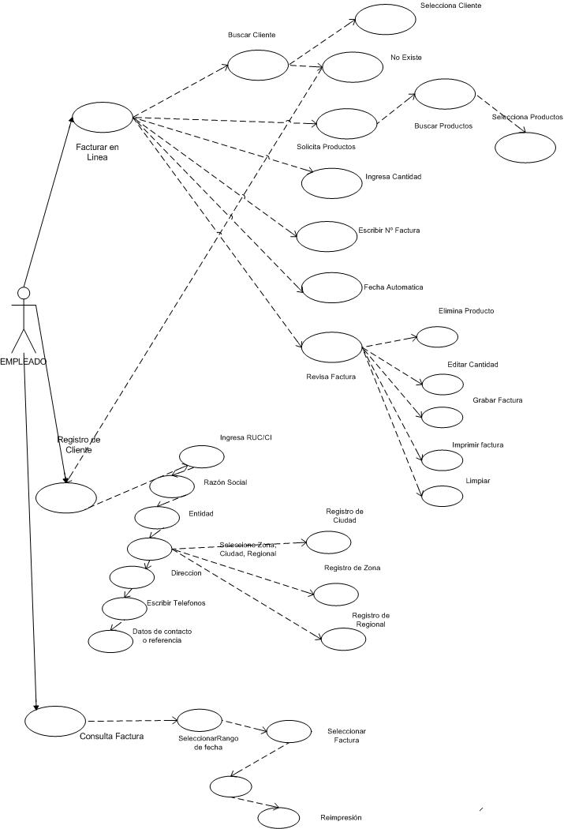
FACTURA EN LÍNEA
Tabla 4.12 Descripción de casos de usos para facturar en Línea
Nombre: | FACTURA
Actores: | Empleado
Función: | Registrar Factura
Descripción | Permite Factura en línea
Tipo: | Primario- Esencial.
Flujo Normal:
- Iniciar sesión en el sistema.
- Ingresar usuario y clave
- Ubicarse en la sección procesos
- Seleccionar módulo de Facturas.
- Seleccionar Rangos de fechas.
- Buscar cliente
- Seleccionar cliente
- Solicitar Productos
- Buscar y Seleccionar productos
- Ingresar cantidad
- Escribir Nº factura
- Revisar información
- Elimina producto
- Edita Cantidad.
- Grabar en línea
- Imprimir
- Salir
Flujo alternativo:
- Las facturas en línea es una acción opcional.
Resultado esperado
Efectuar facturas en línea.
CONSULTAR FACTURAS
Tabla 4.13 Descripción de casos de usos para consultar facturas

Nombre: | Consultar facturas
Actores: | Empleado
Función: | Consulta y reimpresión de facturas de pedidos despachados de forma individual
Descripción | Permite consultar facturas por rango de fechas
Tipo: | Primario- Esencial.
Flujo Normal:
- Iniciar sesión en el sistema.
- Ingresar usuario y clave
- Ubicarse en la sección procesos
- Seleccionar el módulo Despachados
- Seleccionar Rangos Fecha.
- Seleccionar botón buscar
- Ver detalles
- Revisar información
- Seleccione Factura a imprimir.
- Imprimir Factura
- Salir
Flujo alternativo:
- Muestra e imprime los comprobantes de las Facturas despachadas en línea
Resultado esperado
Mostrar e imprimir los comprobantes de los despachos elaborados en línea
MÓDULO: DEVOLUCIONES
Gráfica 4.9 Modelo caso de uso módulo – devoluciones
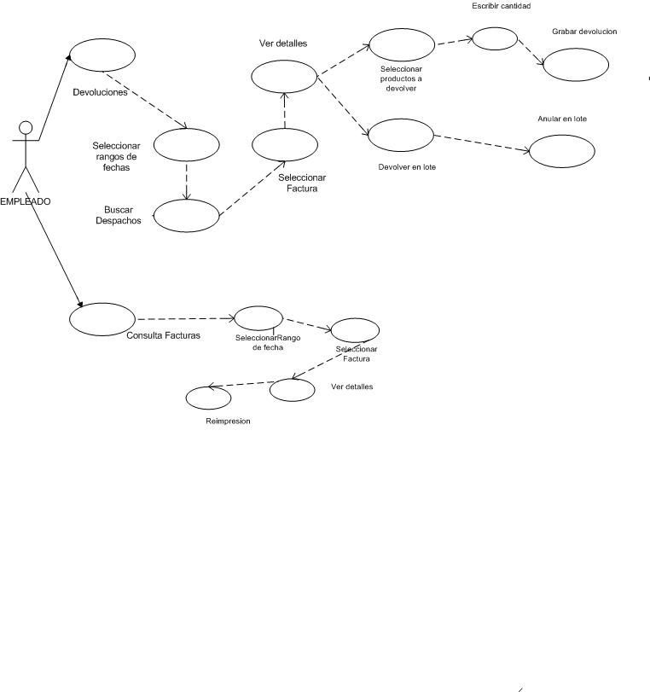
DEVOLUCIONES

Tabla 4.15 Casos de usos para devoluciones

Nombre: | Devoluciones
Actores: | Empleado
Función: | Efectuar Devoluciones
Descripción: | Permite devoluciones en línea
Tipo: | Primario- Esencial.
Flujo Normal:
- Iniciar sesión en el sistema.
- Ingresar usuario y clave
- Ubicarse en la sección procesos
- Seleccionar módulo de Devoluciones.
- Seleccionar Rangos de fechas.
- Buscar Despacho
- Seleccionar factura
- Ver detalles
- Seleccionar productos a devolver
- Escribir Cantidad
- Revisar información
- Grabar devolución
- Devolver en lote
- Anular
- Salir
Flujo alternativo:
- La revisión de las devoluciones es una acción opcional, para estar seguro de guardar información.
Resultado esperado
Efectuar devoluciones en línea generando notas de crédito.
CONSULTAR DEVOLUCIONES
Tabla 4.16 Casos de usos para consultar devoluciones
Nombre: | Consultar devoluciones
Actores: | Empleado
Función: | Consultar devoluciones.
Descripción | Permite consultar las devoluciones
Tipo: | Primario- Esencial.
Flujo Normal:
- Iniciar sesión.
- Seleccionar módulo Reimpresión de N/C
- Selecciona Rangos Fecha.
- Seleccione Facturas.
- Imprimir Factura
Flujo alternativo:
- Muestra las notas de créditos generadas
Resultado esperado
Mostrar los reportes de todas las notas de créditos

MÓDULO: Productos rezagados
Gráfica 24 Modelo caso de uso módulo – productos rezagados
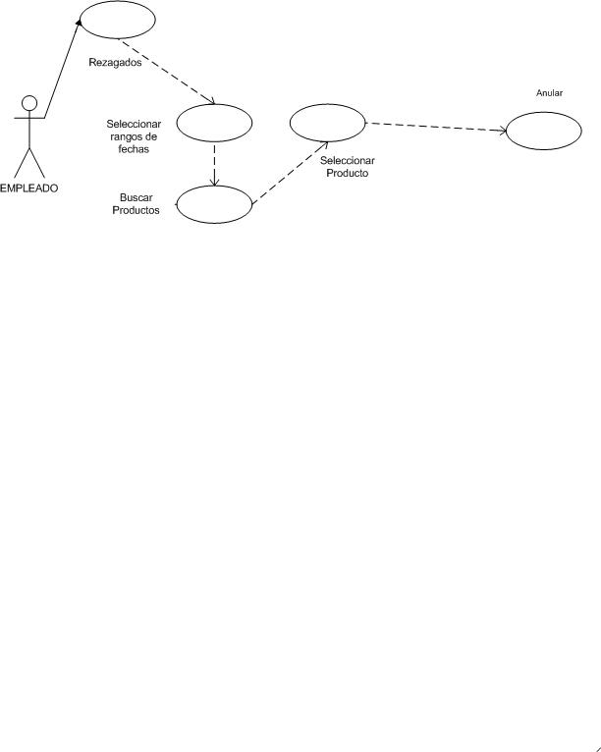

PRODUCTOS REZAGADOS
Tabla 4.17 Descripción de casos de usos para devolución de rezagados

Nombre: | Rezagados
Actores: | Empleado
Función: | Efectuar devolución de productos rezagados para devolver cantidades a bodega
Descripción | Permite devolver a bodega la mercadería solicitada no despachada
Tipo: | Primario- Esencial.
Flujo Normal:
- Iniciar sesión en el sistema.
- Ingresar usuario y clave
- Ubicarse en la sección procesos
- Seleccionar módulo de Rezagados
- Seleccionar Rangos de fechas.
- Buscar Producto
- Seleccionar Producto
- Revisar información
- Anular
- Salir
Flujo alternativo:
- La revisión de las devoluciones de productos rezagados es una acción opcional para estar seguro de grabar la información.
Resultado esperado
Efectuar devoluciones de productos rezagados.
MÓDULO: OPCIONES DE MENÚ
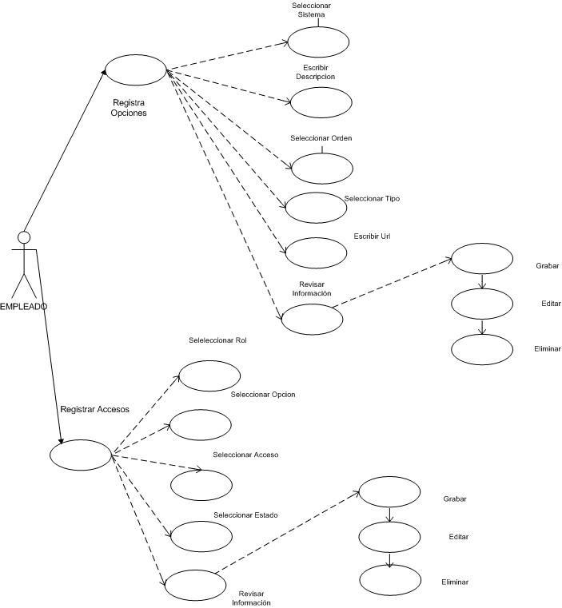
Gráfica 4.11 Modelo caso de uso módulo – opciones
OPCIONES DE MENÚ
Tabla 4.18 Descripción de casos de usos para los registros de opciones
Nombre: | Registro de opciones
Actores: | Administrador
Función: | Registrar opciones
Descripción: | Registrar opciones del menú en línea
Tipo: | Primario- Esencial.
Flujo Normal:
- Iniciar sesión en el sistema.
- Ingresar usuario y clave
- Ubicarse en la sección seguridad
- Seleccionar módulo de Opciones.
- Seleccionar sistemas
- Seleccionar Rol
- Escribir Descripción
- Seleccionar orden
- Seleccionar Tipo
- Escribir url
- Revisar información
- Grabar
- Editar y eliminar Opciones
- Salir
Flujo alternativo:
- La revisión de registro de opciones es una acción opcional.
Resultado esperado
Efectuar Registros de opciones de menú principal
REGISTRO DE ACCESOS
Tabla 4.19 Descripción de casos de usos para registro de accesos
Nombre: | Registros de accesos
Actores: | Administrador
Función: | Registrar accesos para habilitar las opciones del menú principal
Descripción | Permite registros de accesos de opciones de menú en línea
Tipo: | Primario- Esencial.
Flujo Normal:
- Iniciar sesión en el sistema.
- Ingresar usuario y clave
- Ubicarse en la sección seguridad
- Seleccionar módulo Accesos.
- Seleccionar botón Nuevo
- Selección Opción
- Seleccionar accesos
- Seleccionar estado
- Revisar información
- Editar
- Eliminar
- Grabar
- Salir
Flujo alternativo:
- La revisión del registro de accesos de opciones es una acción opcional.
Resultado esperado
Efectuar asignación de accesos a opciones en el menú principal
MÓDULO: ROLES DE USUARIOS
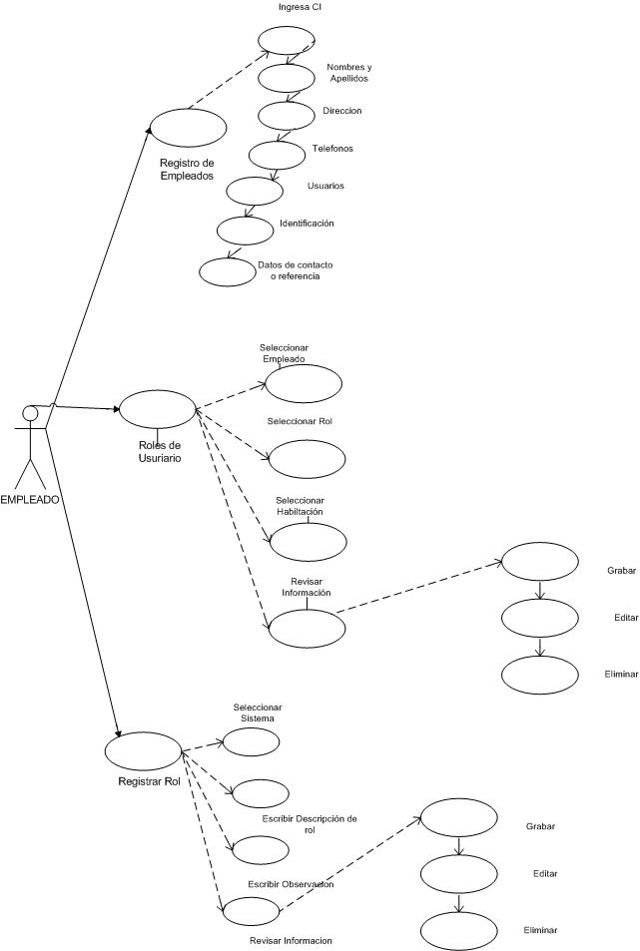
Gráfica 4.12 Modelo caso de uso módulo – roles de usuario

REGISTRO DE EMPLEADOS

Tabla 4.20 Descripción de casos de usos para registro de empleados

Nombre: | Registros de empleados
Actores: | Administrador
Función: | Registrar empleados
Descripción | Permite registros de empleados en línea
Tipo: | Primario- Esencial.
Flujo Normal:
- Iniciar sesión en el sistema.
- Ingresar usuario y clave
- Ubicarse en la sección mantenimiento
- Seleccionar módulo registro de empleados.
- Seleccionar nuevo
- Ingreso de CI
- Escribir Nombres y apellidos
- Escribir dirección
- Escribir teléfonos
- Escribir usuario
- Escribir Identificación
- Revisar información
- Grabar
- Editar y eliminar Empleados
Flujo alternativo:
- La revisión del registro de empleados es una acción opcional.
Resultado esperado
Efectuar registro de empleados
REGISTRO DE ROL
Tabla 4.21 Descripción de casos de usos para registro de rol

Nombre: | Registros de rol
Actores: | Administrador
Función: | Registrar rol
Descripción | Permite registro del tipo de rol en línea
Tipo: | Primario- Esencial.
Flujo Normal:
- Iniciar sesión en el sistema.
- Ingresar usuario y clave
- Ubicarse en la sección seguridad
- Seleccionar módulo registro de rol.
- Seleccionar el botón nuevo
- Seleccionar sistema
- Escribir descripción de rol
- Escribir Observación
- Revisar información
- Grabar
- Editar
- Eliminar
- Consultar información
- Salir
Flujo alternativo:
- La revisión del registro de un rol es una acción opcional.
Resultado esperado
Efectuar registro de rol
ROLES DE USUARIO
Tabla 4.22 Descripción de casos de usos para asignación de roles

Nombre: | Roles de usuario
Actores: | Administrador
Función: | Registrar roles de usuario
Descripción | Permite asignar roles a los usuarios en línea
Tipo: | Primario- Esencial.
Flujo Normal:
- Iniciar sesión en el sistema.
- Ingresar usuario y clave
- Ubicarse en la sección seguridad
- Seleccionar módulo de Roles de usuarios.
- Seleccionar Opción nuevo
- Seleccionar Empleado
- Seleccionar Rol
- Seleccionar habilitación
- Revisar información
- Grabar
- Editar
- Eliminar
- Consultar información
- Salir
Flujo alternativo:
- La revisión de la asignación de roles es una acción opcional.
Resultado esperado
Efectuar asignación de roles
MÓDULO: CONSULTA DE PEDIDOS
Gráfica 4.13 Modelo caso de uso módulo – consulta de pedidos
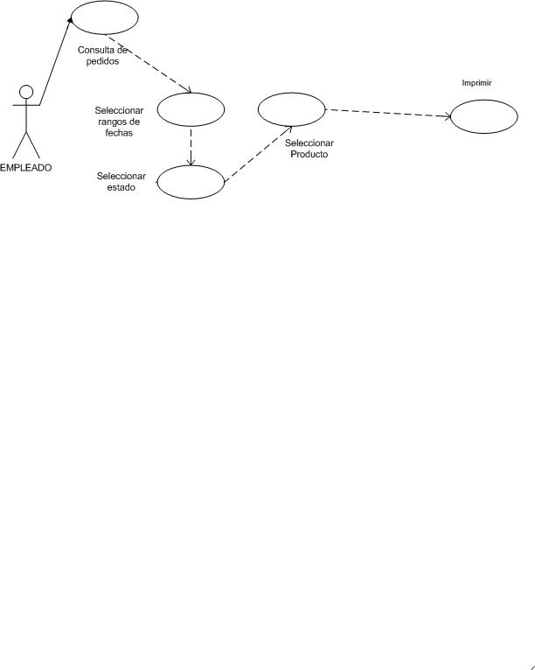

MÓDULO CONSULTA DE PEDIDOS
Tabla 3.23 Descripción de casos de usos para consulta de pedido de clientes
Nombre: | Consulta de pedidos
Actores: | Cliente empleado
Función: | Consultar los pedidos de clientes
Descripción | Permite consultar el estado de pedidos despachados en su totalidad
Tipo: | Primario- Esencial.
Flujo Normal:
- Iniciar sesión en el sistema.
- Ingresar usuario y clave
- Ubicarse en la sección consultas
- Seleccionar módulo Pedidos.
- Seleccionar rangos de fechas
- Seleccionar el estado del pedido
- Reimprimir pedido
Flujo alternativo:
- La revisión de consultar el estado de pedidos de clientes es una acción opcional.
Resultado esperado
Efectuar consulta y reimpresión de pedidos despachados en su totalidad

Diagrama de clases (Modelo Conceptual).
Gráfica 4.14 Diagrama de clases

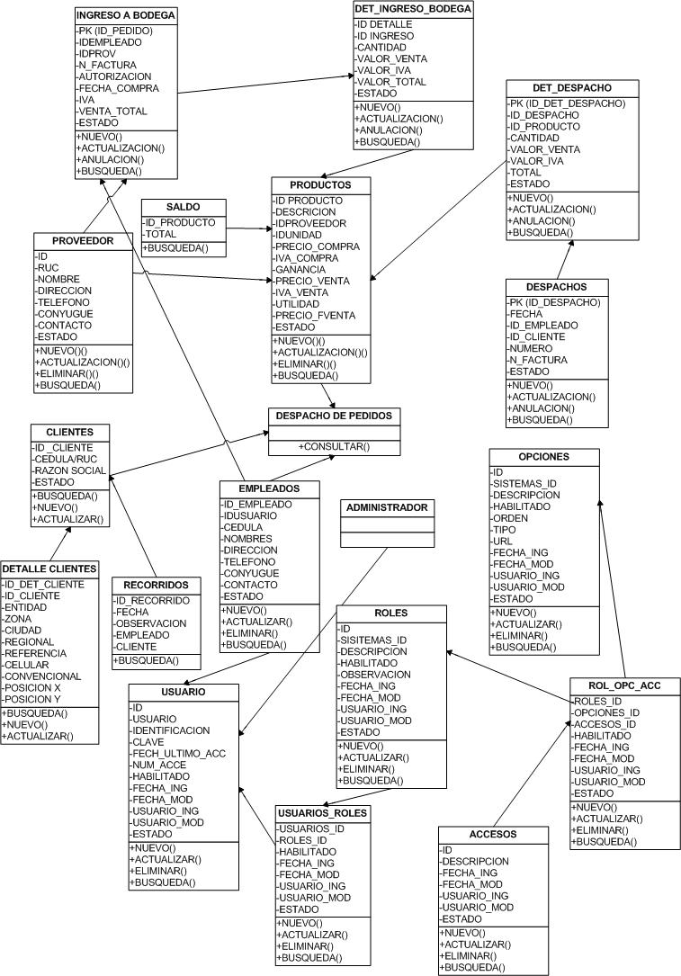
Para el modelo conceptual hemos analizado las clases que se desarrollarán en el sistema donde estas clases representan las relaciones estructurales, asociativas y de herencia, definiciones para los objetos, atributos y operaciones, mediante una representación gráfica con una colección de elementos de modelado.

Diccionario de datos

Tabla 4.23 Tabla despacho
<
TABLA DE DESPACHOS
CAMPO | TIPO | DESCRIPCIÓN
Id_despacho | int(6) | Identifica despacho
Fecha | Datetime | Fecha de despacho
Id_empleado | int(6) | Identifica empleado
Id_cliente | int(6) | Identifica cliente
Numero | Int(15) | Identifica el número de despacho
N_factura | Varchar(255) | Secuencia de factura
Observación | Varchar(255) | Campo para cualquier observación
Estado | Varchar(2) | Estado del despacho

Tabla 4.24 Tabla detalle de despacho

TABLA DETALLE DE DESPACHO
CAMPO | TIPO | DESCRIPCIÓN
Id_det_despacho | int(6) | Identifica el id de despacho automático
Id_despacho | int(6) | Identifica el id de despacho
Id_produto | int(6) | Identifica el id de producto
Cantidad | Int(15) | Cantidad solicitada
Valor_venta | decimal(12,3) | Valor de venta
Valor_iva | decimal(12,3) | Valor de IVA
Total | decimal(12,3) | Valor total de venta
Observación | Varchar(255) | Descripción de cualquier observación
Estado | Varchar (2) | Estado del detalle del despacho
Tabla 4.25 Tabla productos

TABLA PRODUCTOS
CAMPO | TIPO | DESCRIPCIÓN
Id_producto | int(6) | Identifica el producto
Código | Varchar(255) | Describe el código
Descripción | Varchar(150) | Describe el producto
Id_proveedor | Int(6) | Identifica el proveedor
Id_unidad | Int(6) | Identifica la unidad
Precio_compra | Decimal(12,3) | Precio compra
Iva_compra | Decimal(12,3) | Valor IVA compra
Ganancia | Decimal(12,3) | Ganancia
Precio_venta | Decimal(12,3) | Precio venta
Iva_venta | Decimal(12,3) | Precio IVA venta
Utilidad | Decimal(12,3) | Utilidad
Precio_fventa | Decimal(12,3) | Precio final de venta
Estado | Varchar(15) | Estado del producto

Tabla 4.26 Tabla proveedor

TABLA PROVEEDOR
CAMPO | TIPO | DESCRIPCIÓN
Id_proveedor | Int(6) | Identifica el proveedor
Ruc | Varchar(13) | El Ruc del proveedor
Razón social | Varchar(255) | Identifica la Razón social del proveedor
Dirección | Varchar(255) | Describe la dirección
Conyugue | Varchar(255) | Describe los datos de contacto
Contacto | Varchar(255) | Describe teléfono de contacto
Estado | Varchar(15) | Estado del Proveedor

Tabla 4.27 Tabla clientes

TABLA CLIENTES
CAMPO | TIPO | DESCRIPCIÓN
Id_cliente | Int(6) | Identifica el cliente
Id_usuario | Int(6) | Identifica el usuario
Cedula/Ruc | Varchar(13) | Identifica el número de cedula, pasaporte o ruc.
Razón social | Varchar(255) | Identifica el nombre de la Razón social de la persona o negocio.
Estado | Varchar(2) | Estado del cliente
Tabla 4.28 Tabla detalle de clientes

TABLA DETALLE DE CLIENTE
CAMPO | TIPO | DESCRIPCIÓN
Id_det_cliente | Int(10) | Identifica el detalle de cliente
Id_ cliente | Int(10) | Identifica el cliente
Entidad | Varchar(255) | Describe la entidad
Zona | Varchar(255) | Describe la zona
Ciudad | Varchar(255) | Identifica la ciudad
Regional | Varchar(50) | Describe la regional
Referencia | Varchar(255) | Referencia del cliente
Teléfono | Varchar(10) | Teléfonos del cliente.
Posición X | Varchar(50) | Posición del cliente coordenada X
Posición Y | Varchar(50) | Posición del cliente coordenada Y

Tabla 4.29 Tabla recorridos

TABLA RECORRIDOS
CAMPO | TIPO | DESCRIPCIÓN
Id_recorrido | Int(6) | Identifica id automático
Fecha | Datetime | Fecha
Observación | Varchar(255) | Describe comentario
ID_Empleado | Int(10) | Identifica el id empleado
ID_Cliente | Int(10) | Identifica el Id cliente
Estado | Varchar(2) | Estado

Tabla 4.30 Tabla roles

TABLA ROLES
CAMPO | TIPO | DESCRIPCIÓN
Id | int(6) | Identifica el rol
Sistemas_id | Int(6) | Identifica el sistema
Descripción | Varchar(255) | Describe la descripción
Habilitado | int(11) | Define la habilitación
Observación | Varchar(255) | Describe la observación
Fecha_ing | Date | Define la fecha de ingreso
Fecha_mod | Date | Define la fecha de modificación
Usuario_ing | Varchar(75) | Define el usuario que elaboro el registro
Usuario_mod | Varchar(75) | Define el usuario que elaboro la modificación
Estado | Varchar(2) | Describe el estado
Tabla 4.31 Tabla usuarios roles

TABLA USUARIO_ROLES
CAMPO | TIPO | DESCRIPCIÓN
Usuarios_id | Int(6) | Identifica el usuario
roles_id | Int(6) | Identifica el rol
Habilitado | int(11) | Define la habilitación
Fecha_ing | Date | Define la fecha de ingreso
Fecha_mod | Date | Define la fecha de modificación
Usuario_ing | Varchar(75) | Define el usuario que elaboro el registro
Usuario_mod | Varchar(75) | Define el usuario que elaboro la modificación
Usuario | Varchar(13) | Identifica el nombre de ingreso al sistema
Estado | Varchar(2) | Describe el estado de la relación usuarios roles

Tabla 4.32 Tabla usuarios

TABLA USUARIO
CAMPO | TIPO | DESCRIPCIÓN
Id | Int(6) | Identifica el usuario
Usuario | Varchar(255) | Describe el nombre de usuario
Identificación | Varchar(255) | Describe la clave de acceso al sistema
Clave | Varchar(255) | Describe la encriptación de la identificación
Fec_ultimo_acceso | Date | Describe la fecha del ultimo acceso
Num_accesos | Varchar(75) | Describe el # de accesos al sistema
Habilitado | Int(6) | Define la habilitación
Fecha_ing | Date | Define la fecha de ingreso
Fecha_mod | Date | Define la fecha de modificación
Usuario_ing | Varchar(75) | Define el usuario que elaboro el registro
Usuario_mod | Varchar(75) | Define el usuario que elaboro la modificación
Estado | Varchar(2) | Describe el estado del empleado

Tabla 4.33 Tabla opciones

TABLA OPCIONES
CAMPO | TIPO | DESCRIPCIÓN
Id | Int(6) | Identifica el usuario
Sistemas_id | Int(6) | Identifica el sistema
Descripción | Varchar(255) | Describe el nombre de la opción
Habilitado | Int(6) | Define la habilitación
Orden | Int(6) | Define el orden
Tipo | Int(6) | Define el tipo
url | Varchar(255) | Describe la url para el enlace al formulario
Fecha_ing | Date | Define la fecha de ingreso
Fecha_mod | Date | Define la fecha de modificación
Usuario_ing | Varchar(75) | Define el usuario que elaboro el registro
Usuario_mod | Varchar(75) | Define el usuario que elaboro la modificación
Usuario | Varchar(13) | Identifica el nombre del usuario
Estado | Varchar(2) | Describe el estado de las opciones

Tabla 4.34 Tabla Rol_Opc_Acc

TABLA ROL_OPC_ACC
CAMPO | TIPO | DESCRIPCIÓN
Roles_id | Int(6) | Identifica el rol
Opciones_id | Int(6) | Identifica las opciones
Accesos_id | Int(6) | Identifica los accesos
Habilitado | Int(6) | Define la habilitación
Fecha_ing | Date | Define la fecha de ingreso
Fecha_mod | Date | Define la fecha de modificación
Usuario_ing | Varchar(75) | Define el usuario que elaboro el registro
Usuario_mod | Varchar(75) | Define el usuario que elaboro la modificación
Usuario | Varchar(13) | Identifica el nombre del usuario
Estado | Varchar(2) | Describe el estado
Tabla 4.35 Tabla sistemas

TABLA SISTEMAS
CAMPO | TIPO | DESCRIPCIÓN
Id | Int(6) | identifica el usuario
Descripción | Int(18) | Describe el nombre del sistema
url | Varchar(255) | Describe la url para el enlace al formulario
Img_out | Varchar(50) | Describe el nombre de la imagen
Img_in | Varchar(50) | Describe el nombre de la imagen de resalto
Fecha_ing | Date | Define la fecha de ingreso
Fecha_mod | Date | Define la fecha de modificación
Usuario_ing | Varchar(75) | Define el usuario que elaboro el registro
Usuario_mod | Varchar(75) | Define el usuario que elaboro la modificación
Usuario | Varchar(13) | Identifica el nombre del usuario
Estado | Varchar(2) | Describe el estado del sistema

Tabla 4.36 Tabla accesos

TABLA ACCESOS
CAMPO | TIPO | DESCRIPCIÓN
Id | Int(6) | Identifica el numero acceso
Descripción | Int(18) | Describe el nombre del acceso
Fecha_ing | Date | Define la fecha de ingreso
Fecha_mod | Date | Define la fecha de modificación
Usuario_ing | Varchar(75) | Define el usuario que elaboro el registro
Usuario_mod | Varchar(75) | Define el usuario que elaboro la modificación
Usuario | Varchar(13) | Identifica el nombre del usuario
Estado | Varchar(2) | Describe el estado de los accesos
Tabla 4.37 Tabla ingreso

TABLA DE INGRESO A BODEGA
CAMPO | TIPO | DESCRIPCIÓN
Idingreso | Int(6) | Identifica el número de ingreso
Idempleado | Int(6) | Identifica el empleado
Idprov | Int(6) | Identifica el proveedor
N_factura | Varchar(255) | Secuencia de factura
Autorización | Varchar(255) | Numero de autorización
Fecha_compra | Date | Fecha de ingreso
Iva | Decimal(10,3) | Describe el valor del IVA
Venta_total | Decimal(10,3) | Describe el valor total
Numero | Int(15) | Identifica el número de despacho
Estado | Varchar(2) | Estado del Ingreso

Tabla 4.38 Tabla detalle de ingreso

TABLA DETALLE DE INGRESO
CAMPO | TIPO | DESCRIPCIÓN
Id | Int(6) | Identifica el id detalle de ingreso automático
Id_ingreso | Int(6) | Identifica el id de ingreso
Idproducto | Int(6) | Identifica el id de producto
Cantidad | Int(15) | Cantidad solicitada
Valor_venta | decimal(12,3) | Valor de venta
Valor_iva | decimal(12,3) | Valor de IVA
Total | decimal(12,3) | Valor total de venta
Estado | Varchar(2) | Estado del detalle de Ingreso

Tabla 4.39 Tabla saldo

TABLA SALDO
CAMPO | TIPO | DESCRIPCIÓN
Idproducto | Int(6) | Identifica el producto
Total | Int(11) | Total del stock de producto

Tabla 4.40 Tabla institución
TABLA INSTITUCIÓN
CAMPO | TIPO | DESCRIPCIÓN
Id_institucion | Int(6) | Identifica el id negocio
Descripción | Varchar(255) | Describe el nombre de la institución
Ruc | Varchar(255) | Describe el ruc
Gerente | Varchar(255) | Describe el nombre del gerente
Teléfonos | Varchar(255) | Describe el número de teléfono
Teléfono_cont | Varchar(255) | Describe teléfonos adicionales
Dirección | Varchar(255) | Describe la dirección
Autorización | Varchar(255) | Describe la autorización
Establecimiento | Varchar(255) | Describe el establecimiento
Estado | Varchar(2) | Describe el estado

Diagrama de actividades

Gráfica 4.15 Diagrama de actividad ingreso del sistema

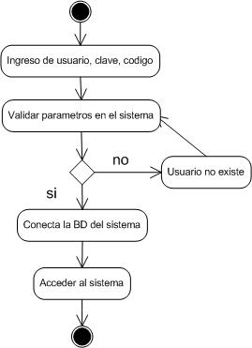
Gráfica 4.16 Diagrama de actividad de ingreso a bodega
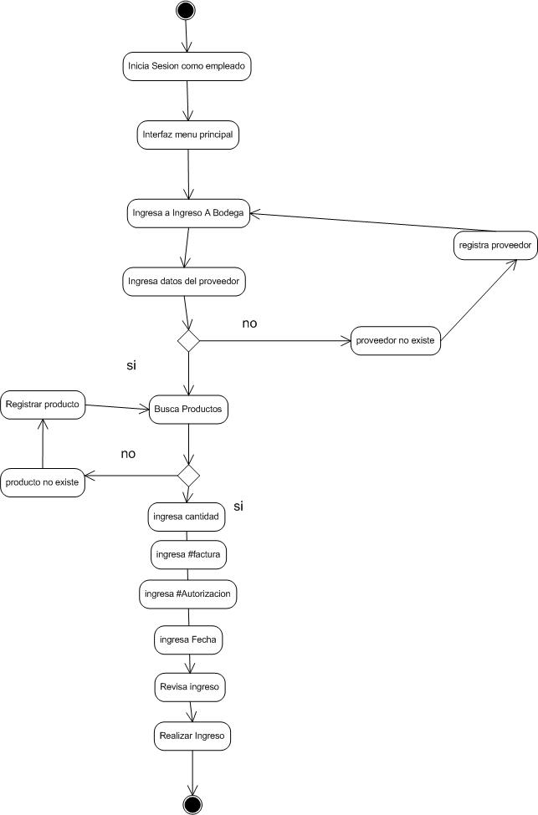
´´
´´
Gráfica 4.17 Diagrama de actividad de despacho en línea
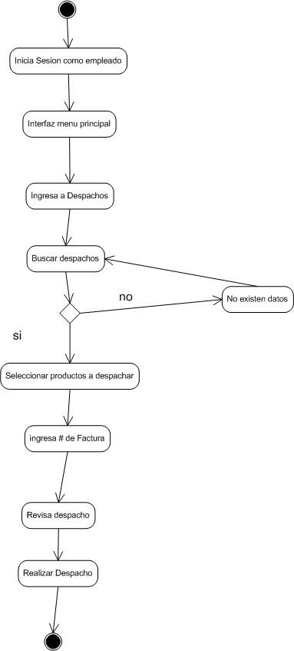
´´

Gráfica 4.18 Diagrama de actividad de asignación de recorridos

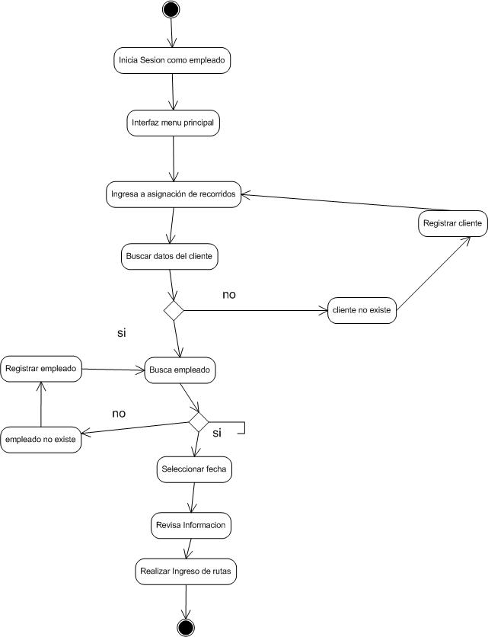
´´
´´

Gráfica 4.19 Diagrama de actividad de factura en línea

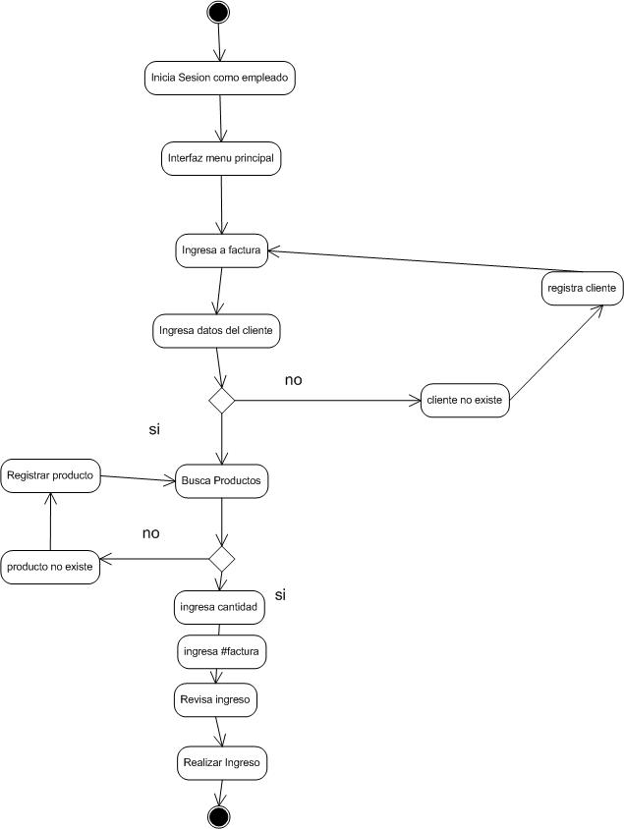
´´
Gráfica 4.20 Diagrama de actividad de devolución

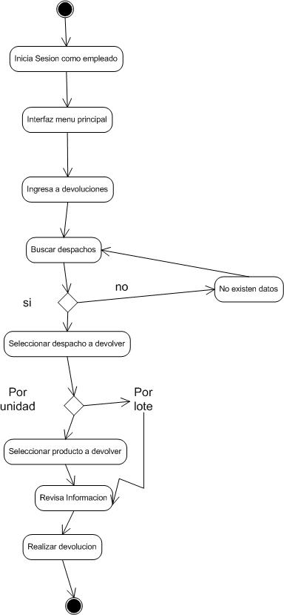
´´
´´
´´
Fuentes: Alex Liriano
Elaborado por: Alex Liriano
Gráfica 4.21 Diagrama de actividad de pedido

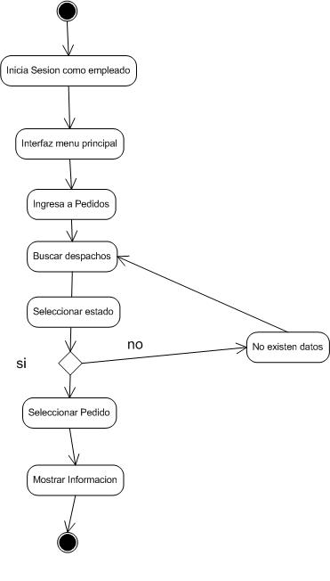

´´

´´

Gráfica 4.22 Diagrama de consulta de ventas generales

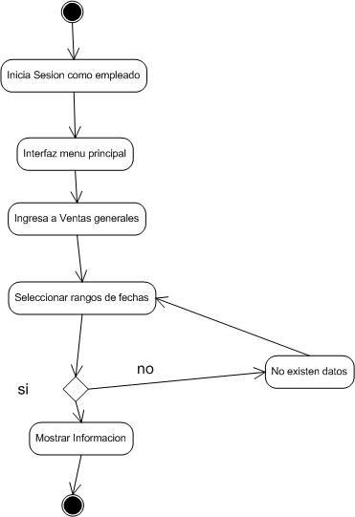
´´

Diagrama general de componentes

Gráfica 4.23 Diagrama general de componentes

Diagrama general de enlaces de nodos
Gráfica 4.24 Diagrama general de enlaces de nodos

Diagrama general de secuencia del sistema

Gráfica 4.25 Diagrama General de Secuencia de autenticación

´´
DIAGRAMA DE SECUENCIA DE SOLICITUD DE INGRESO A BODEGA

Gráfica 4.26 Diagrama de secuencia ingreso a bodega

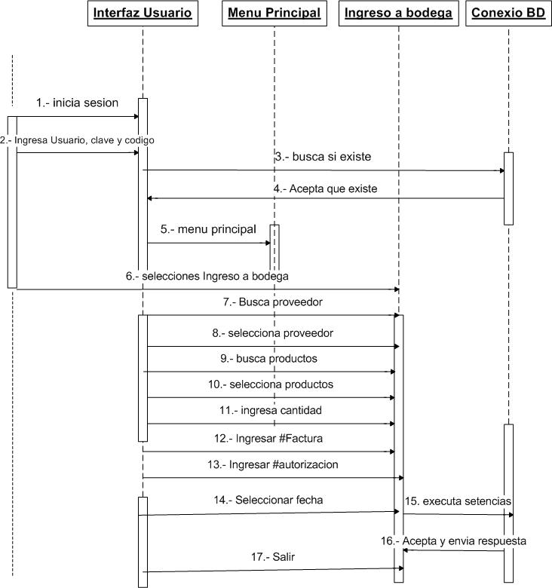
´´

DIAGRAMA DE SOLICITUD DE DESPACHOS DE PEDIDOS
Gráfica 4.27 Diagrama de secuencia de solicitud de despachos de pedidos

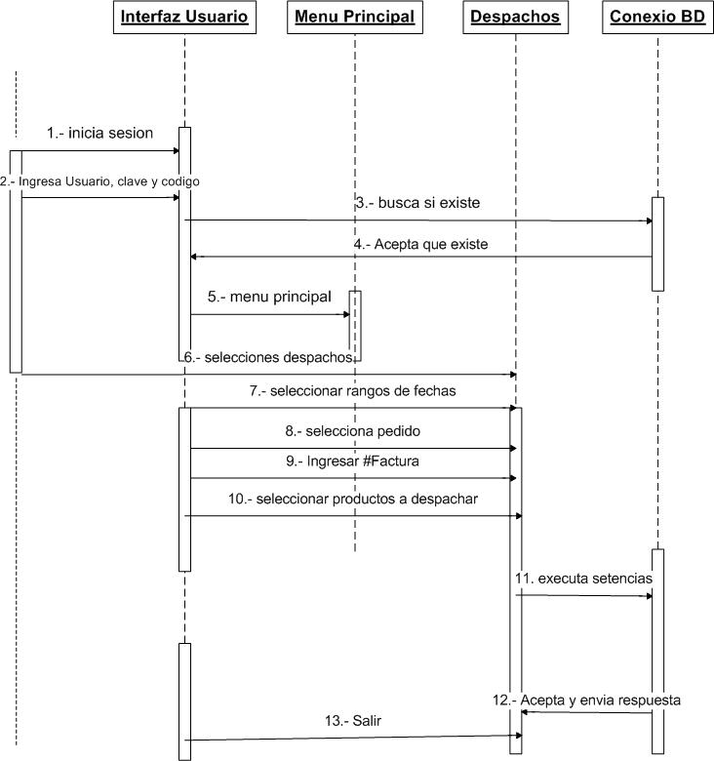
´´

DIAGRAMA DE SOLICITUD DE DEVOLUCIONES

Gráfica 4.28 Diagrama de devoluciones

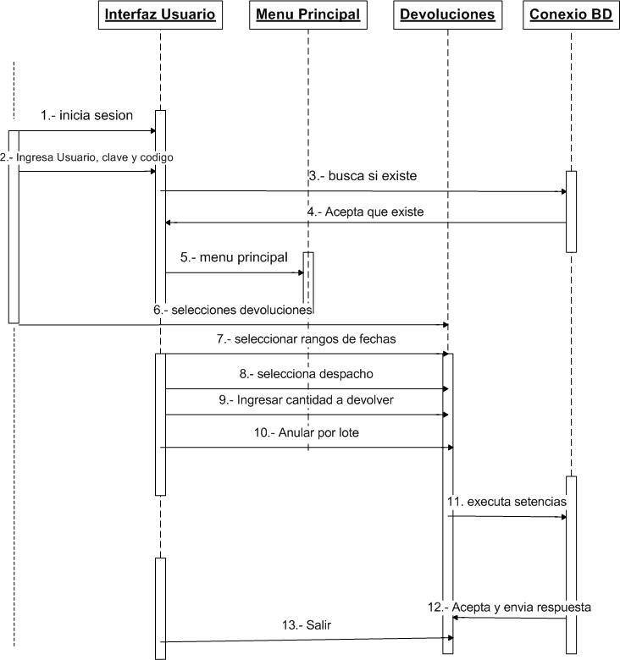
´´

DIAGRAMA DE ASIGNACIÓN DE RECORRIDOS

Gráfica 4.29 Diagrama de recorridos

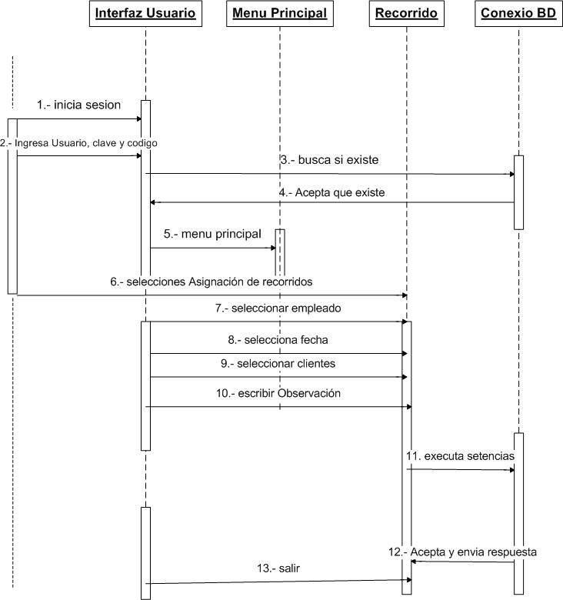
´´
DIAGRAMA DE CONSULTA DE PEDIDOS

Gráfica 4.30 Diagrama de consulta de pedidos

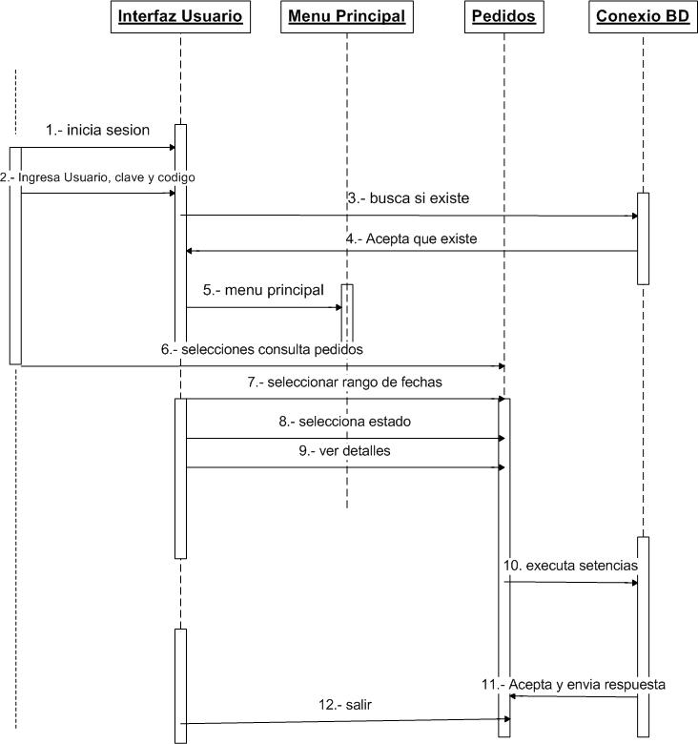
´´

Diseño de interfaz gráfica
Gráfica 4.31 Pantalla principal de bienvenida al sistema

INTERFAZ DEL SISTEMA DE DESPACHO DE PEDIDOS
Gráfica 4.32 Pantalla principal del sistema de despacho de pedidos
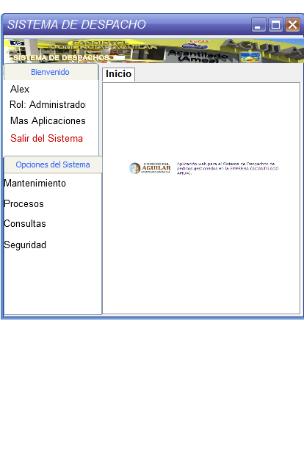
Encabezado
Datos del usuario y sistema
Cuerpo o contenido del sistema
Menú principal
INTERFAZ DEL MENÚ PARA MANTENIMIENTO DE INFORMACIÓN
Gráfica 4.33 Pantalla de menú para mantenimiento de información
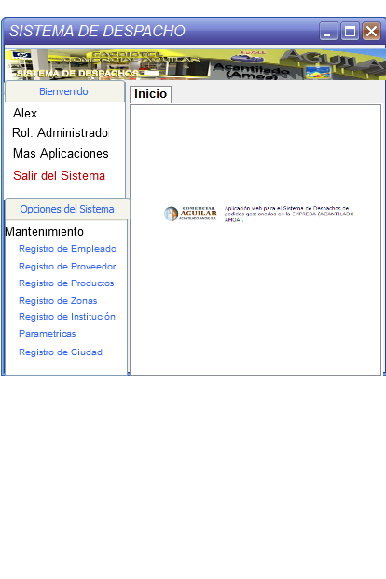

INTERFAZ DE MENÚ PARA PROCESOS
Gráfica 4.34 Pantalla de menú para procesos
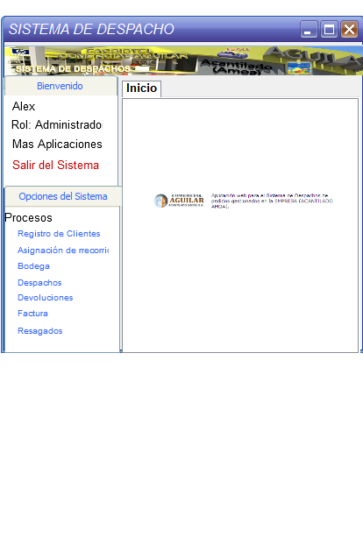
INTERFAZ DE MENÚ PARA SEGURIDAD
Gráfica 4.35 Pantalla de menú para seguridad
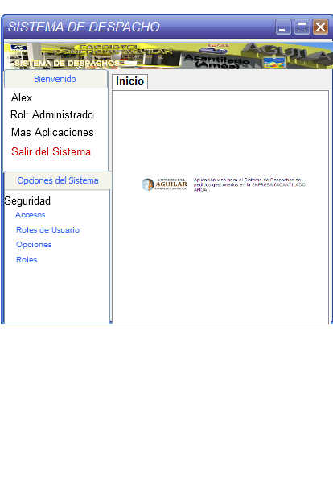

INTERFZA DE MENÚ PARA CONSULTAS Y REPORTES
Gráfica 4.36 Pantalla de menú para consultas y reportes
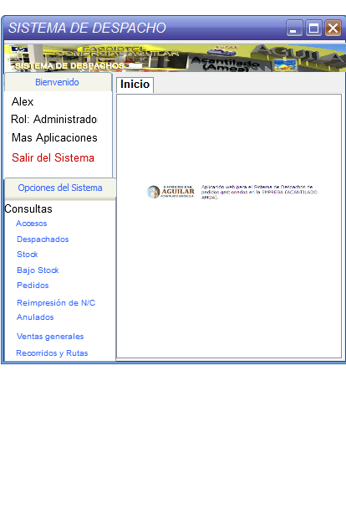

DESCRIPCIÓN DE PANTALLAS
Pantalla principal en el sistema de despachos.-
En la pantalla principal del sistema encontraremos el icono de acceso al sistema de despacho de pedidos, una vez ejecutado este icono visualizaremos una introducción de bienvenida, en el lado superior izquierdo se mostrará el nombre del usuario, el rol, el acceso a mas aplicaciones, el botón de salida de sistema y las posibles acciones que acorde a los roles valorados por el administrador, podrá ejecutar el usuario, entre estos tenemos las secciones de Mantenimiento, Procesos en base a las actividades de la empresa, Consultas o reportes y la seguridad del acceso al sistema.

- Sección de Mantenimiento.- esta sección nos permite elaborar todos los posibles registros de datos acorde a los requerimientos de la empresa. Información que se utilizará para los procesos del sistema, entre las cuales tenemos la siguiente información:
  - Registro de empleados
  - Registro de institución
  - Registro proveedor
  - Registro de productos
  - Registro de zonas
  - Registro de ciudad
  - Registro de Paramétricas

- Sección de Procesos.- Esta sección nos permite elaborar todos los posibles procesos con que trabaja la Empresa Acantilado (Amoa) S.A para la elaboración de sus actividades diarias en cuanto a producción y control, entre las cuales tenemos la siguiente información:
  - Ingreso a bodega
  - Despachos
  - Registro de cliente
  - Asignación de recorridos
  - Devoluciones
  - Factura en línea
  - Productos rezagados

- Sección de consultas o reportes.- Esta sección nos permite consultar y reimprimir reportes de los procesos en base a las actividades de la Empresa Acantilado (Amoa) S.A., entre las cuales tenemos las siguiente opciones:
  - Ingreso a bodega
  - Despachos
  - Stock de productos
  - Pedidos
  - Reimpresión de N/C
  - Productos Anulados
  - Ventas generales
  - Rutas y recorridos

- Sección de seguridades del sistema.- Esta sección nos permite gestionar las seguridades para controlar el acceso al sistema, entre las cuales tenemos la siguiente información:
  - Accesos
  - Roles de usuario
  - Opciones
  - Roles

CAPÍTULO V

IMPLEMENTACIÓN

IMPLEMENTACIÓN
Se presentarán todas las pruebas necesarias que permitan demostrar que el presente trabajo de investigación se ha implementado a la debida satisfacción del Gerente general de la Empresa Acantilado (Amoa) S.A.

CONSTRUCCIÓN
La construcción del Sistema de despachos de pedidos fue elaborado con la finalidad de brindar mejoras a la gestión de despachos de pedidos cubriendo también necesidades y requerimientos que necesita la empresa Acantilado (AMOA) S. A. para brindar un mejor servicio al cliente.

La aplicación fue desarrollada bajo herramientas de software libre Open Source, donde se utilizó el lenguaje de programación php con librerías jquery easyui y el motor de base de datos MySql. Este sistema nos permitirá obtener el control total de los pedidos que se receptan diariamente en la empresa para elaborar su debido despacho inmediato, a través de un ambiente de fácil uso.

Gráfica 5.1 Pantalla de bienvenida al sistema de despacho.

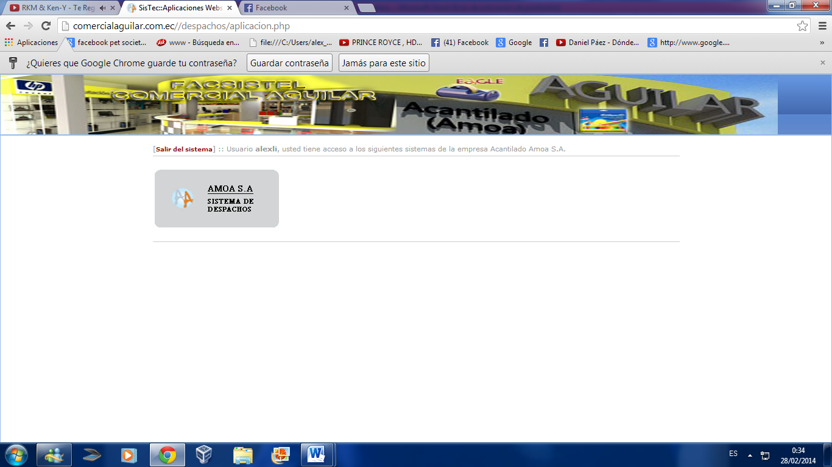
Gráfica 5.2 Pantalla del menú principal.

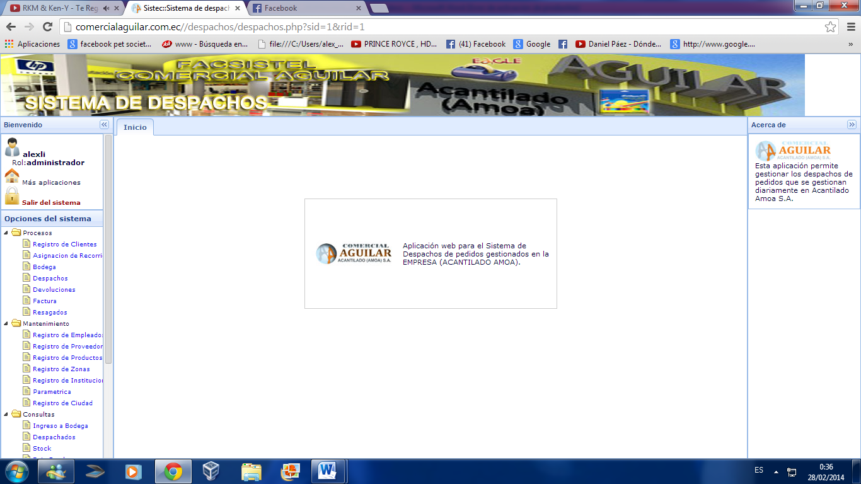

Este software nos permite manipular varios sistemas dentro de uno mismo, mediante un entorno web desde la nube del internet, con restricciones de seguridad para el debido acceso al sistema.
El sistema de despachos de pedidos muestra cuatro secciones de administración el cual se divide en los registro de información, procesos de la empresa, seguridad y reportes. El sistema permitirá ingresar facturas de compras a proveedor para mantener el control del stock de productos, así mismo también permitirá asignar las rutas de recorridos a los debidos empleados de campo para que luego recepten pedidos y estos sean despachados instantáneamente de forma remota todo esto con la finalidad de brindar mejoras a la satisfacción del cliente.

PRUEBAS
Especificación de prueba general del sistema:
Interacción con el sistema de despacho de pedidos mediante un entorno web que permita hacer peticiones en línea desde internet.

Descripción:
Para que el usuario pueda interactuar con el sistema de despacho de pedidos, deberá de acceder al internet desde cualquier explorador web sin importar el tipo de Sistema Operativo ya que el sistema tiene licencias libres, en caso de no tener internet se podrá acceder al sistema de despacho de pedidos de manera local dentro de la empresa Acantilado (Amoa) S.A.

Comprobación:
Una vez implementado el sistema desde el servidor centos 5.0 herramienta libre, el usuario podrá acceder al sistema desde cualquier punto que tenga acceso a internet, el sistema mostrará un módulo de autenticación para llevar un acceso restringido. Esta seguridad es aplicada por el administrador ya que este controlará los roles de usuario. Acorde a esto se podrán manipular los accesos de las opciones al menú principal para decidir que usuario puede acceder a tal opción.

Condiciones de ejecución:
La aplicación web se mostrará en línea las 24 horas del día ya que el usuario puede estar al tanto de las peticiones que se gestionan en el sistema a cualquier instante que este lo requiera. Para que el servidor web funcione correctamente deberá ser instalado en un lugar acondicionado y privado con conexión a internet. Se alojará por medio de una IP pública renombrado con el dominio comercialaguilar.com.ec
Resultados esperados:
Los resultados esperados de esta prueba permitieron verificar el acceso correcto al usuario final, donde se mostraron las funcionalidades del menú del sistema según su rol asignado por el administrador.

Evaluación de prueba:
El Gerente Propietario y el personal encargado del sistema procedieron a evaluar el funcionamiento de forma satisfactoria.

Especificación de caso de prueba empleado:
Interacción con la aplicación web para asignar recorridos, recibir y despachar pedidos en línea.

Descripción:
Para que el usuario pueda interactuar en los módulos de asignación de recorridos y despachos de pedidos, se deberá autenticar mediante un módulo de seguridad, luego estará listo para realizar sus debidas peticiones, este tendrá acceso para asignar las rutas de recorridos a los empleados recolectores de campo así como también poder recibir los pedidos que son solicitados por la aplicación móvil de recolección de pedidos, para luego verificarlos, despacharlos y generar la factura, luego podrá verificar el correcto registro desde los módulos de consultas.

Comprobación:
Al acceder al menú de opciones se podrá acceder al módulo de asignación de recorridos, para generar las rutas respectivas a los empleados de campo, se seleccionarán los clientes filtrando por nombre, ruta o ciudad, luego se seleccionará la fecha de asignación y se procederá a grabar el proceso, luego de esto se podrá imprimir el reporte.

Para despachar un pedido se deberá acceder al módulo de despacho donde se seleccionarán los rangos de fechas para visualizar los pedidos que están en cola, se procederá a seleccionar el pedido a despachar para ver los detalles de lo solicitado, luego se verificará la información y se generará la factura.

Condiciones de ejecución:
Si la aplicación web se encuentra configurada e implementada correctamente las peticiones del empleado serán requeridas a su debida satisfacción debido que el sistema mostrará mensaje de alerta en caso de errores caso contrario los registros se almacenarán exitosamente.

Resultados esperados:
Una vez que el usuario pudo ingresar correctamente al sistema, genero sus debidas peticiones, al momento de almacenar sus registros el sistema mostro mensajes de éxitos en el que demuestra la correcta funcionalidad del sistema de despachos.

Evaluación de Prueba:
El personal de empleados de la Empresa Acantilado (Amoa) S.A encargado de asignar recorridos y despachar los pedidos, procedieron a evaluar el funcionamiento del sistema de forma satisfactoria
Especificación de caso de prueba cliente:
Interacción con la aplicación web para hacer consulta de los pedidos solicitados.

Descripción:
Para que el cliente pueda interactuar en el módulo de consulta del estado del pedido, se deberá autenticar mediante un módulo de seguridad, luego estará listo para realizar sus debidas peticiones, este podrá acceder a la consulta del pedido para ver si está o no despachado.

Comprobación:
Al acceder al menú de opciones se podrá acceder al módulo de consulta de pedidos, donde se deberá seleccionar los rangos de fecha inicial y final de la ejecución del pedido, luego se deberá seleccionar el estado del pedido para proceder a filtrar una vez ejecutado todos estos paso se podrá visualizar el estado del pedido.

Condiciones de ejecución:
Si la aplicación web se encuentra configurada e implementada correctamente las peticiones del cliente serán requeridas a su debida satisfacción debido que el sistema mostrará mensaje de alerta en caso de errores caso contrario los registros se consultarán exitosamente.

Resultados Esperados:
Los resultados esperados en esta prueba permitieron al cliente acceder al sistema donde permitió generar consultas verificando las correctas peticiones mediante mensajes de éxitos, quedando demostrado la adecuada y debida funcionalidad del sistema de despachos de pedidos.

Evaluación de Prueba:
Los clientes de la Empresa Acantilado (Amoa) S.A, procedieron a evaluar el debido funcionamiento del sistema de despacho de pedidos de forma satisfactoria.

DOCUMENTACIÓN
Este punto detallará el manual de usuario que contiene los pasos a seguir para el manejo y administración de la aplicación web. Este manual mostrará parte por parte el proceso de despacho de pedidos, el ingreso a bodega, asignación de recorridos, devoluciones, reimpresión de comprobantes de facturas, ventas generales, stock, estado de pedidos, así como también se detallan los pasos para la asignación de roles, y el manual técnico que proporciona información mediante especificaciones para el correcto y debido funcionamiento del sistema de despacho desde el servidor.

DEMOSTRACIÓN DE LA HIPÓTESIS.
En este punto se detallará el análisis de los resultados de las preguntas directas de la encuesta elaborada a los 97 clientes de la Empresa Acantilado (AMOA) S.A., donde se procedió a elaborar la tabulación de los datos para comprobar y demostrar la hipótesis que se estableció en el presente trabajo de investigación, de modo que se demuestren los cambios obtenidos mediante el antes y después de trabajar con el sistema de despachos de pedidos.
Se detallan a continuación las preguntas directas empleadas a los clientes, que ayudarán a demostrar la hipótesis.

Tabla 5.1 Tabulación de resultados clientes ítem 2

Pregunta | Opciones | Respuesta | Porcentaje
2.-¿Seleccione el tiempo de entrega de su pedido gestionado en la empresa? | 1 días | 8.00 | 8.25%
 | 2 días | 10.00 | 10.31%
 | 3 días | 12.00 | 12.37%
 | 4 días | 67.00 | 69.07%
 | 1 Semana | 0.00 | 0.00%
 | Total | 97.00 | 100%

Gráfica 5.3 Tabulación de resultados clientes ítem 2

ANÁLISIS: Los resultados obtenidos en la encuesta determinaron que existen problemas por demoras al entregar un pedidos debido a que el 69.07% de clientes reciben los pedidos después de 4 días y el 12,37% en 3 días. Factor tiempo que causa malestares y pérdidas para la empresa Acantilado (Amoa) S.A. Factores que se deben mejorar mediante el sistema de despacho de pedidos.

ANTES sin la aplicación
Anteriormente los pedidos eran receptados de forma manual y por vía correo electrónico, luego eran entregados al personal de despacho para verificar si existe o no la mercadería en bodega, también se presentaban causas de no contar con la mercadería completa, acumulación de pedidos y es ahí donde se presentaba el problema de entregar los pedidos hasta en 4 o más días de retraso.

DESPÚES con la aplicación
Con el uso de la aplicación web el proceso de entrega de pedidos es autónomo, todos los pedidos serán solicitados a través del sistema en línea o por medio de la aplicación móvil de recolección de pedidos que serán manipulados por los empleados recolectores de campo, este método facilitará el despacho de dichos pedidos ya que solo permitirá seleccionar los productos que hay en existencia y los que no existen se enviarán a un módulo de productos rezagados que permitirá componer el inventario. Los pedidos son receptados por el personal de ventas los mismos que de forma automática despacharán los pedidos al instante. El sistema presentará restricciones que obligará al encargado de ventas visualizar a cada momento los pedidos que están en cola, debido a que este módulo solo mostrará los pedidos por cierto tiempo, todo este proceso ha permitido reducir los tiempo de entrega, destinados a elaborarlos en 1 día de plazo, este requerimiento ha mejorado el índice de satisfacción al cliente ya que son despachados inmediatamente.
Tabla 5.2 Tabulación de resultados clientes ítem 3

Pregunta | Opciones | Respuesta | Porcentaje
3.-¿Cómo califica la gestión de despachos de pedidos en la empresa? | MALO | 60.00 | 61.86%
 | REGULAR | 20.00 | 20.62%
 | BUENO | 10.00 | 10.31%
 | MUY BUENO | 4.00 | 4.12%
 | EXCELENTE | 3.00 | 3.09%
 | Total | 97.00 | 100%

Gráfica 5.4 Tabulación de resultados clientes Ítem 3

ANÁLISIS: El estudio de la encuesta determinó que la atención que se brinda no es la adecuada ya que el 61.86% de clientes de la empresa califica la gestión de despachos de pedidos de manera mala en cuanto a veces no los atienden o se presentan demoras en la entrega de pedidos. Donde según este análisis se considera necesario que la Empresa Acantilado (Amoa) S.A. automatice sus actividades en una aplicación web, sistema que permita mejoras a la gestión de despacho de modo que se brinde un mejor servicio al cliente.

ANTES sin la aplicación
Varios clientes de la empresa siempre se acercaban a las instalaciones para emitir sus quejas debido a la mala atención al cliente en la gestión de los despachos de pedidos, los clientes a veces eran atendidos, se mantenían en espera por largas horas y en otras ocasiones estos tenían que regresar el siguiente día para solicitar su pedido; estos puntos reflejaban el mal trabajo de la organización de la Empresa ya que cada día se disminuía el índice de clientes que estos a su vez calificaban la gestión de despacho de pedido de manera Mala.

DESPÚES con la aplicación
Con el uso del sistema de despacho de pedidos, ahora los clientes tienen otro punto de vista, existe una mejor organización con los empleados de la empresa Acantilado (Amoa) S.A. el proceso de gestión de despacho ahora es mucho más eficiente, debido que existe rapidez para que el cliente pueda solicitar un pedido y el empleado encargado de ventas pueda recibir, verificar y despachar el pedido de manera inmediata, los pedidos son despachados en cuanto al número de orden y fecha de entrega que establece la aplicación web. Por otra parte cuando los clientes visitan las instalaciones estos son atendidos a su debida satisfacción, ya no tienen que esperar, ni regresar en otro día, debido a las ventajas que tiene el sistema. Este proceso ha permito mejorar el servicio, aumentar los índices de producción y elevar el número de cliente de manera que estos actualmente califican a la compañía de manera excelente.
Tabla 5.3 Tabulación de resultados clientes Ítem 7

Pregunta | Opciones | Respuesta | Porcentaje
7.- ¿Le gustaría que sus pedidos sean despachados de forma autónoma a través de una aplicación web para reducir el tiempo de entrega? | SI | 97.00 | 100.00%
 | NO | 0.00 | 0.00%
 | Total | 97.00 | 100%

Gráfica 5.5 Tabulación de resultados clientes Ítem 7

ANÁLISIS: El estudio determinó que el 100% de clientes está de acuerdo en que la empresa Acantilado (Amoa) S.A automatice sus actividades diarias con la implementación de una aplicación web, por lo que se considera que este sistema permitirá hacer peticiones en línea logrando reducir el tiempo de entrega de los pedidos solicitados diariamente y podrá obtener una mejor satisfacción al cliente.
ANTES sin la aplicación
Los despachos de pedidos eran elaborados mediante un sistema interno denominado DOBRA donde el empleado tenía que receptar los pedidos de forma manual para luego ingresarlos al sistema, la acumulación de pedidos y el no contar con la mercadería solicitada en existencia se convertían en factores que causaban alargues en los tiempo de entrega, debido a que se tenía que ingresar los pedidos Ítem por Ítem de productos y si no existían los productos solicitados se debía proceder a hacer pedidos a los proveedores externos.

DESPÚES con la aplicación
Con la implementación y uso del sistema se han reflejado cambios en que ahora existe rapidez tanto para receptar los pedidos y para despacharlos inmediatamente; los pedidos pueden ser generados mediante dos formas, por medio de la aplicación móvil de recolección de pedido o con la aplicación web métodos que han demostrado facilidad para que el cliente solicite un pedido en línea y este a su vez pueda interactuar con el sistema en línea para verificar si su pedido ha sido o no despachado mediante un usuario y clave, datos confidenciales que serán entregados por el empleado recolector de campo. Ambos sistemas permiten al encargado de ventas revisar el módulo de despacho de pedido, para que este pueda recibir, verificar y despachar los pedidos en línea al instante, de esta manera la Compañía Acantilado (Amoa) S.A. ha alcanzado automatizar sus actividades logrando mejorar el servicio que brinda, recepción de más clientes, control para obtener un inventario actualizado, control para la asignación de rutas y la reducción de los tiempos de entrega de los pedidos, debido que se podrá interactuar directamente con el sistema desde cualquier localidad con acceso a internet.
ANÁLISIS GENERAL

Con la implementación y uso de la aplicación web se han reflejado varios cambios debido a que anteriormente un pedido era entregado hasta en cuatro o más días laborales, con el uso del sistema actualmente los pedidos son entregados en 1 día laboral, debido a que ahora existe una excelente organización por parte de los empleados, anteriormente los pedidos eran receptados de forma manual o por correos electrónicos estos puntos formaban problemas en cuanto a la acumulación de pedidos manuales o correos que no eran revisados en su debida fecha de envió, causando de esta manera alargues en los tiempos de entregas, actualmente los pedidos son receptados de 2 maneras bajo el sistema de recolección de pedidos y a través del sistema en línea ambos métodos permiten registrar los pedidos para que luego se reflejen en un módulo del sistema denominado DESPACHOS, este módulo mostrará los pedidos por cierto límite de tiempo obligando al personal encargado de ventas acceder al sistema continuamente, de esta manera se ha podido reducir los tiempos de entregas con la mercadería completa y en la fecha exacta.

Esta automatización ha permitido que el cliente se sienta más satisfecho y seguro de solicitar un pedido debido a que este podrá acceder al sistema para visualizar el estado de su pedido; si aún está en espera o si ya ha sido despachado, se mejorará la calidad de servicio que se brinda y a su vez logrará obtener rapidez tanto para receptar, despachar y entregar los pedidos en los plazos de entregas exactos; lo que ayudará a aumentar el índice de clientes, obtener un inventario actualizado, control en las rutas de los recolectores de campo y un buen porcentaje de ventas diarias, mensuales y anuales.
CONCLUSIONES

El propósito de este estudio fue que se automatizaron los procesos y actividades diarias de la empresa Acantilado (Amoa) S.A. en una aplicación web en línea que permitió obtener el control total de la gestión despachos de pedidos logrando mejorar la calidad de servicio al cliente.

El uso de herramientas Open Source ha sido una buena elección para la elaboración del sistema de despacho de pedidos ya que se puedo cubrir con todos los requerimientos que fueron solicitados por la Empresa Acantilado (Amoa) S.A.

Mediante la utilización de la aplicación web ayudará a controlar y mejorar los procesos de gestión de despachos de pedidos con la finalidad de obtener como resultado un servicio al cliente más eficiente.

A través del sistema en línea se logró obtener resultados en cuanto a los mayores inconvenientes que presenta la Empresa Acantilado (Amoa) S.A. por medio de reportes que permiten verificar los pedidos que están despachados y pendientes por despachar, el stock actual de mercadería, las rutas de los recolectores de campo y los ingresos y egresos diarios.

La implementación y uso del sistema de despacho de pedidos ha logrado mejorar la calidad de servicio que se brinda, reducir los tiempos de entregas de los pedidos, elevar la cartera de clientes y aumentar la producción en ventas.
RECOMENDACIONES

Utilizar herramientas Open Source para el desarrollo de aplicaciones web en la provincia de Santa Elena ya que permitirá cubrir necesidades que surgen varias empresas desde una interfaz gráfica de fácil uso mucho más eficaz eficiente y efectivo.

Capacitar al personal que estará involucrado en la utilización del sistema de despacho de pedidos.

El personal encargado de la gestión de despacho deberá acceder al sistema para visualizar cada cierto tiempo predeterminado los pedidos que están espera desde la aplicación web de modo que los pedidos se vayan despachando según vayan llegando ya que este será un método que permitirá reducir los tiempos de entregas.

Hacer el correcto uso de la aplicación web debido a que ayudará a obtener el control total de la recepción, despacho y entrega de pedidos en las fechas de entregas exactas, esta automatización aumentará el índice de ventas generales, elevará el número de clientes y mejorará la calidad de servicio que se brinda.

Trabajar con aplicaciones en línea ya que de esta forma se podrá controlar y obtener resultados de los procesos que se gestionan diariamente, haciendo peticiones desde cualquier localidad que se encuentre el usuario, solo con tener acceso a internet.
BIBLIOGRAFÍA

Aldas Luis Eduardo (2013) - “Sistema Web para el control de facturación e inventario de medicamentos y bienes” en el hospital regional docente Ambato- Universidad Técnica de Ambato.

Alfaro Castro Carlos Alberto (2008) - “Sistema para la distribución de productos e-book, basados en el método de mercadeo en red”, Ingeniero en Ciencias de la Computación, Universidad De Don Bosco – el salvador.

Alvarez Miguel (2001) – Conceptos de lenguaje de programación Php - http://www.desarrolloweb.com/articulos/392.php.

Alvarez Miguel Angel (2013) - Entorno de Dreamweaver - http://www.desarrolloweb.com/articulos/332.php.

Aguilar Bravo, Arturo Ramiro (2004) - “Reglamento y normativa interna de Acantilado (AMOA) S.A”, Acantilado (AMOA) S.A.- Santa Elena.

Barros Villaprado Elena (2013) – Tours Virtual de los museos de la provincia de santa elena con la propuesta diseño de un software interactivo (TOUR VIRTUAL) para promover y difundir la identidad cultural de los habitantes de la provincia de Santa Elena – Universidad de Guayaquil.

Blixen Karen (2009) – Conceptos de widget – Compañía WordPress - http://karenblixen.wordpress.com/2008/04/13/que-es-un-widget.
De Luz Sergio (2014) – Conceptos de ProFTPD – Compañía Redes Zone ADLSLZONE - http://www.redeszone.net/gnu-linux/proftpd.

Hernández Hermosillo Silvia Mireya M.T.E. (2013) - Población y Muestra – Universidad Autónoma del Estado de Hidalgo

Hernández Peña Omar E. (2010) - (Control interno del sistema de inventario en los establecimientos tipo mercado del Municipio Valera Estado Trujillo).

IBM (2014) - Concepto de Informe – Soluciones IBM http://www-01.ibm.com.

Jean-Damien POGOLOTTI (2014)- pChart clase PHP para crear gráficos - http://pchart.sourceforge.net/index.php.

jQuery EasyUI (2014) – Estructura framework jQuery EasyUI - http://www.jeasyui.com/index.php.

Mirabá Tuarez Juan Miguel y Tenelanda Álvarez Marjorie Alexandra (2010) Diseño y desarrollo de un Sistema de Registros de Voluntarios, Reportes de Secretarias Técnicas Cantonales e Inventarios del stock en Bodega de la Unidad Técnica de Gestión de Riesgo (Defensa Civil), Provincia de Manabí.

Medina Jennifer J. y Giovaiza. Lamont C. (2012) “Propuesta de un Sistema de Inventario para los materiales requeridos en la producción de una panadería” – universidad de Oriente Núcleo de Anzoátegui.
Mtro. Bello López Pedro y Ing. Hernández Yalú (2014)- Curso de Programación Web – Benemérita Universidad Autónoma de Puebla.

Microsoft Soporte (2014)- Conceptos de Orígenes ODBC – Fabricante Microsoft - http://support.microsoft.com/kb/110093/es.

Mongua G. Pedro J. (2009), Propuesta De Un Modelo de Inventario Para la Mejora Del Ciclo Logístico De Una distribuidora De Confites ubicada En La Ciudad De Barcelona, Estado Anzoátegui, Tesis De Ingeniero En Sistemas – Puerto De La Cruz.

Oracle (2014) - “Estructura y conceptos de Mysql” -www.oracle.com/mysqlconnect/location/index.html.

Pavon Juan (2008) – “Estructura de las aplicaciones orientadas a objetos, el Patrón Modelo-Vista-Controlador (MVC) – Universidad Complutense Madrid.
Pozo Juan (2001) - Concepto de Scripts - http://html.conclase.net/w3c/html401-es/interact/scripts.html.

Romero López Gustavo (2008) – “Servidor Xampp” - http://geneura.ugr.es/~gustavo/xampp/apache.shtml.

Red Gráfica Latinoamérica (2013) - “lenguaje de programación”, http://redGráfica.com/Quienes-somos-10.
Regina de Jesús Eugenio Barrionuevo (2010), Proyecto Logística de Inventario y su incidencia en las ventas, de la Farmacia Cruz Azul “Internacional” de la ciudad de Ambato”.

San Martín Eloi de (2005) – Conceptos de Ajax – programación web –www.programacionweb.net .

Sánchez Jordi (2013) - Conceptos de framework - Universidad de las Islas Baleares (UIB) - http://jordisan.net.

Universidad en línea – AIU Atlantic International University (2014) – Métodos de Investigación Científica - http://www.tiposdeinvestigacion.com-

Villa Gutiérrez Mederic Antonio (2007) - Sistema para el control de ventas e inventarios de la empresa antigua arte europeo S.A. de C.V. – Universidad Autónoma del estado de Hidalgo.

Zambrano Salmon José Ernesto Ab. (2004) – Constitución de la Compañía Anónima Acantilado (Amoa) S.A – Santa Elena.

ANEXOS
Anexo 1 Formato de encuesta para los clientes de la empresa Acantilado (AMOA) S. A.
Objetivo.- Mejorar la gestión de despachos de pedidos en LA EMPRESA ACANTILADO AMOA S.A., para brindar un mejor servicio al cliente mediante la implementación de una aplicación web. Marcar con una x su respuesta.
1.-¿Los pedidos solicitados a la empresa son despachados a su debida satisfacción?
Si
No
2.-¿Seleccione el tiempo de entrega de su pedido gestionado en la empresa?

1 Día
2 Días
3 Días
4 Días
1 Semana

3.-¿Cómo califica la gestión de despachos de pedidos en la empresa?
Malo |  | Regular |  | Bueno |  | Muy Bueno |  | Excelente
4.- ¿La empresa Acantilado (Amoa) S.A. cuenta con personal recolector de campo que visita su localidad para la recepción de pedidos?

Si
No

5.- ¿Cuál es el método actual que maneja el personal de la empresa para receptar y despachar su pedido?
Manual
Digital
Correo electrónico
6.-¿Sabe Ud. que es un sistema informático o aplicación web?
.
Si
No
7.- ¿le gustaría que sus pedidos sean despachados de forma autónoma a través de una aplicación web para reducir el tiempo de entrega?
Si
No

8.- ¿Está de acuerdo interactuar con una aplicación web la misma que le pueda dar a conocer el estado de su pedido?

Si
No

9.- ¿Le gustaría que la empresa trabaje con una aplicación web la misma que genere rutas para recibir visitas de recolectores de campo en fechas predeterminadas, de forma que pueda solicitar su pedido?
Si
No

10.- ¿Cuánto creé Ud. Que mejorara la gestión de despacho en la empresa con la implementación de la aplicación web?
Mucho
Poco
Nada

Anexo 2 Formato de encuesta para los empleados de la Empresa Acantilado (AMOA) S. A.
Objeto.-Mejorar la gestión de despachos de pedidos en LA EMPRESA ACANTILADO AMOA S.A., para brindar un mejor servicio al cliente mediante la implementación de una aplicación web. Marcar con una x su respuesta.
1.- ¿Cuál es el nivel de satisfacción del cliente sobre el sistema actual del proceso de despachos de pedidos de productos?
Alto
Bajo
Medio

+
2.- ¿Seleccione el tiempo de entrega de los pedidos que se gestionan en la empresa?
1 Día
2 Días
3 Días
4 Días
1 Semana

Si
No
A veces
3.- La mercadería que es solicitada en cada pedido son despachadas en su totalidad

4- ¿Existe un control de asignación de rutas para los empleados recolectores de campo?
Si
No

5.-Que porcentaje de perdidas cree Ud. que se presentan en la empresa al no contar con un control de gestión de despacho de pedidos
1 %
2%
3%
4%
5%
Mas

6.-La Empresa cuenta con tecnologías informáticas que se muestran en la web para dar a conocer información de los servicios que brinda
Si
No

7.-Sabe Ud. que es un sistema informático o aplicación web
Si
No

8.- Le gustaría reducir el tiempo de entrega de pedidos mediante una aplicación web.

Si
No
+
9.- Está de acuerdo interactuar con una aplicación web que genere respuestas rápidas para gestionar los despachos recolectados por el personal de campo de manera autónoma sin importar la hora en que este termine su recorrido?
Si
No

10.- Cuanto creé Ud. Que mejorara el proceso de gestión de despachos en la empresa con la implementación de la aplicación web?
Mucho
Poco
Nada

Anexo 3 Entrevista dirigida al gerente de la Empresa Acantilado (Amoa) S.A. contestada.
Objeto.-Mejorar la gestión de despachos de pedidos en LA EMPRESA ACANTILADO AMOA S.A., para brindar un mejor servicio al cliente mediante la implementación de una aplicación web. Marcar con una x su respuesta.

1.- ¿Cómo califica el servicio al cliente que brinda la empresa?

Malo |  | Regular |  | Bueno |  | Muy Bueno |  | Excelente
2.- ¿Cuáles son los principales problemas que refleja en los clientes?
_______________________________________________________________________________________________________________________________________________________________________________________

3.- ¿Cuál es el proceso actual de los despachos de pedidos?
_______________________________________________________________________________________________________________________________________________________________________________________
+
4.- ¿Cuál es el tiempo de entrega de pedidos?
1 día ____ 2 días_____ 3 días____ 4 días ___ 1 semana_____

5- ¿Todos los pedidos son despachados al 100%?
SI _______ no_______ A veces _________
6.- ¿El inventario de productos se encuentra actualizado en su totalidad?
+
SI _______ no_______

¿Explique el proceso del inventario actual?
__________________________________________________________________________________________________________________________
_____________________________________________________________

7.- ¿Conoce Ud. Lo que es una aplicación web?
SI __________ no__________
8.- ¿desea implementar una aplicación web la misma que proporcione mejoras a la gestión de despachos
SI __________ no__________

En caso de no explique ¿Porque?
_______________________________________________________________________________________________________________________________________________________________________________________

9.-¿Desea reducir tiempos de entrega de pedidos mediante una aplicación web ?

SI __________ no__________
10.- ¿desea proporcionar fuentes de satisfacción al cliente mediante un sistema que le permita dar a conocer el estado actual de su pedido?

SI __________ no__________
+

Anexo 4 Manual de usuario
El manual del Sistema de despachos de pedidos, permite dar a conocer paso a paso como dominar el control total de la aplicación. Donde también se podrá visualizar de manera perceptible su entorno gráfico e interactivo para operatividad, ya que en él se explica detalladamente cada proceso para su debido funcionamiento del sistema.
El sistema de despachos de pedidos ofrece los siguientes puntos:
- Contiene una interfaz amigable, dinámica y de fácil uso para el usuario final.
- Permite dar a conocer avisos de errores en caso de ingresar datos incorrectos.
- Validará los campos para trabajar con Mayúsculas
- Validará campos donde solo se acepten números, letras o viceversa
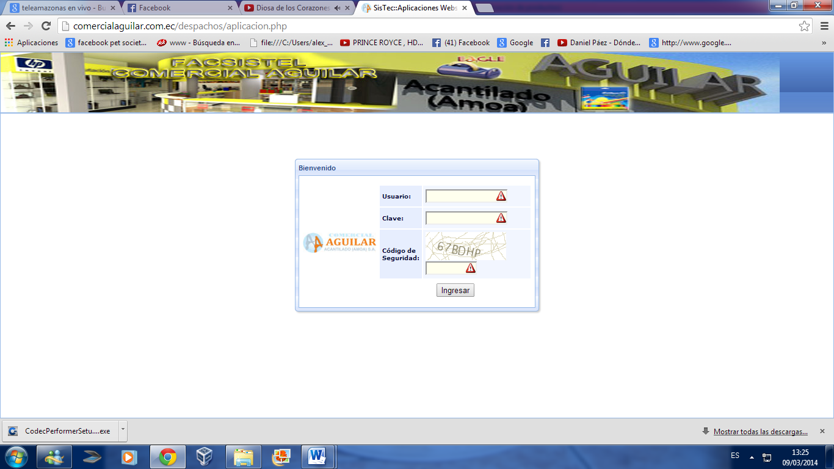
- Muestra información en línea desde cualquier ubicación mediante la siguiente dirección web http://comercialaguilar.com.ec/despachos/aplicacion.php en el cual da a conocer la siguiente interfaz donde se mostrara el Login del sistema, módulo que sirve para limitar el acceso de personas no autorizadas.
+
Ingreso al sistema
Para acceder al sistema es necesario ingresar el nombre del usuario, contraseña y un código de seguridad, acorde a este el usuario podrá visualizar los módulos según el rol asignado por el administrador.

En esta parte visulizaremos una interfaz de bienvenida al sistema donde muestra el nombre del usuario
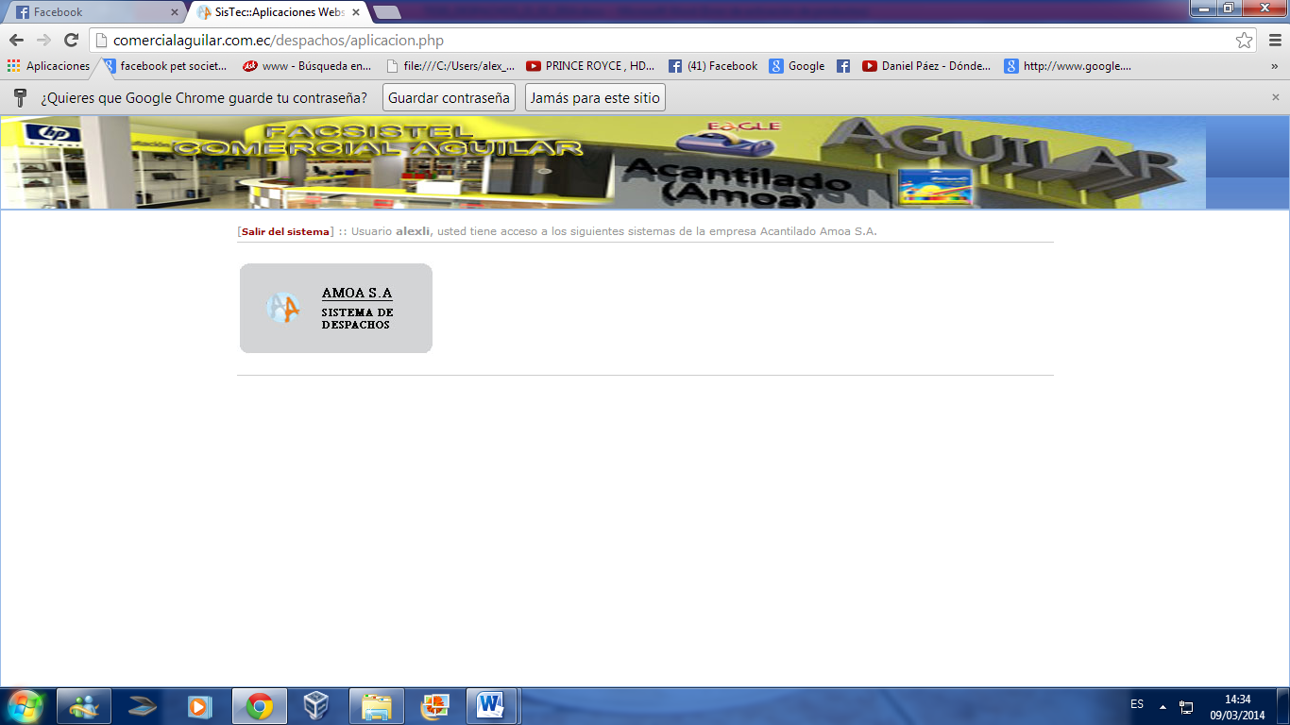

Menú principal
Dentro del menú principal del usuario, se podrán registrar empleados, productos, parámetros, ciudad, zonas, clientes, proveedor, nombre de la institución, roles de usuarios, opciones del menú principal, restricción de acceso a las opciones del menú, así como también realizar los procesos de despacho, ingreso a bodega, devoluciones, asignar recorridos, consultas y reportes de pedidos, ventas generales, stock de productos, notas de crédito, facturas individuales, rutas de los empleados recolectores de campo.
+
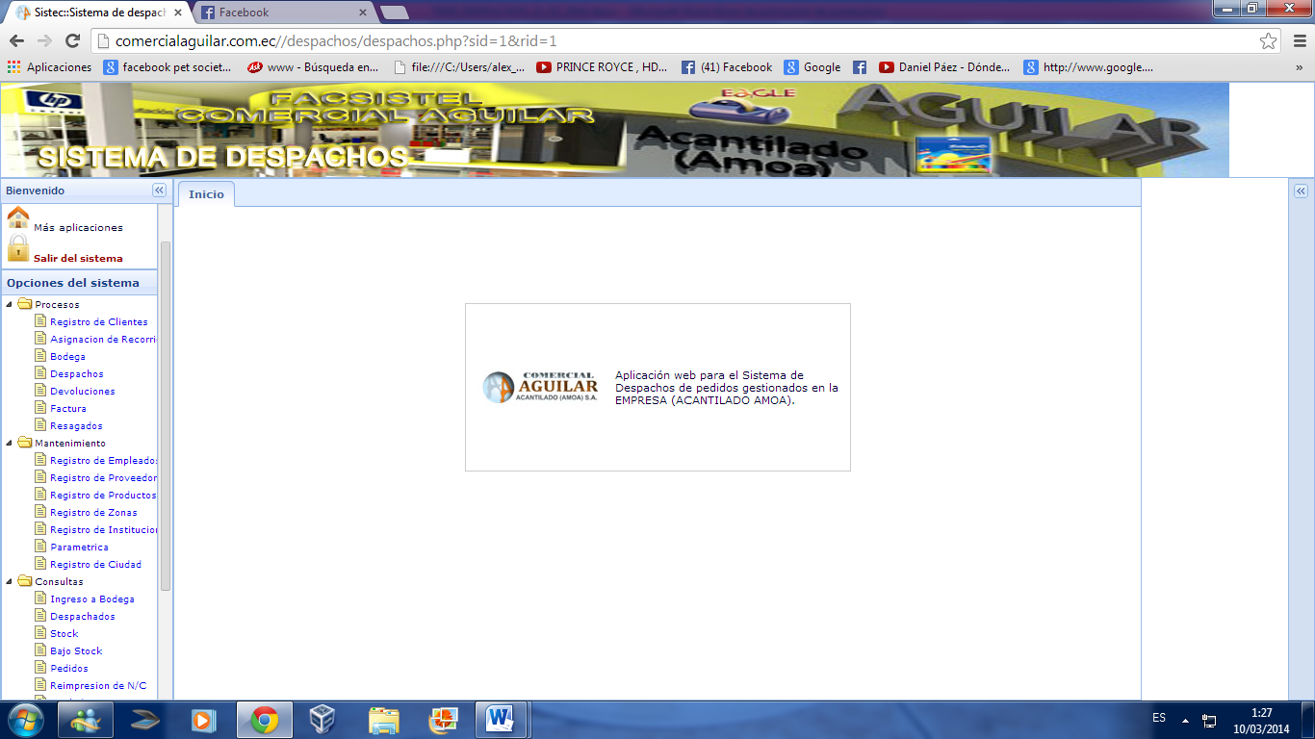
Registrar clientes
En la sección de Mantenimiento podemos encontrar la opción de Registro de cliente donde este módulo permite ingresar, editar, eliminar y consultar a un cliente. Al seleccionar esta opción este módulo mostrara la siguiente información:
Consulta de clientes
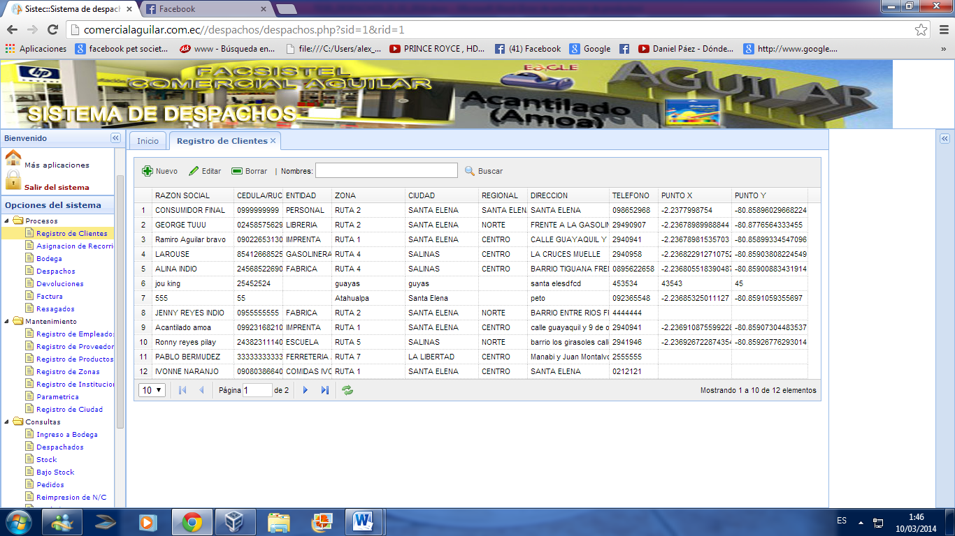
- Muestra una lista de todos los clientes existentes
+
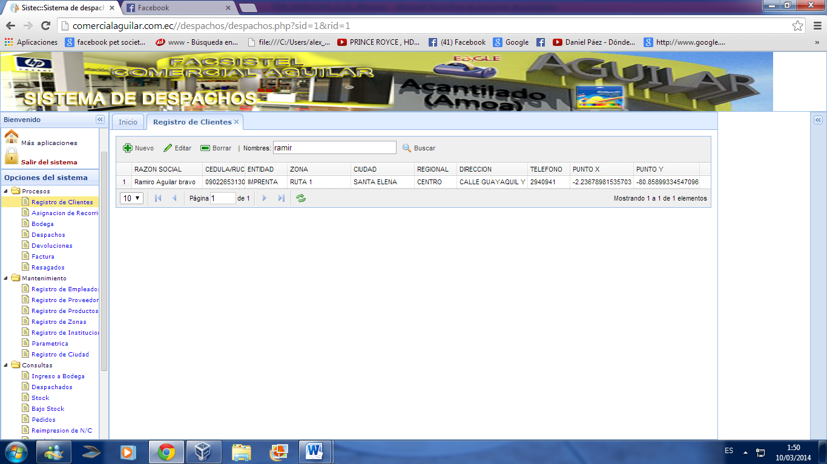
- Se pueden obtener filtros de búsqueda por medio de la razón social

Nuevo cliente
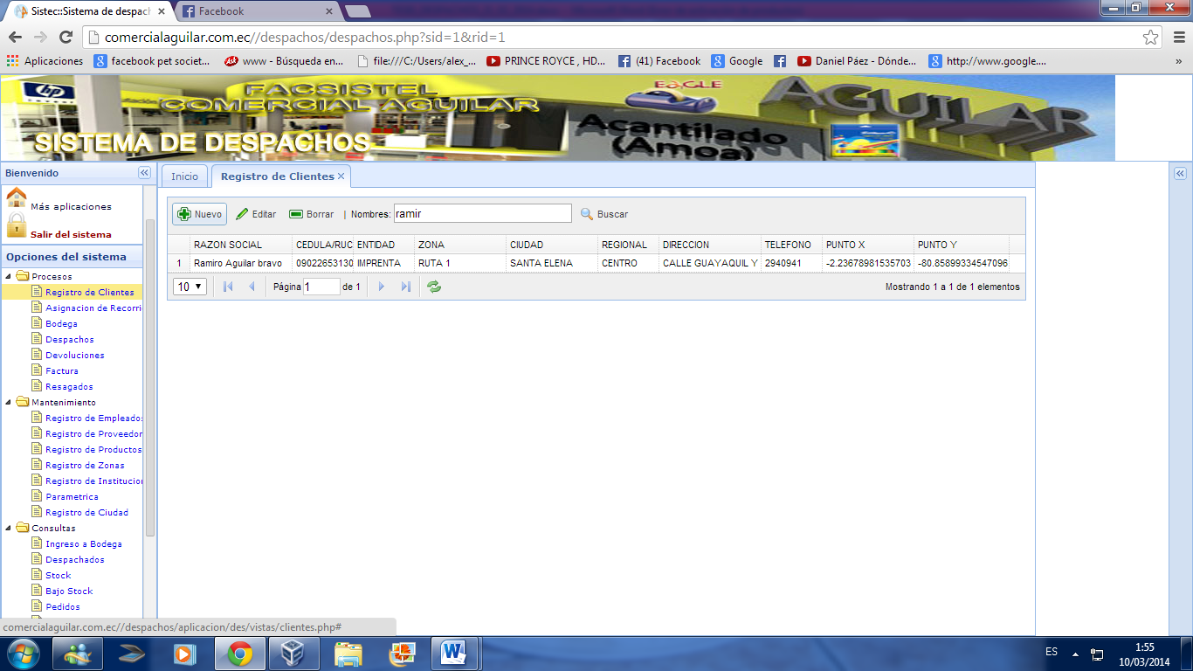
Para el proceso de registro de clientes se debe de digitar el botón nuevo

- Ingresar los datos solicitados por el sistema como es el ruc, antes de llenar este campo hay que seleccionar si se desea validar o no el ruc, luego escribir la razón social, entidad, seleccionar la zona, la ciudad, la regional, escribir teléfonos y una descripción de la localidad. Una vez verificado los datos procedemos a grabar el registro del nuevo cliente.
+
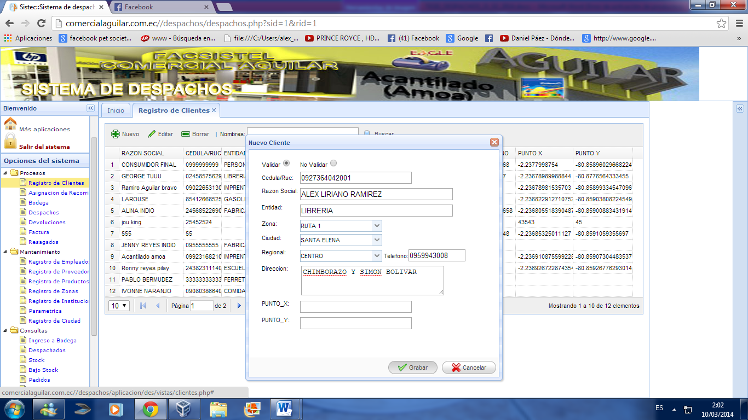
Editar clientes
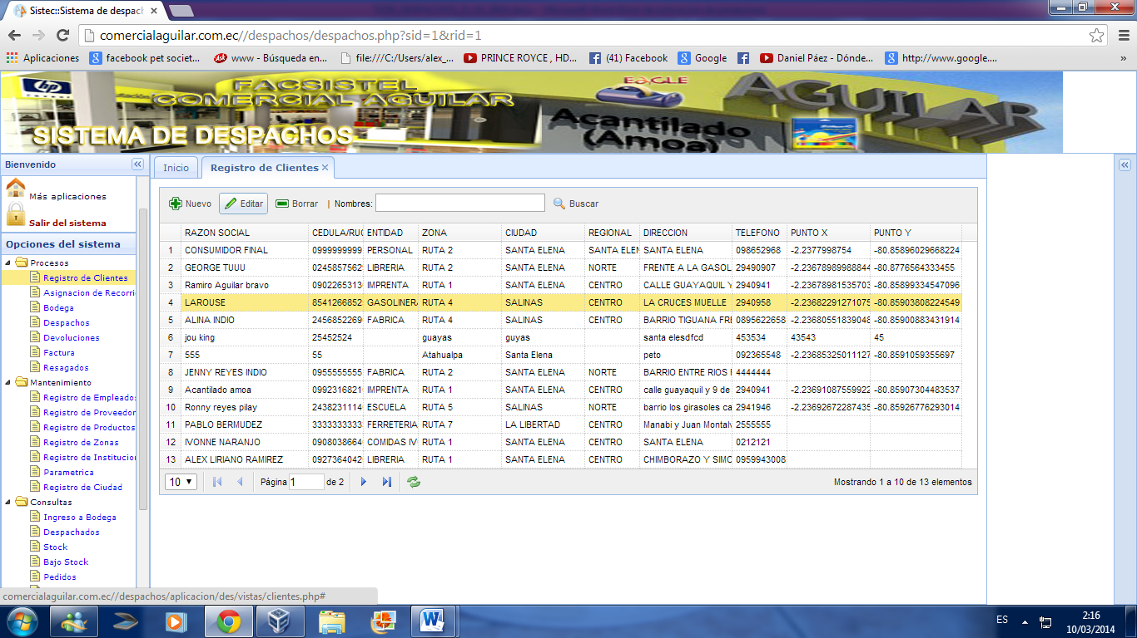
Para editar un cliente procedemos a digitar el botón editar.
+
Eliminar clientes
Para eliminar un cliente procedemos a digitar el botón borrar
Registrar productor
En la sección de Mantenimiento podemos encontrar la opción de Registro de producto donde este módulo permite ingresar, editar, eliminar y consultar un producto. Al seleccionar esta opción este módulo mostrará la siguiente información
Consulta de productos
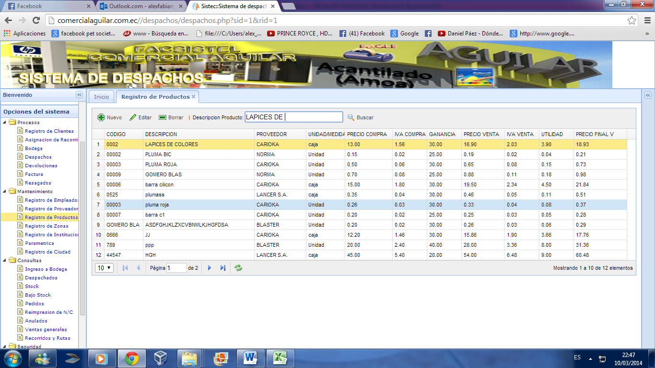
- Muestra una lista de todos los productos existentes
+
Nuevo producto
Para registrar, editar y eliminar un producto se elaborarán los mismos pasos que se gestionaron en el módulo del cliente
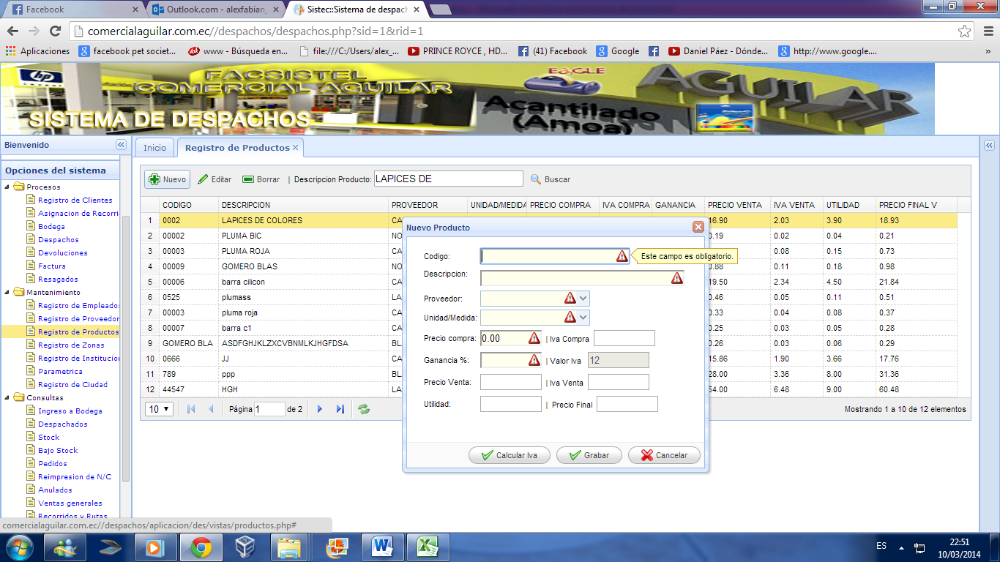

Registrar proveedor
En la sección de Mantenimiento podemos encontrar la opción de Registro de proveedor donde este módulo permite ingresar, editar, eliminar y consultar a un proveedor. Al seleccionar esta opción este módulo mostrará la siguiente información:
Consulta de proveedor
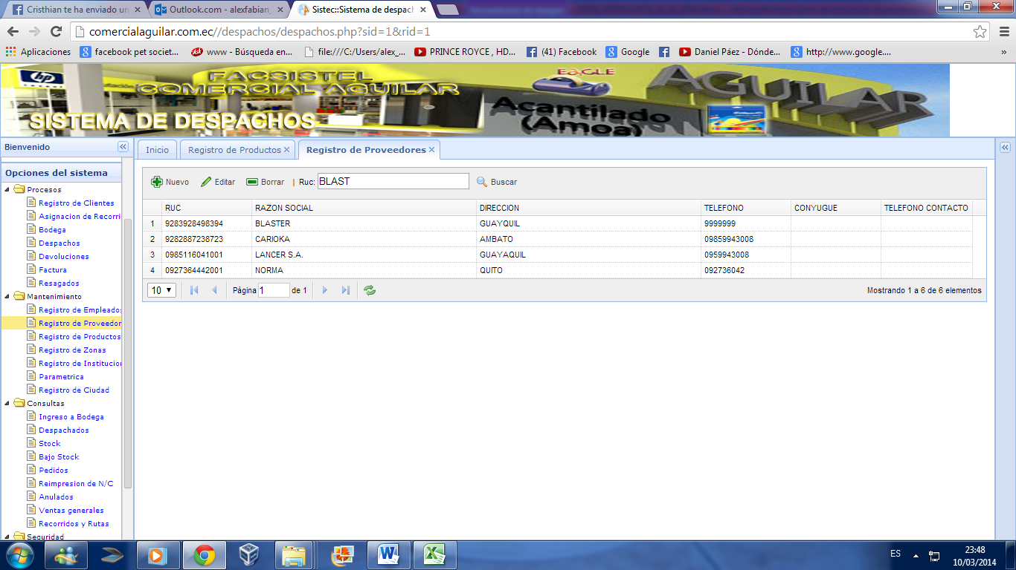
- Muestra una lista de todos los proveedor existentes
+
Para registrar, editar y eliminar un proveedor se elaborarán los mismos pasos que se gestionaron en el módulo del cliente
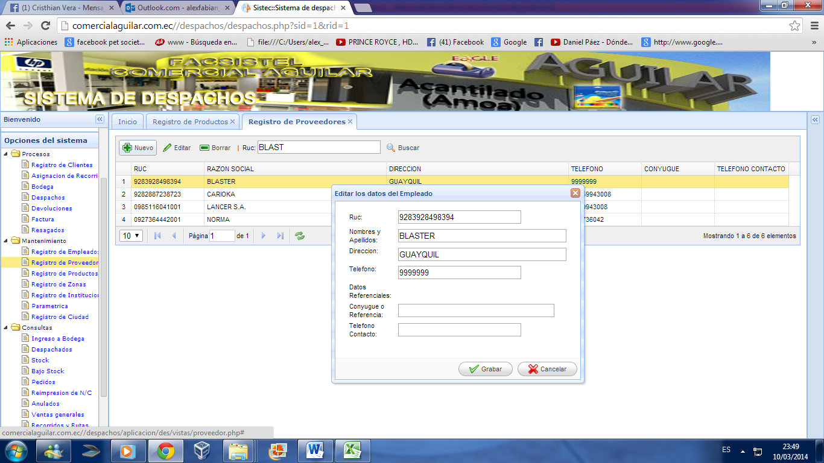

Registrar empleados
En la sección de Mantenimiento podemos encontrar la opción de Registro de Empleados donde este módulo permite ingresar, editar, eliminar y consultar a un empleado. Al seleccionar esta opción este módulo mostrara la siguiente información:
Consulta de empleado
- Muestra una lista de todos los empleados existentes
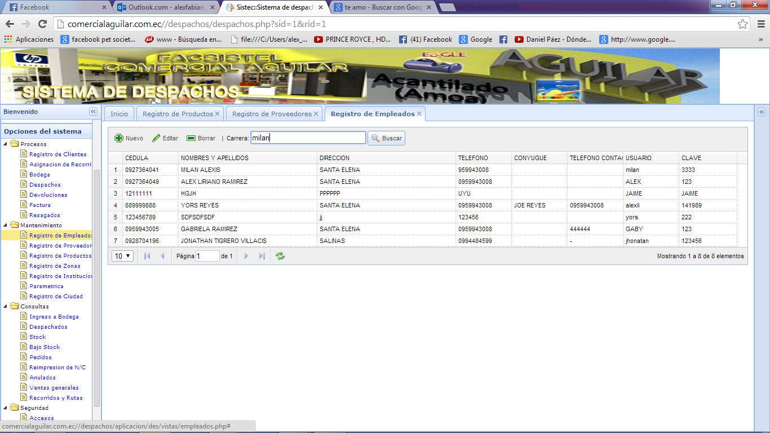
+
Para registrar, editar y eliminar un empleado se elaborarán los mismos pasos que se gestionaron en el módulo del cliente
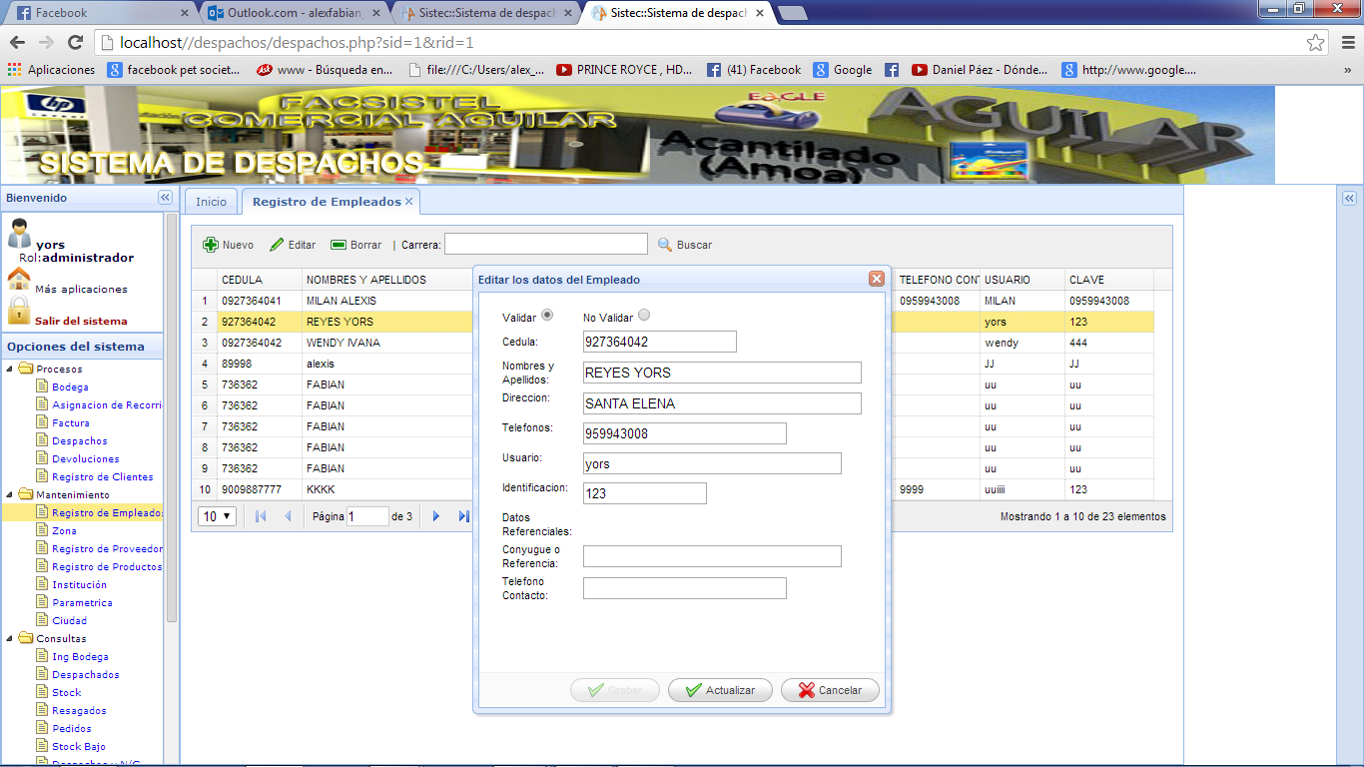

Asignación de recorridos
En la sección de Procesos podemos encontrar la opción asignación de recorridos, este módulo permite asignar las rutas para los empleados recolectores, donde se podrá ingresar, eliminar y consultar las rutas asignadas. Al seleccionar esta opción este módulo mostrara la siguiente información
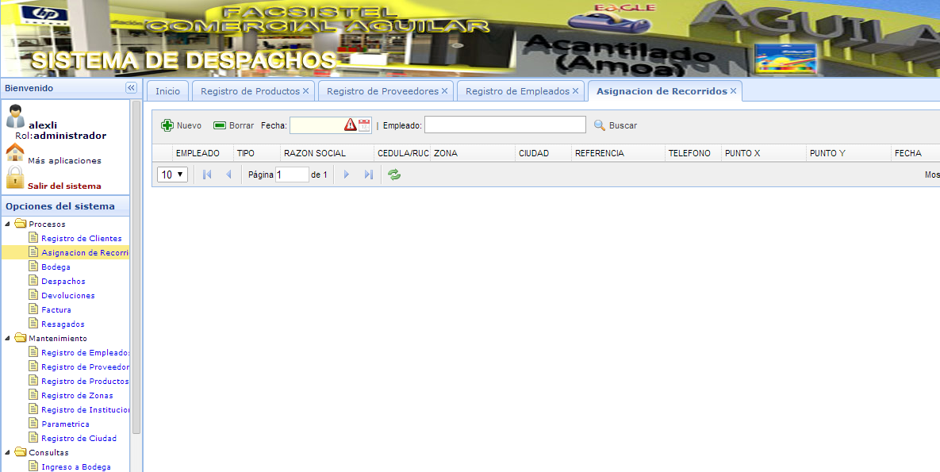
- Muestra una lista de todas las rutas asignadas
+
Nueva ruta
- Para el proceso de asignación de recorridos se procederá a digitar el botón NUEVO
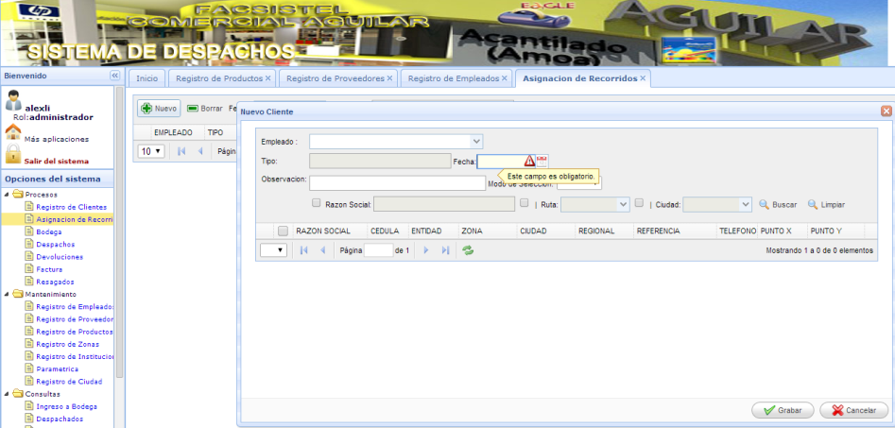

- Al Ingresar a esta ventana se deberán llenar los datos solicitados por el sistema.
- Seleccionar al empleado recolector de campo, fecha
- Seleccionar el modo de selección de cliente si es por lote o unidad
- Buscar cliente
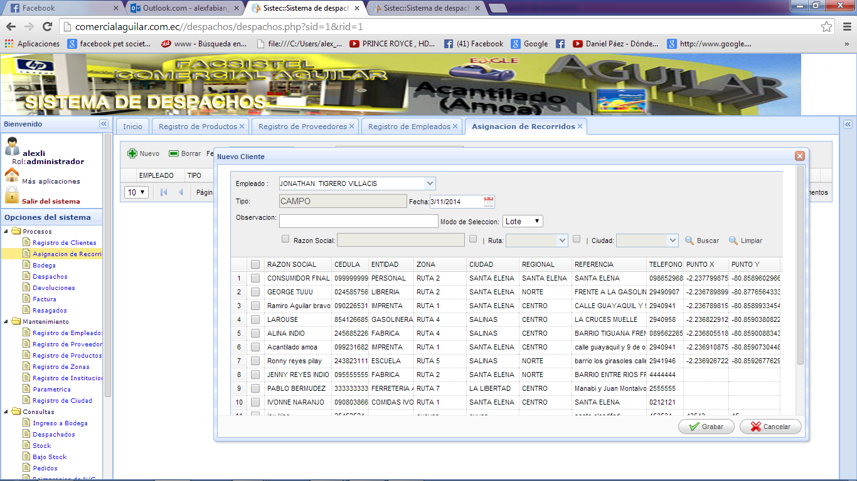
+
- Escribimos un observación
- Filtramos los datos de los clientes existentes por medio de la ruta, razón social o ciudad
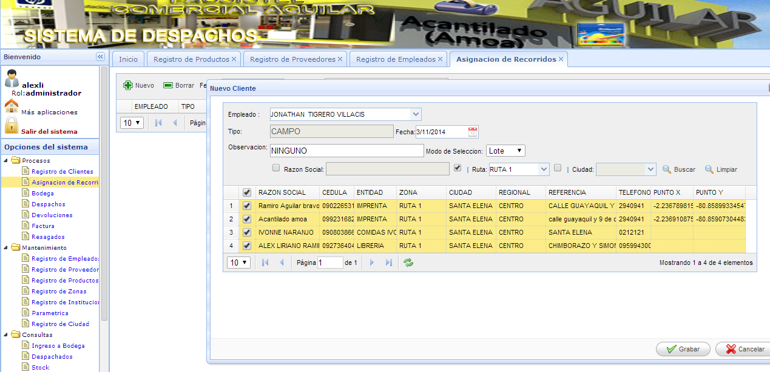

- Grabamos y consultamos los datos de la ruta asignada, seleccionando la fecha de asignación.

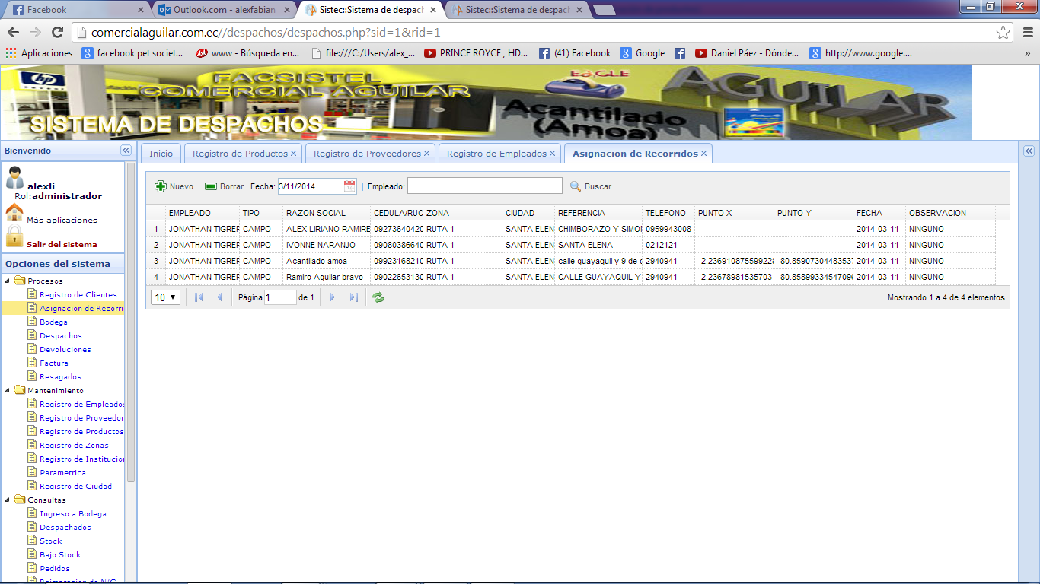
++
Consulta de rutas
En la sección de Consultas podemos encontrar la opción asignación de rutas, este módulo permite consultar información acerca de las rutas asignadas a los recolectores de campo.
- Para la búsqueda de las rutas asignadas se deberá seleccionar la fecha y el empleado de campo.
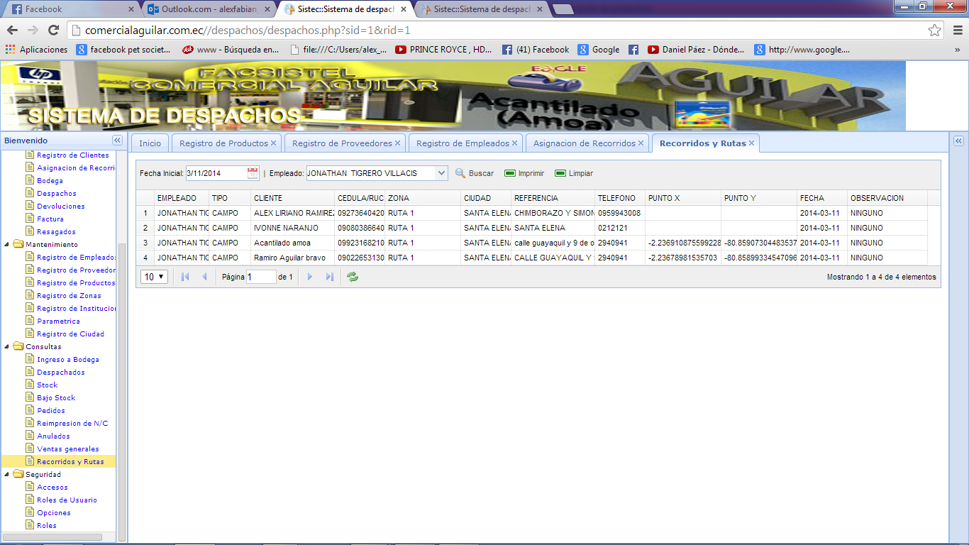
- Imprimir recorridos
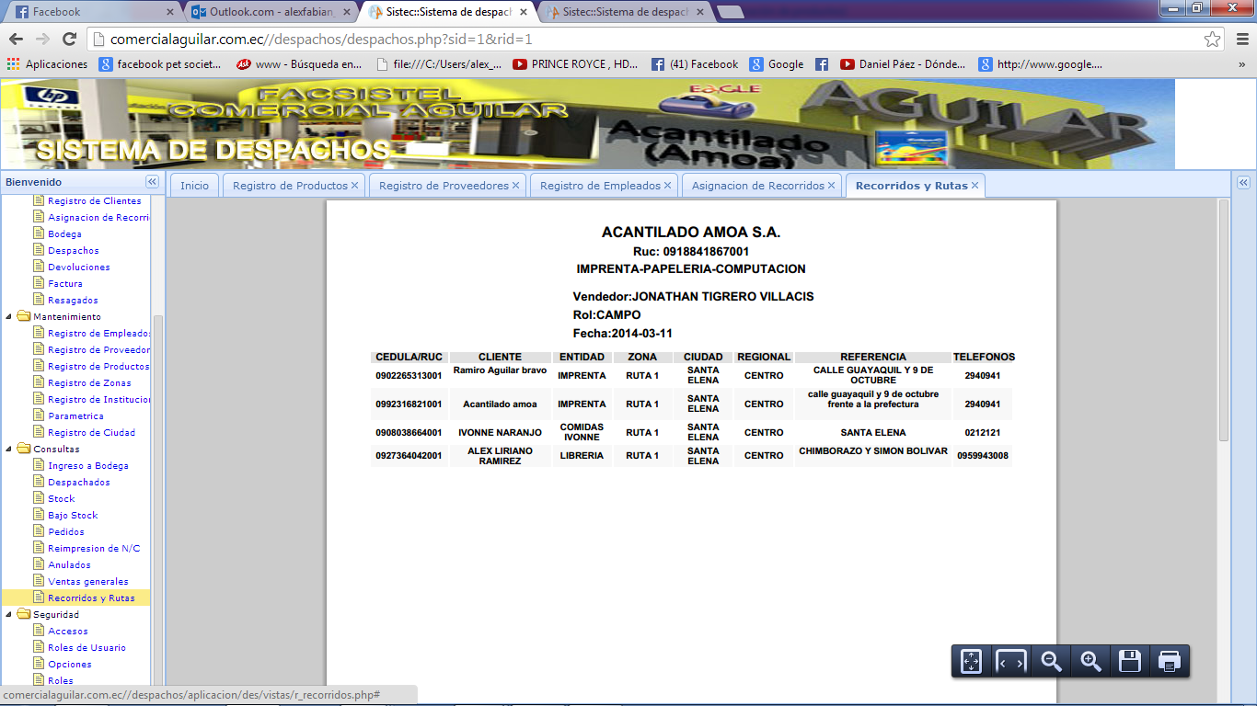
++
Ingreso a bodega
En la sección de Procesos podemos encontrar la opción Bodega, este módulo permite ingresar las facturas de compras a proveedores de modo que se pueda obtener un stock actualizado.
- Este módulo muestra la siguiente interfaz Gráfica
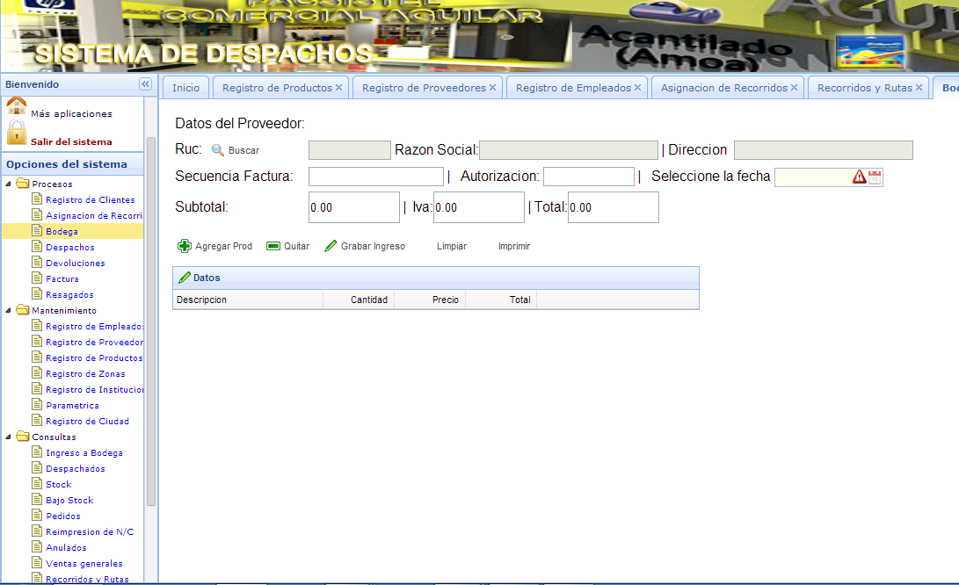
- Al Ingresar a este módulo se deberán llenar los datos solicitados por el sistema.
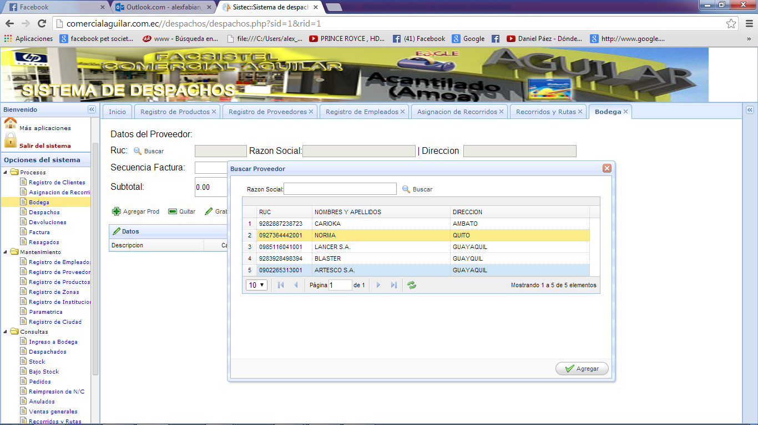
++
- Ingresar el número de factura, el número de autorización y fecha de compra.
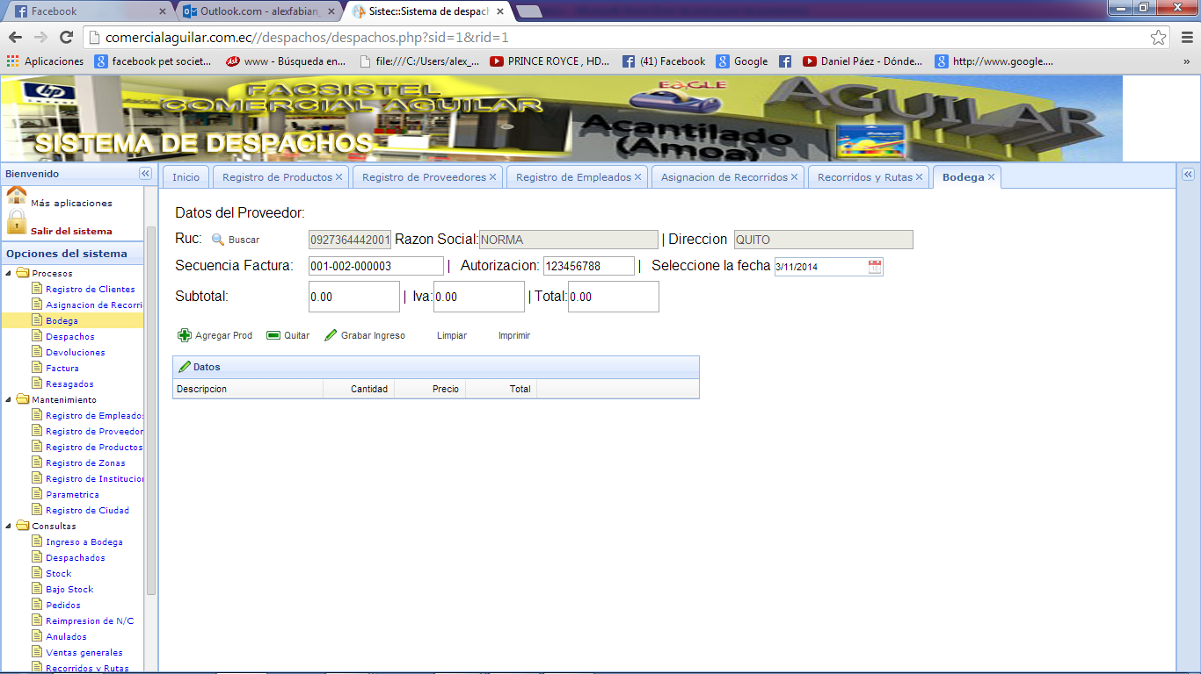
- Agregar un producto
- Ingresar cantidad
- Seleccionar producto
- Grabar para agregar a la cola de la factura
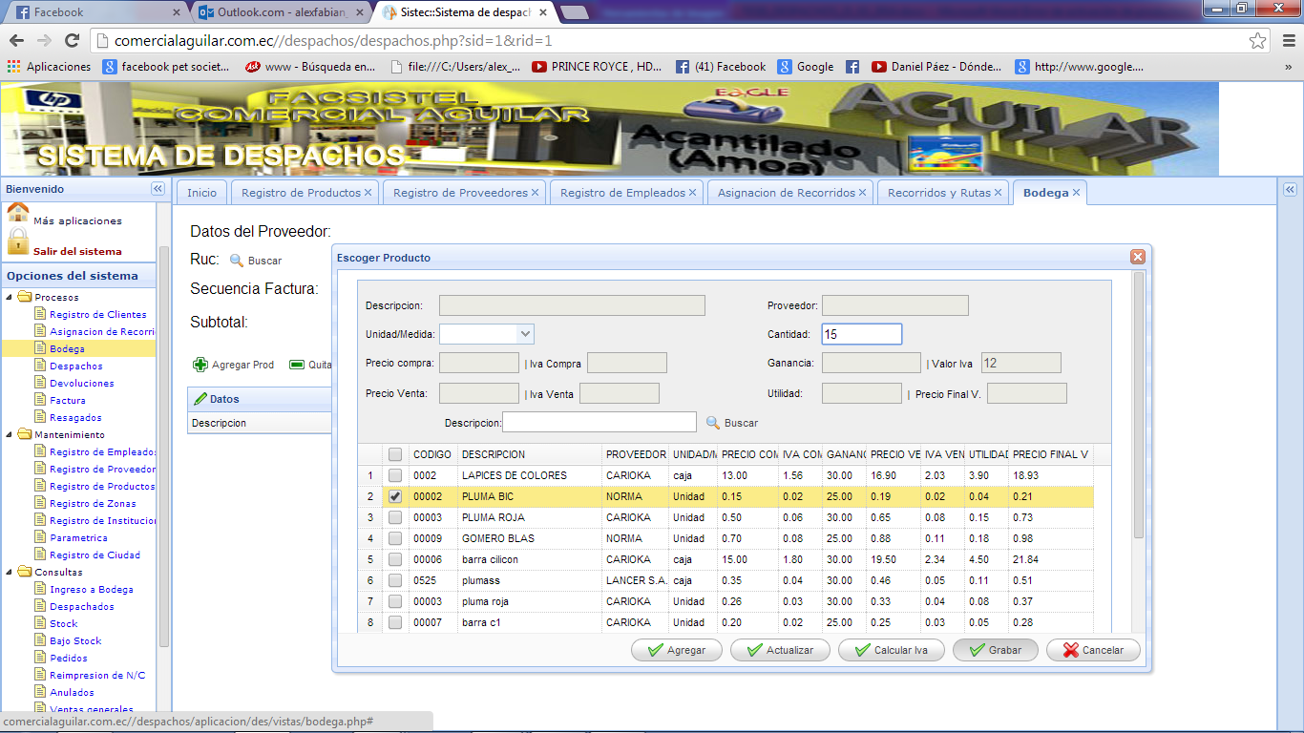
++
- Visualizamos el producto enviado a la cola de la factura

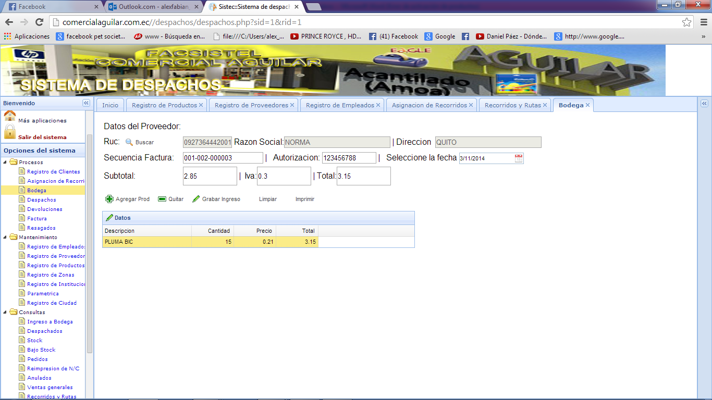

- Editar cantidad dándole doble clic en el ítem del producto.

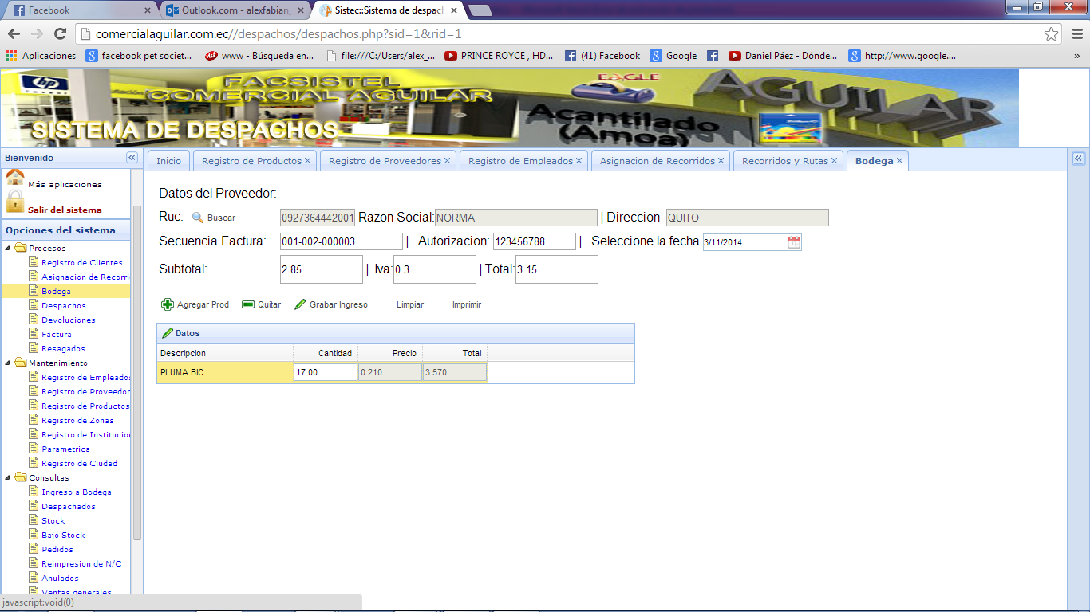
++
- Grabar edición dándole un clic izquierdo en cualquier parte sombreada
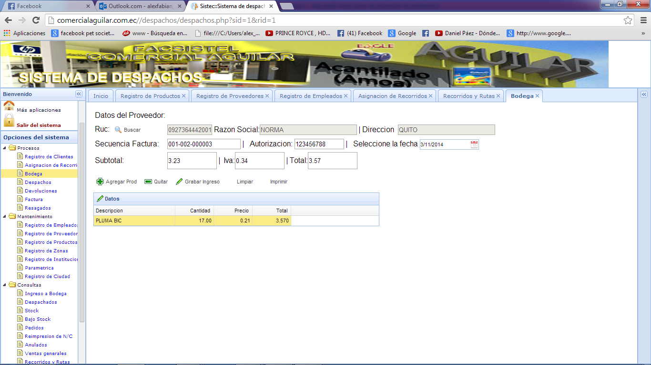
- EL valor total de la factura se visualizara automáticamente según se vallan añadiendo los productos a la cola
++
- Revisar información
- Quitar algún producto no deseado
- Grabar factura
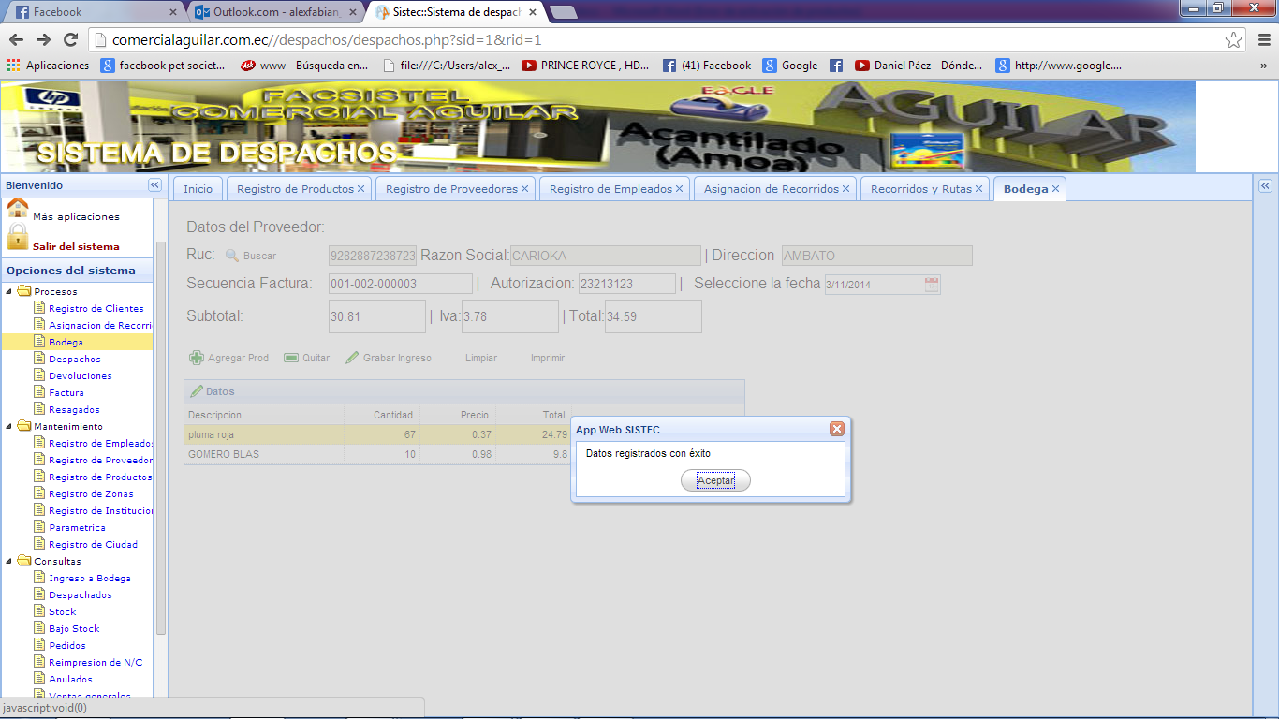
+
+

- Imprimir factura de ingreso a bodega
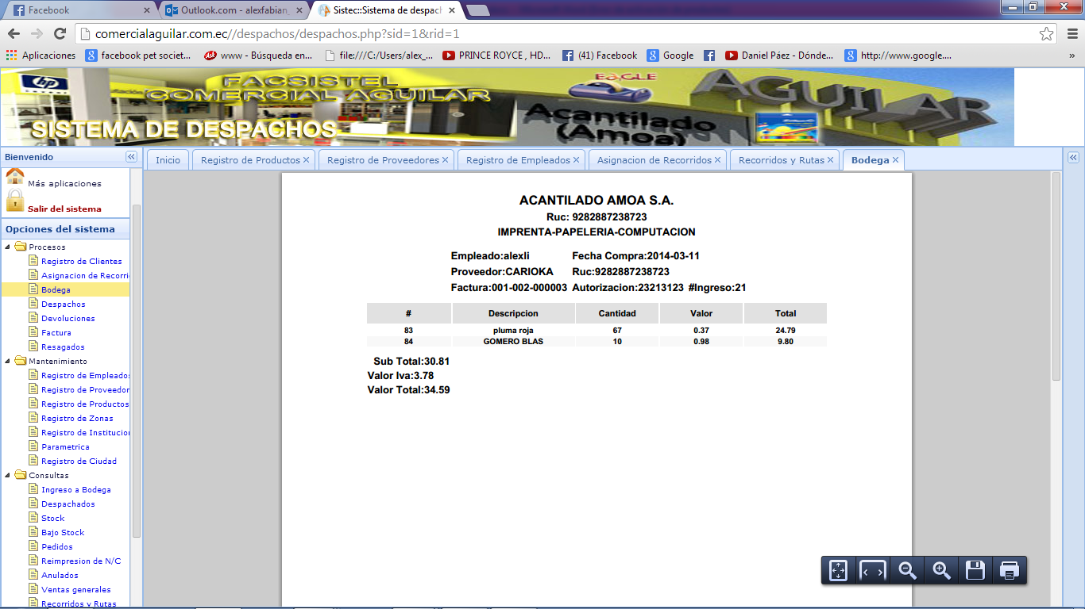
++
Consulta de ingreso
En la sección de Consultas podemos encontrar la opción Ingreso a bodega donde este módulo permite consultar información acerca de las compras de productos a proveedores.
- Seleccionar rango de fechas.
- Buscar facturas
- Seleccionar factura para ver detalles
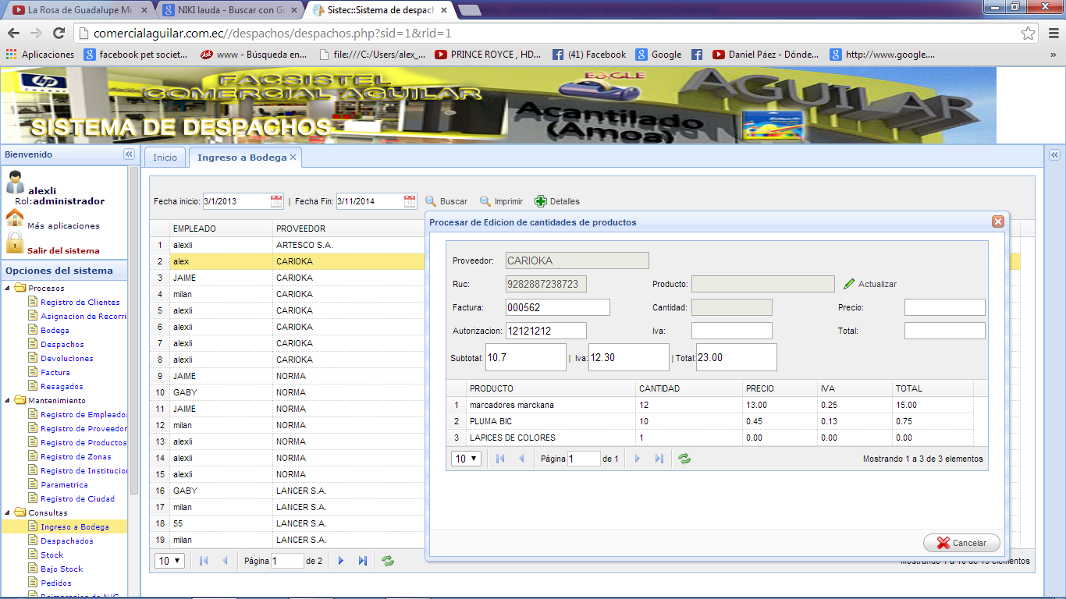

Despachos de pedidos
En la sección de Procesos podemos encontrar la opción Despachos donde este módulo permite dar el visto bueno a los productos que están en pedido para luego generar la factura y proceder a imprimir, en este proceso el empleado deberá seleccionar los productos a despachar.
- Este módulo muestra la siguiente interfaz Gráfica
- Seleccionar rangos de fechas
- Seleccionar botón buscar
- Seleccionar despacho
- Seleccionar botón procesar para ver el detalle del pedido
++
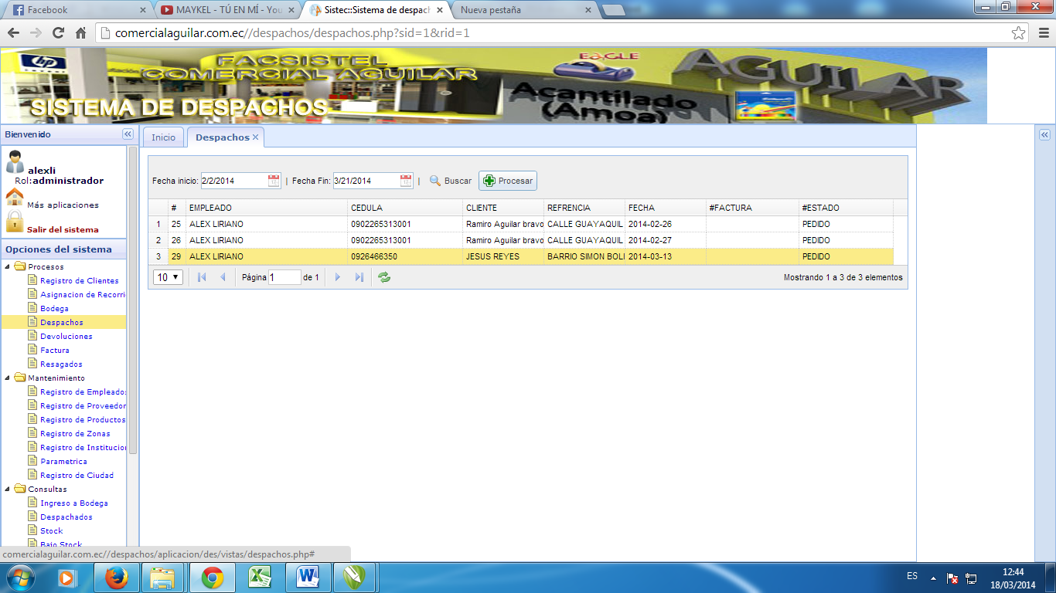
+
+
+
Actualizar pedido
En este punto podemos actualizar las cantidades de los productos que están en espera del despacho, en caso de que por varios motivos el cliente quiso alterar el pedido, para este proceso debemos seguir los siguientes pasos
- Seleccionar producto a editar cantidad
- Seleccionar botón actualizar
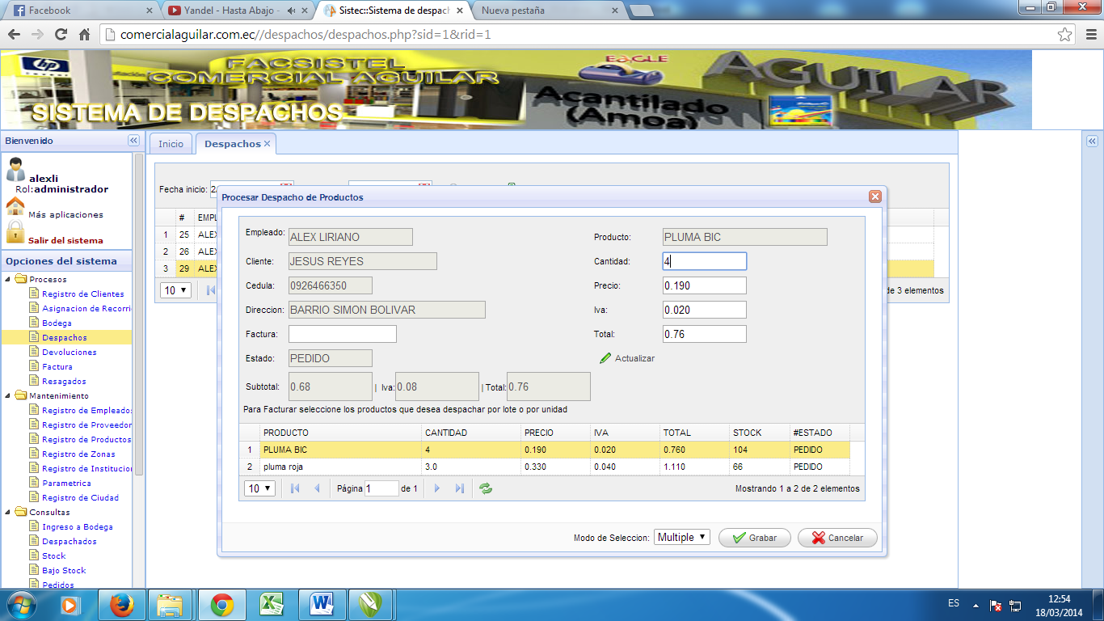
++
+
+
+
Despacho
- Seleccionar el modo de selección, si va a despachar por unidad o por lote
- Seleccionar productos a despachar
- Escribir número de factura
- Generar el despacho digitando el botón Grabar
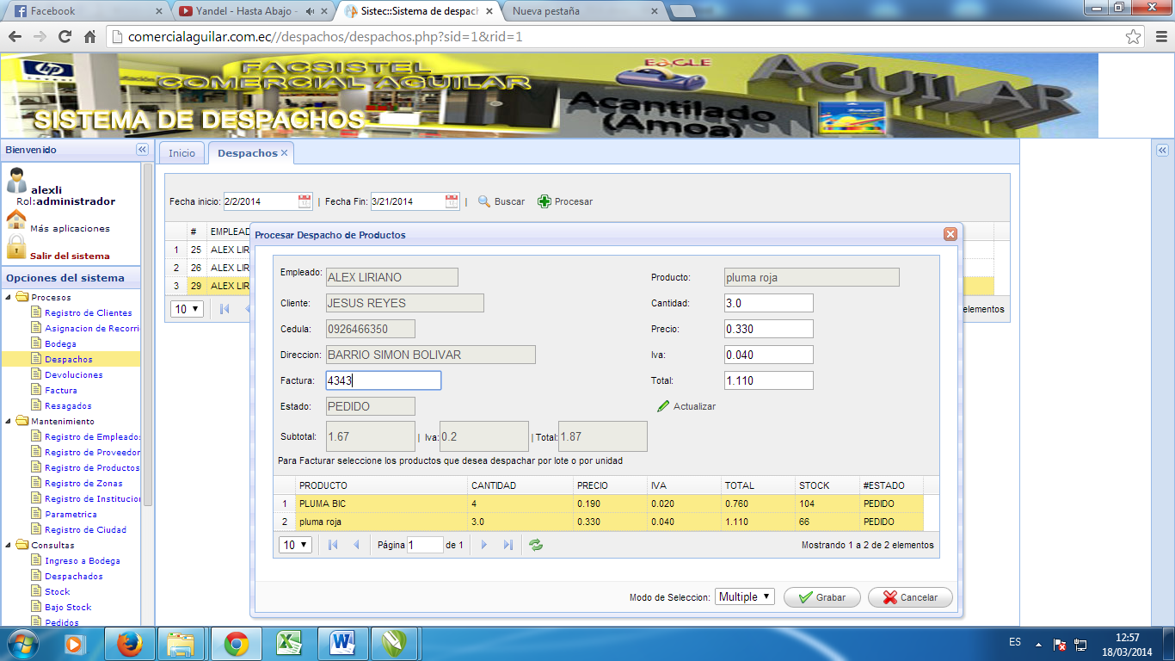
+
+
+
+

- Automáticamente se generara el reporte
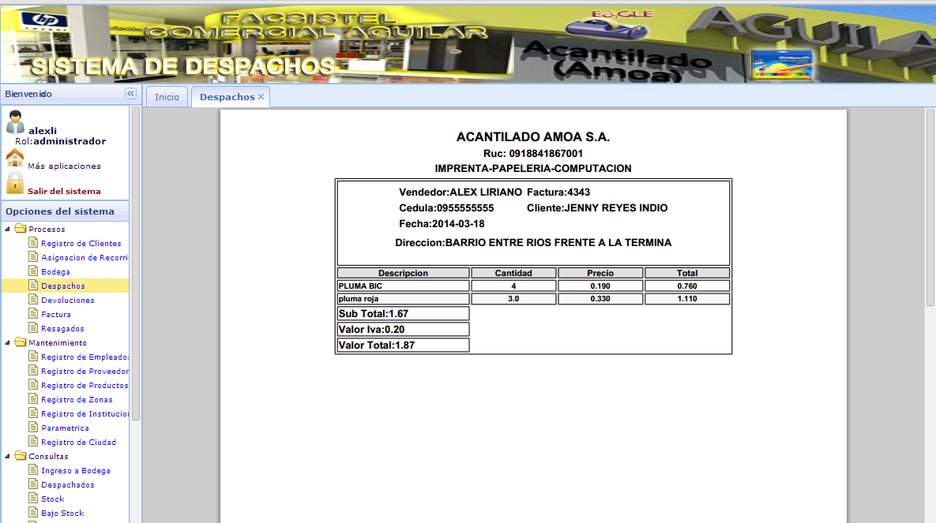
++
Consulta de despachos
En la sección de Consultas podemos encontrar la opción Despachados, este módulo permite consultar y reimprimir facturas elaboradas.
- Este módulo muestra la siguiente interfaz Gráfica
- Seleccionar rango de fechas.
- Buscar facturas
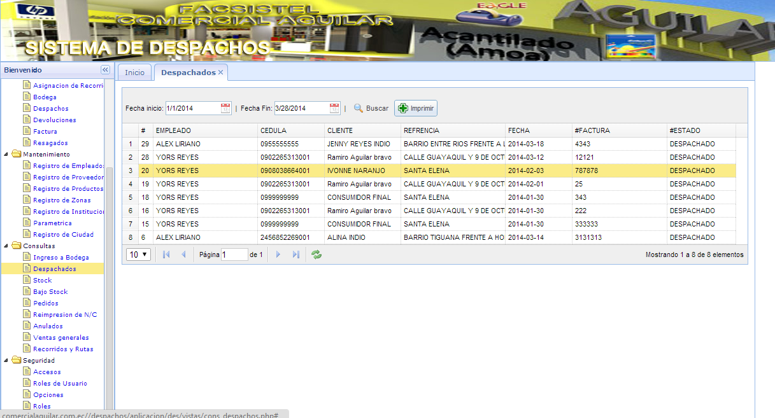

- Digitar imprimir para el reporte de la factura
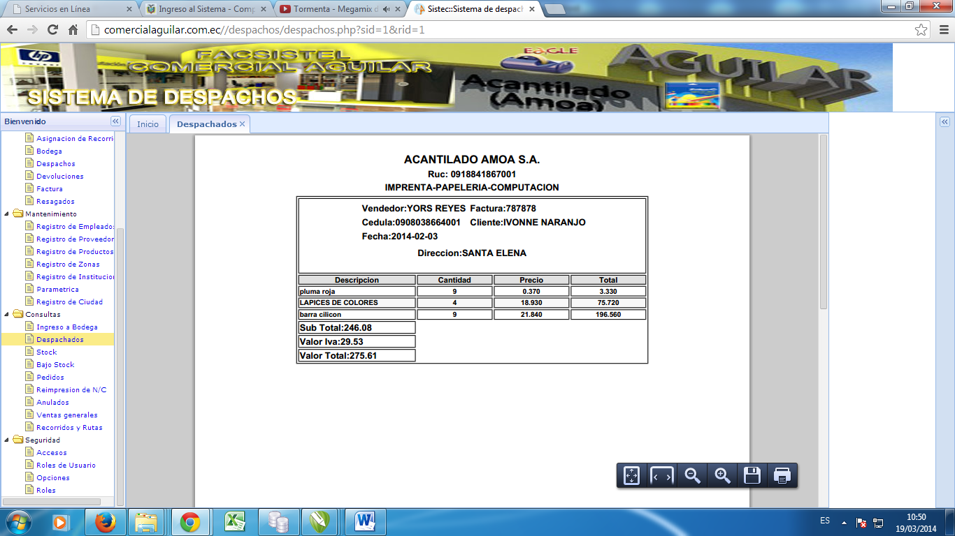
++
Devoluciones
En la sección de Procesos podemos encontrar la opción Devoluciones, este módulo permite realizar operaciones de devolución por cantidad o por lote generando notas de crédito en valores negativos para mantener el control.
- Este módulo mostrara la siguiente información
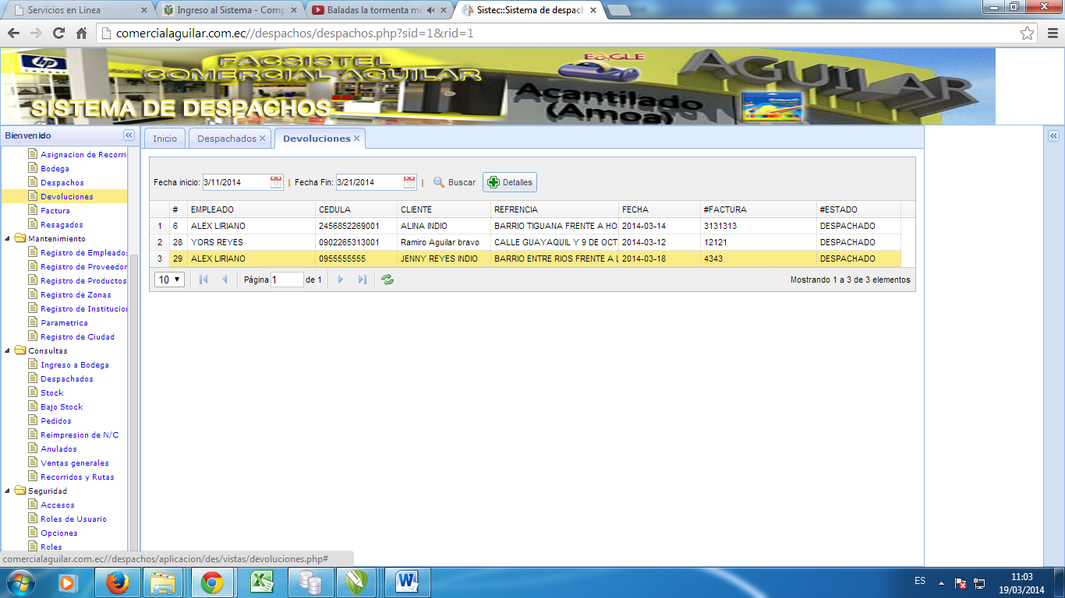
+
+
+
Devolver por unidad
- Seleccionar producto
- Ingresar cantidad a devolver
- Ingresar observación
- Digitar el botón devolver
++
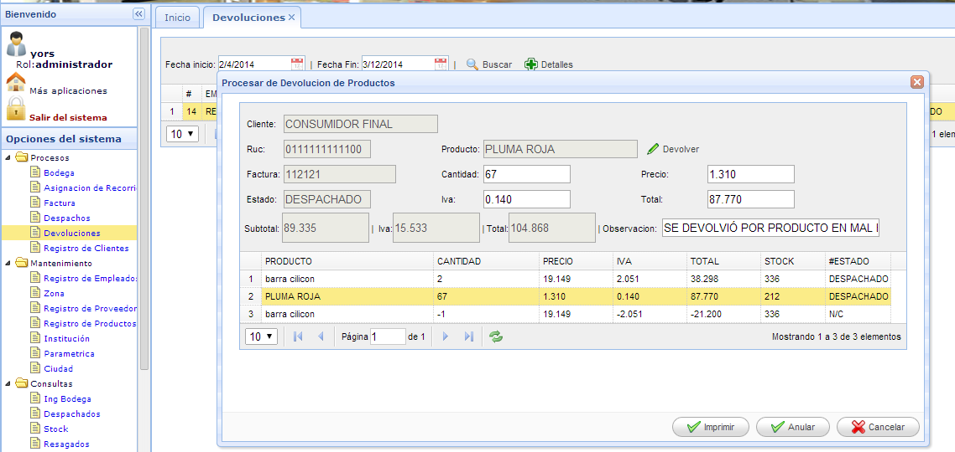
Devolver por lote
- Ingresar observación
- Digitar el botón de anular
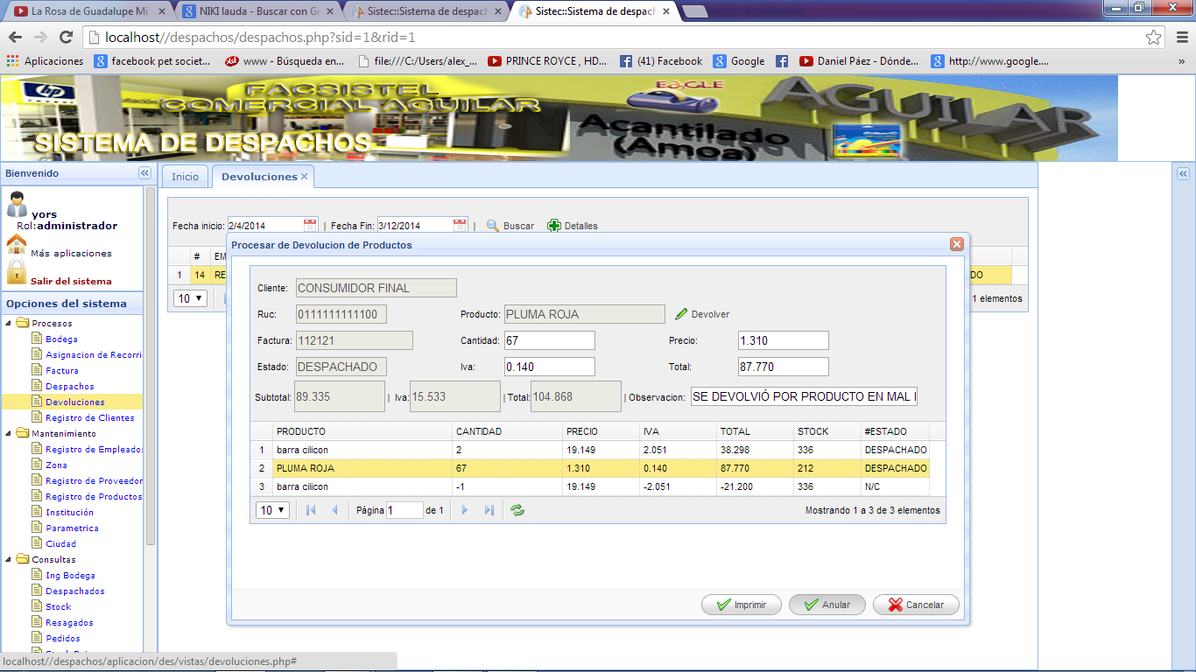

Imprimir documento
- Digitar el botón imprimir

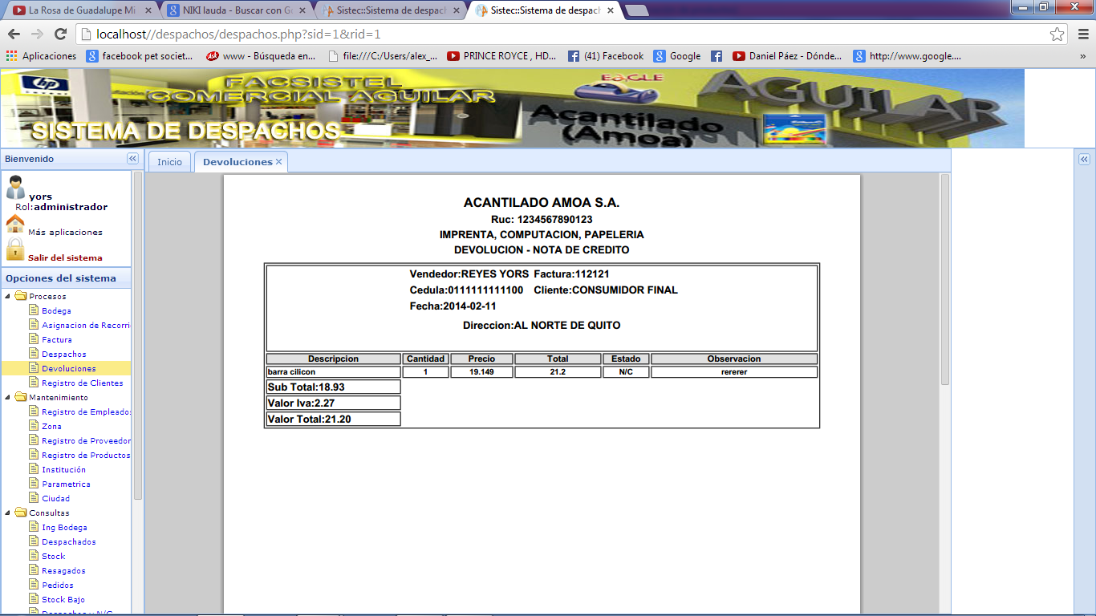
++
Consulta de notas de crédito
En la sección de Consultas podemos encontrar la opción NOTAS DE CREDITOS, este módulo permite consultar y reimprimir las devoluciones efectuadas.
- Seleccionar rango de fechas.
- Buscar factura
- Digitar el botón ver detalles
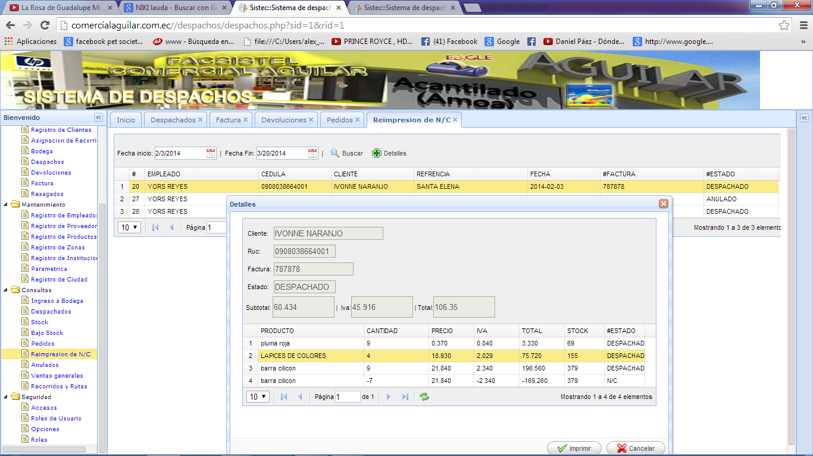

- Imprimir nota de crédito
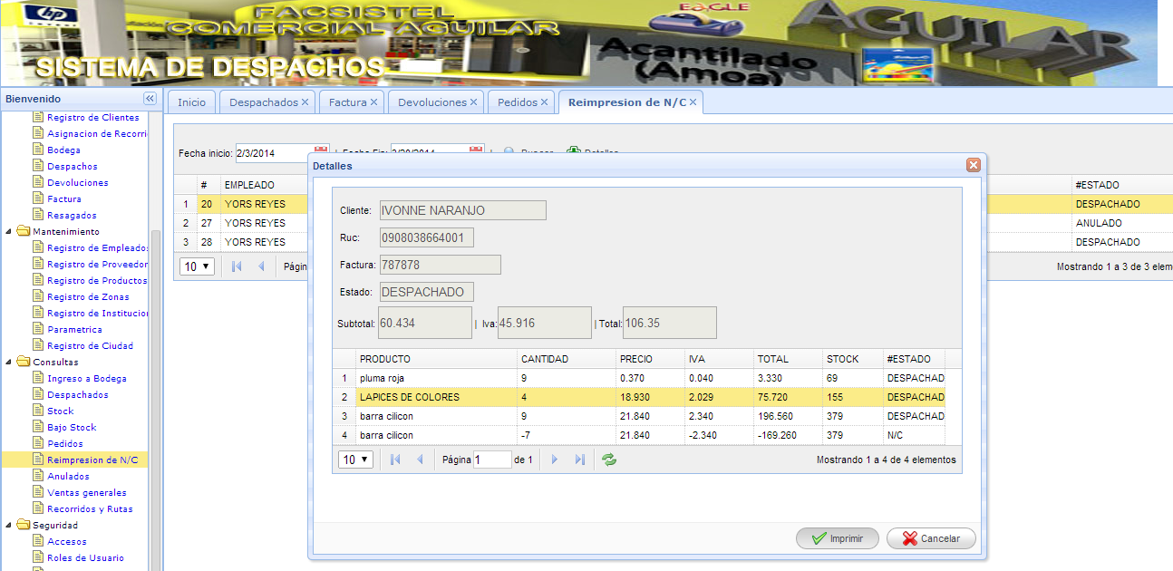
++
Consulta de pedidos
En la sección de Consultas podemos encontrar la opción PEDIDOS donde este módulo permite al cliente consultar el estado de los pedidos si fueron o no despachados de tal forma que puedan reimprimir su comprobante.
- Seleccionar rango de fechas.
- Seleccionar estado
- Buscar pedidos
- Seleccionar pedido
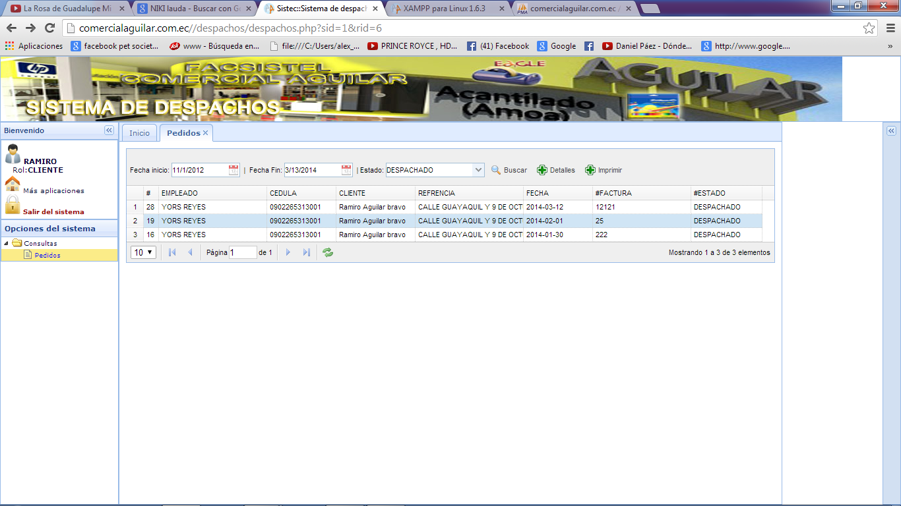
- Impresión del reporte
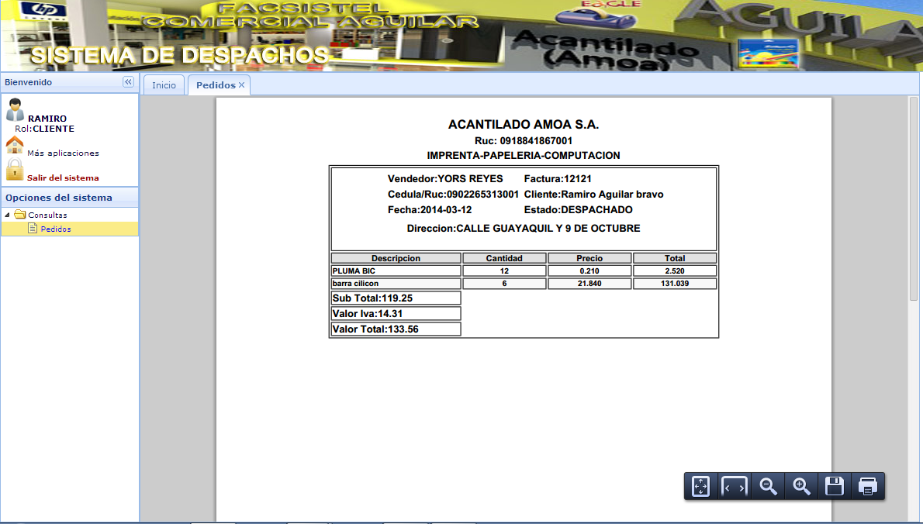
++
Consulta de ventas generales
En la sección de Consultas podemos encontrar la opción VENTAS GENERALES, este módulo permite al usuario visualizar las ventas diarias.

- Seleccionar rango de fechas.
- Buscar ventas
- Digitar el botón total general
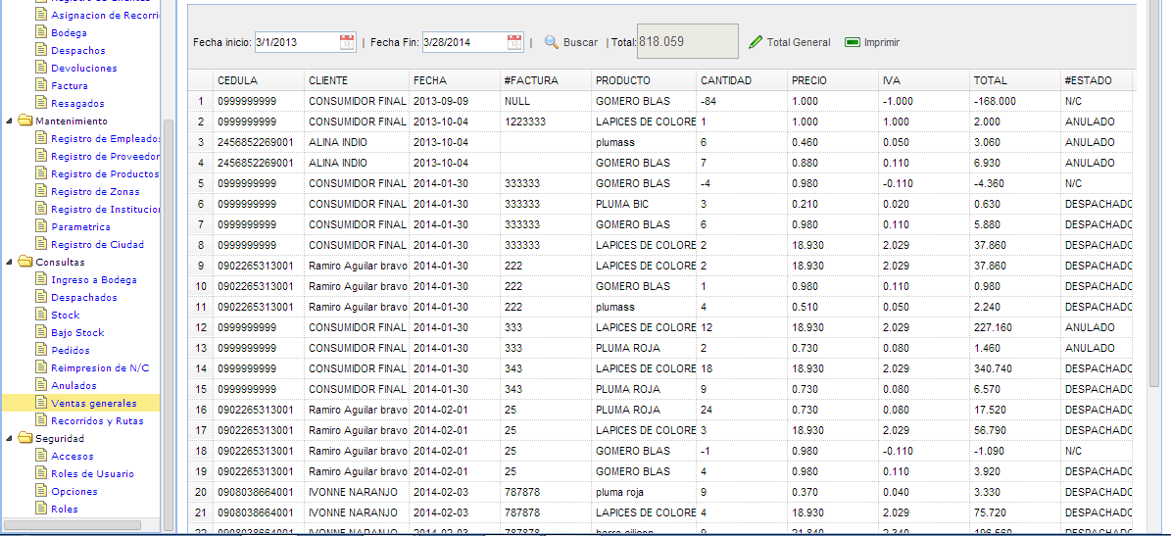

Registro de roles
En la sección de Seguridad podemos encontrar la opción ROLES, este módulo permitirá registrar los roles los mismos que serán asignados a cada uno de los empleados con la finalidad de controlar los acceso a las opciones del sistema.

Consulta de roles
- Muestra una lista de todos los Roles existentes
- Filtro de búsqueda de roles por el nombre
++
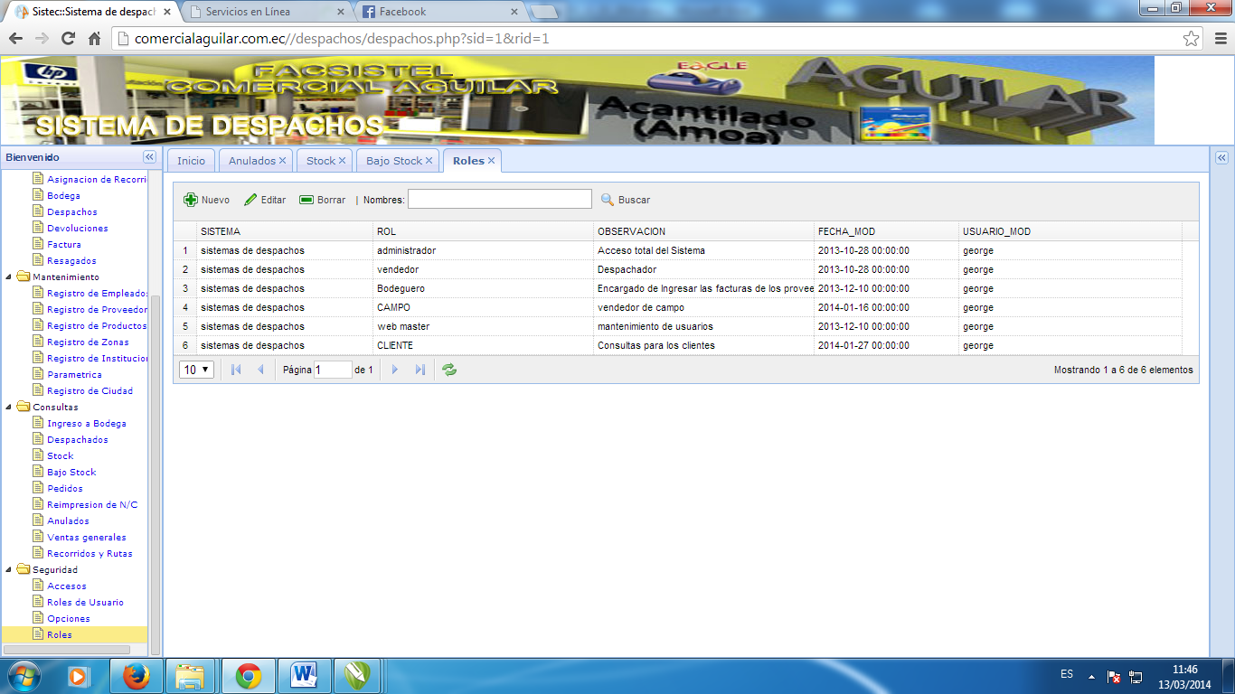

Nuevo rol
- Para el proceso de Registro de un nuevo Rol se procederá a digitar la opción NUEVO
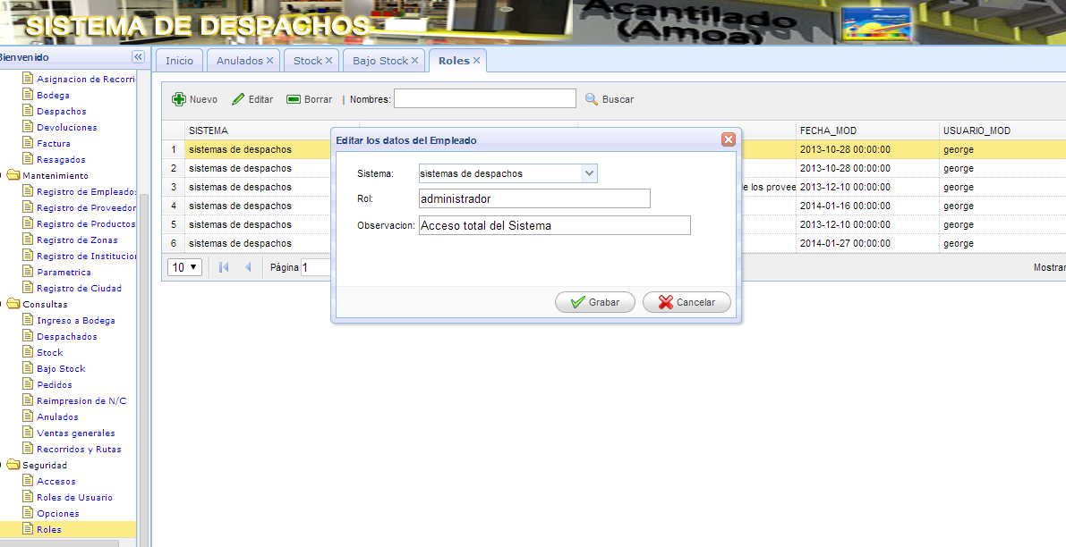
++
++
- En este módulo se deberán llenar los datos solicitados por el sistema como Seleccionar el nombre del sistema, rol y una observación.
- Grabamos registro
- En caso de errores el sistema mostrara mensajes de seguridad
++
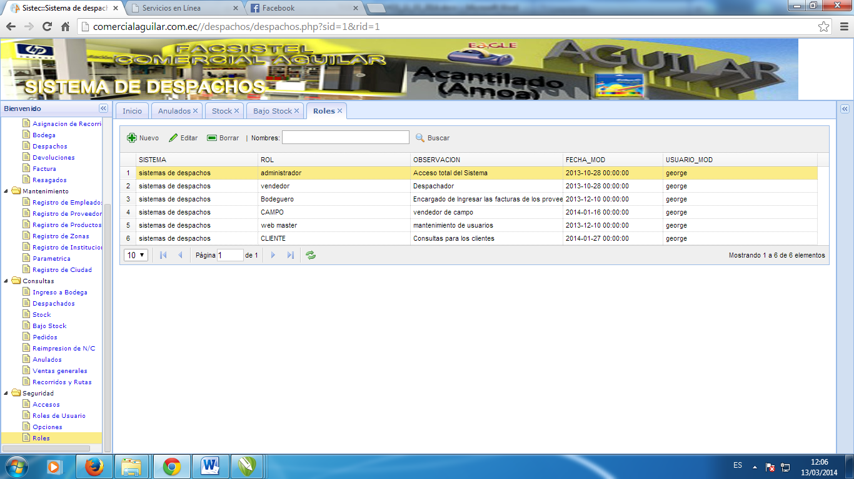
++

Editar rol
- Para editar un Rol procedemos a digitar el botón editar
- Modificamos información

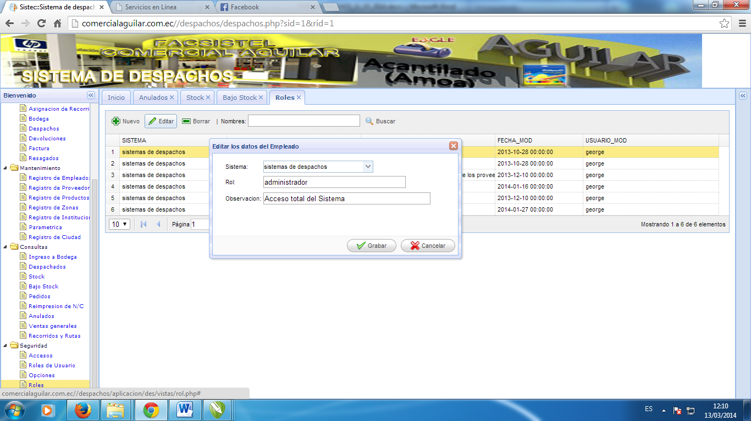
+
+
++
++
Eliminar rol
- Para eliminar un rol procedemos a seleccionar la opción borrar
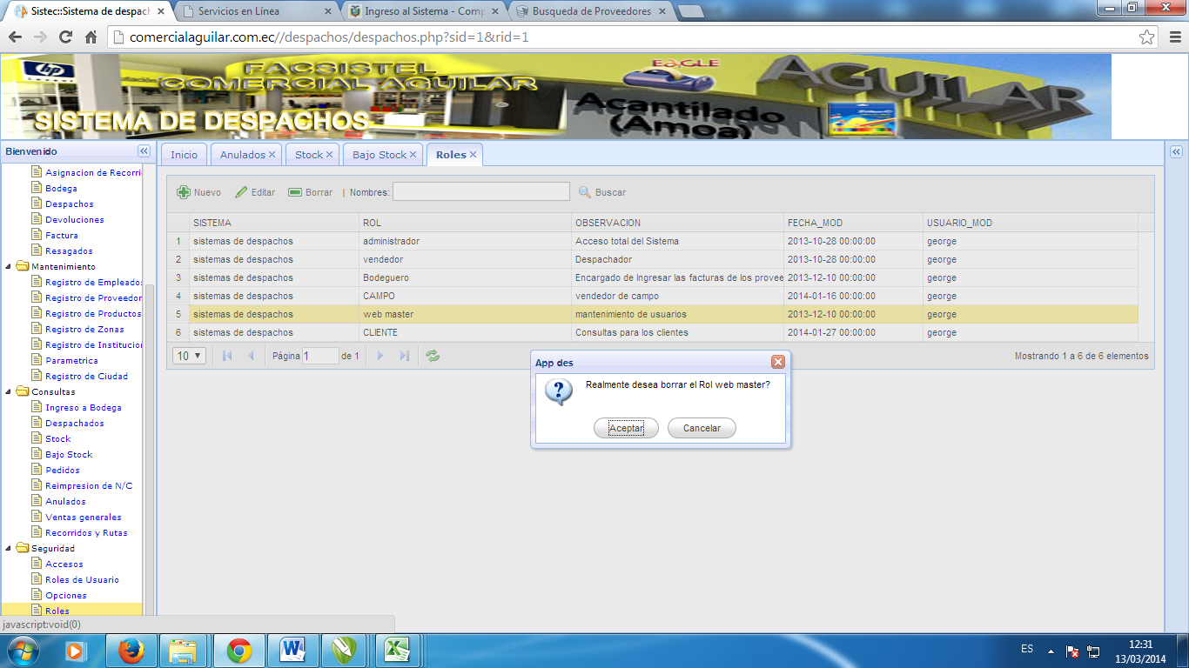
Registro de roles de usuarios
En la sección de Seguridad podemos encontrar la opción ROLES DE USUARIOS, este módulo permitirá asignar los roles a cada usuario registrado para obtener el control del acceso a las opciones del sistema.
Para poder acceder a este módulo se deberá seguir los siguientes pasos
Consulta de roles
- Muestra una lista de todos los usuarios con su rol asignado
- Filtro de búsqueda por el nombre de usuario
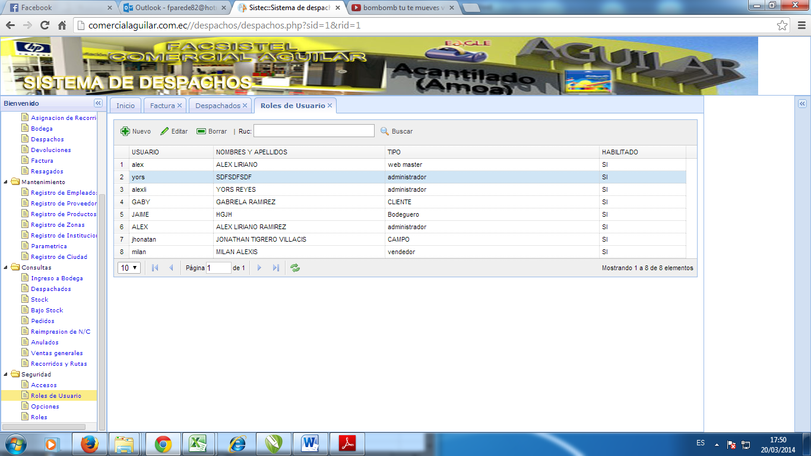
Para registrar, editar y eliminar un ROL DE USUARIO se elaborarán los mismos pasos que se gestionaron en el módulo del ROL
++
Registro de opciones del sistema
En la sección de Seguridad podemos encontrar la opción OPCIONES donde este módulo permitirá registrar los Ítems de la estructura del menú principal.
Para poder acceder a este módulo se deberá seguir los siguientes pasos:
Consulta de opciones
- Muestra una lista de todos los Ítems registrados
- Filtro de búsqueda por el nombre de la opción
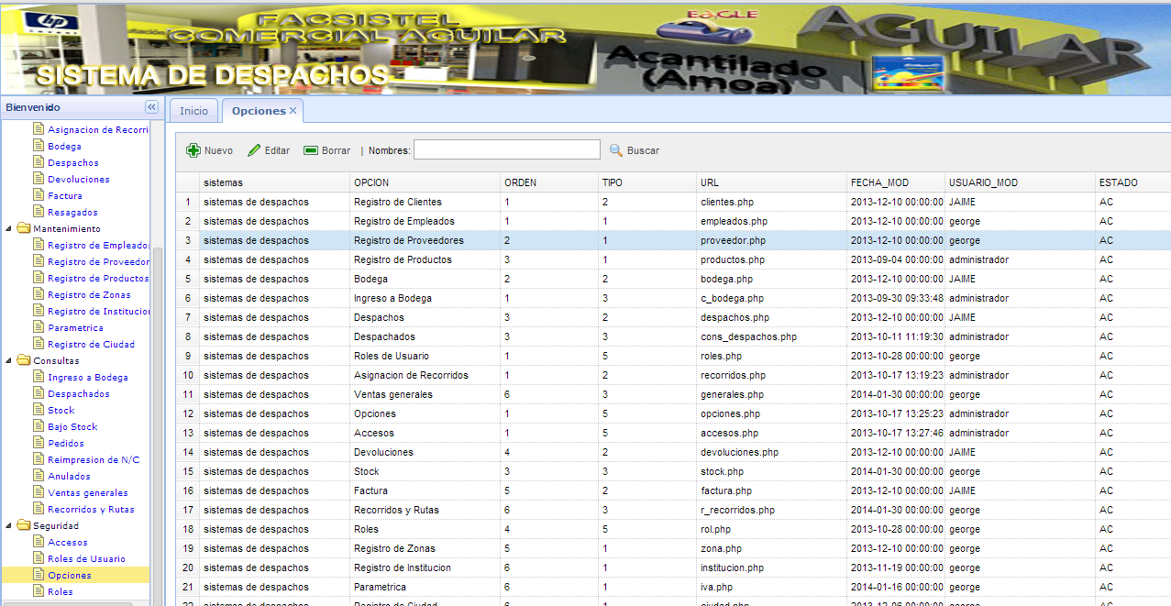
Para registrar, editar y eliminar una opción se elaborarán los mismos pasos que se gestionaron en el módulo del ROLES DE USUARIO
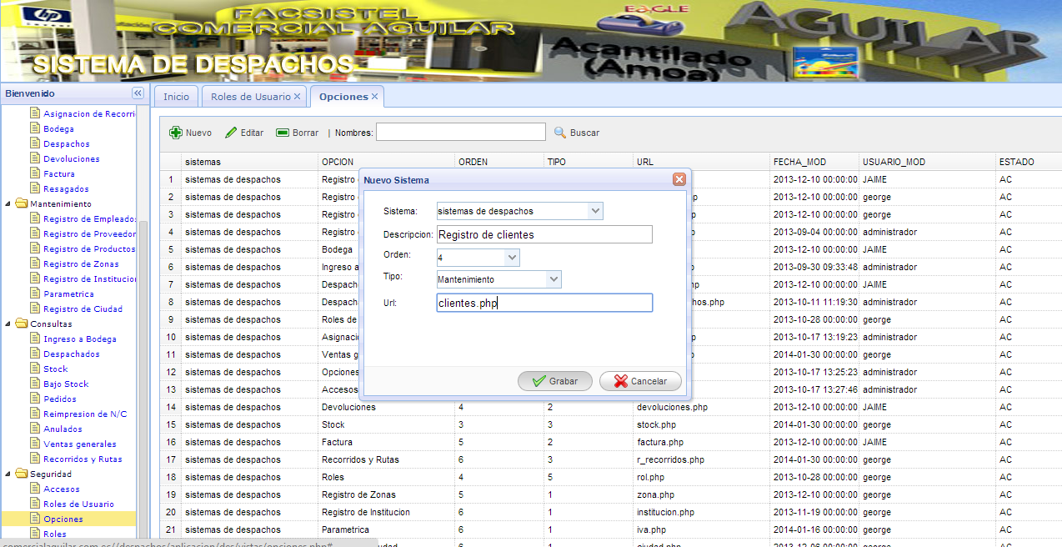
++
+
+
Registro de asignación de accesos
En la sección de Seguridad podemos encontrar la opción ACCESOS, este módulo permitirá habilitar los accesos a las opciones del menú del sistema con la finalidad de obtener un control en la seguridad del sistema.
Consulta de accesos
- Muestra una lista de todos los accesos de opciones.
- Filtro de búsqueda por el nombre del rol
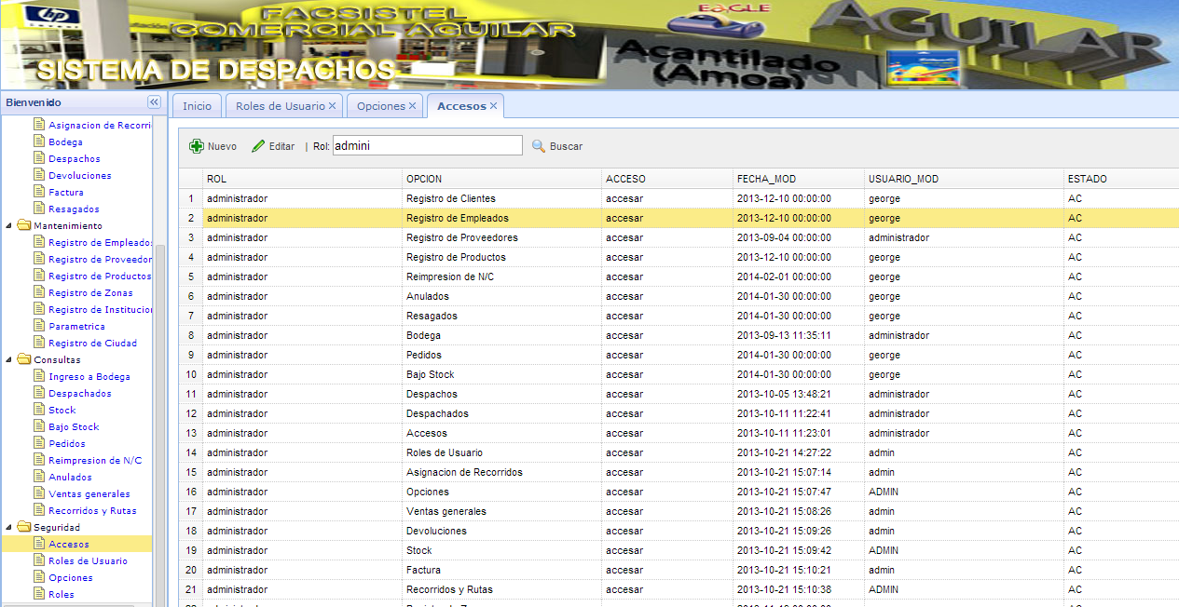
Para registrar, editar y eliminar un acceso se elaborarán los mismos pasos que se gestionaron en el módulo del ROLES DE USUARIO
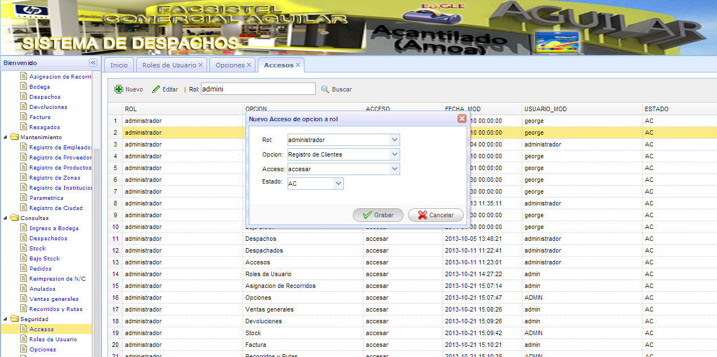
++
+
+
Anexo 5 Manual de instalación.

REQUISITOS MÍNIMOS PARA INSTALAR EL SISTEMA DE DESPACHO DE PEDIDOS.
SOFTWARE
- Sistema Operativo CENTOS 5.0
- XAMPP 1.6
- Dominio comercialaguilar.com.ec
- Ip Publica 186.46.160.166

HARDWARE
- Servidor
  - Procesador core I3
  - Memoria Ram 2 gb
  - Disco duro 500 gb
  - Maimboard Biostar H61MLV2

INSTALACIÓN

1.- Copiamos la carpeta Despachos, directorio que contiene todo el código fuente del sistema de despacho de pedidos.
2.- Pegamos el contenido en la siguiente ruta o directorio OPT/LAMPP/HTDOC/
3.- Migramos el backups de la base de datos que contiene el nombre de BD_AMOA a la plataforma de Mysql
3.1.- Para Importar la base de datos accedemos a la siguiente dirección http://comercialaguilar.com.ec/xampp.
++
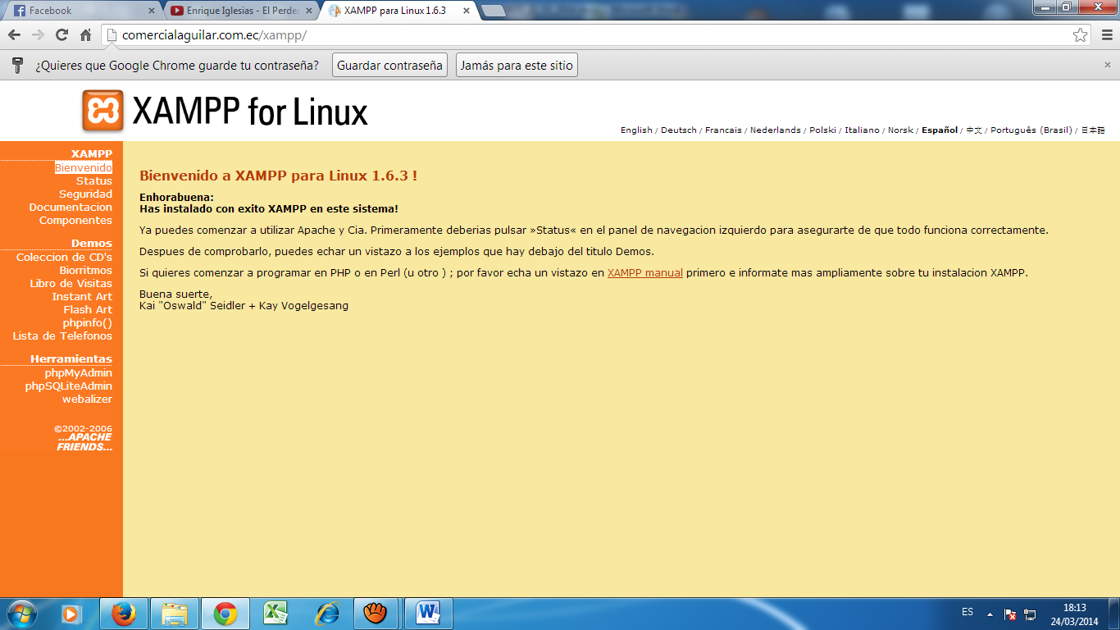

3.2.- Seleccionamos la opción PhpMyAdmin
3.3.- Nos Ubicamos en la opción Base de Datos
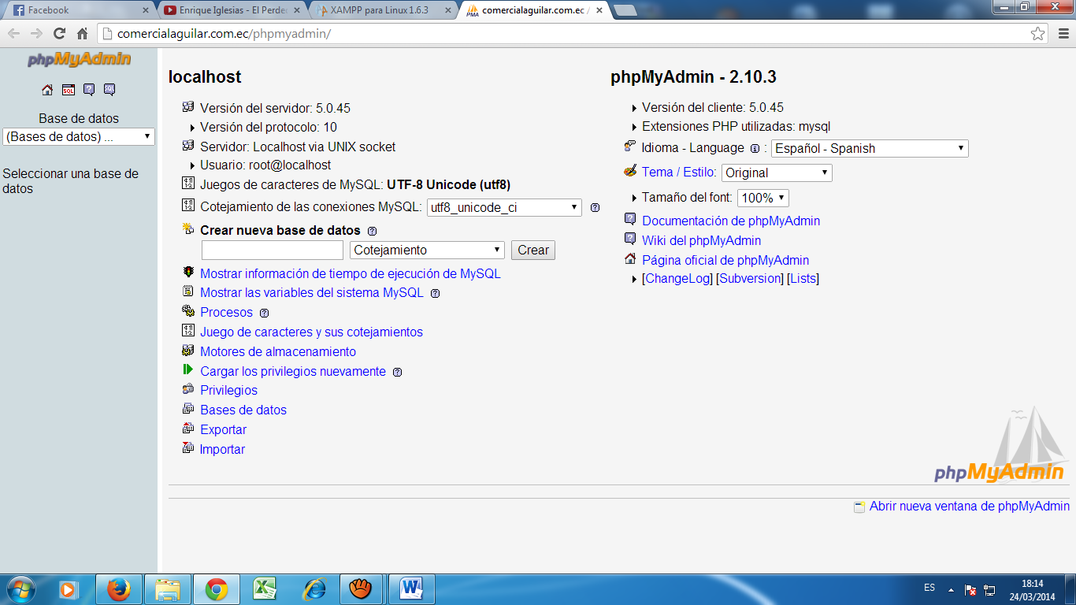
3.4.- Creamos una nueva base de datos con el nombre de bd_amoa
3.5.- Seleccionamos la base de datois creada y procedemos a digitar la opción IMPORTAR
3.6.- Seleccionamos el backups y procedemos a digitar la opción continuar
++
3.7.- La siguiente pantalla muestra todas las tablas extraidas del backups
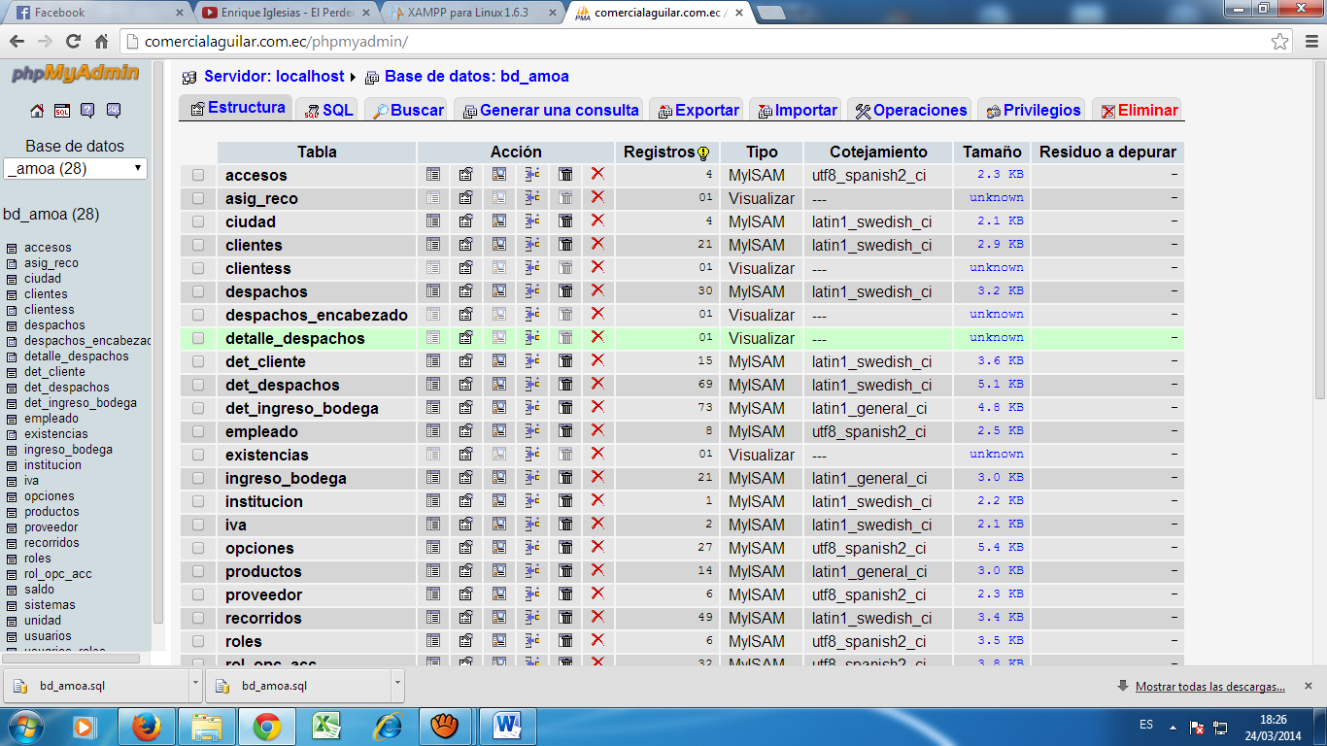

Una vez elaborado todos estos pasos podemos acceder al sistema de despacho de pedidos desde cualquier punto con acceso a internet por medio de esta dirección http://comercialaguilar.com.ec/despachos/aplicacion.php



